


Étude de l’impact du gel-dégel couplé à l’échange cationique sur les géosynthétiques bentonitiques
Thibault DELFOUR-PEYRETHON

DÉPARTEMENT GÉNIE CIVIL

Mémoire présenté en vue de l’obtention du diplôme d’Ingénieur
Option Génie Civil

Février – Juin 2015

: Polytech’Clermont Ferrand - Département Génie Civil
Rue des Meuniers – BP 206 - F 63174 Aubière Cedex (France)
: Secrétariat : +33 (0)4 73 40 76 87 / 76 90 Scolarité : +33 (0)4 73 40 75 05
: +33 (0)4 73 40 75 10 - Mèl : dept.gc@polytech.univ-bpclermont.fr

Remerciements

En premier lieu, j’adresse mes remerciements à Camille Barral, chercheur à Irstea à l’initiative de ce projet, pour m’avoir fait découvrir le monde passionnant des géosynthétiques et de la recherche.

Je remercie ensuite Nathalie Touze-Foltz, directrice de l’équipe de recherche, pour la relecture attentionnée de ce mémoire, et pour ses conseils avisés sur la rédaction.

Merci également à Hajer Bannour pour son investissement dans le suivi de mon projet et pour sa présence dans le jury à la soutenance finale.

Un grand merci à tous les autres membres de l’équipe INEGE pour leur bienveillance envers moi, en particulier Didier Croissant et Johan Gilbert dont l’aide a été précieuse sur le plan technique des essais de laboratoire.

Merci enfin à Aurélie Talon, ma tutrice Polytech, pour la préparation et le suivi de ce stage fort enrichissant dans le cadre de ma formation d’ingénieur génie civil.

Étude de l’impact du gel-dégel couplé à l’échange cationique
sur les géosynthétiques bentonitiques

Thibault DELFOUR-PEYRETHON

Polytech’ Clermont-Ferrand (CUST) - Mémoire présenté en vue de l’obtention du diplôme d’ingénieur -
- Département Génie Civil - juin 2015 -

- Résumé –

La gestion des déchets est aujourd’hui devenue un enjeu majeur dans les pays développés. Avec l’incinération, l’enfouissement fait partie des deux principales méthodes de traitement des déchets opérées de nos jours. Il se réalise dans des installations de stockage de déchets (ISD), qui sont constituées de casiers creusés dans le sol et étanchéifiés par géomembrane. En complément des géomembranes, on a recours à une seconde protection sécuritaire, appelée « barrière passive ». Cette seconde protection est assurée par le sol naturel, et fréquemment par un géosynthétique bentonitique (GSB) dans le cas d’installations de stockage de déchets non dangereux. Les GSB sont des produits manufacturés en forme de nappe contenant de la bentonite et assurant la fonction étanchéité. Ils sont aussi bien utilisés en fond ou flancs qu’en couverture de casier de stockage.

La durabilité des GSB à travers leurs performances en étanchéité est une préoccupation majeure dans la gestion des ISD. On sait qu’il existe plusieurs phénomènes susceptibles d’engendrer une augmentation faible à modérée de la perméabilité sur le long terme, selon les conditions d’hydratation des GSB et leur environnement. On peut notamment citer l’échange cationique, processus qui s’opère avec le remplacement des ions sodium de la bentonite par des ions calcium apportés dans l’eau d’infiltration. Dans le cas des GSB de couverture d’ISD, un autre phénomène susceptible d’altérer leurs performances est le gel / dégel, qui provoque des fissures dans la bentonite, et donc potentiellement des passages préférentiels. D’après la littérature actuelle, il semblerait toutefois que les cycles de gel / dégel n’aient aucun impact sur la perméabilité des GSB. En revanche, le couplage gel / dégel et échange cationique n’a encore été que peu étudié. Ce projet de recherche et développement a donc pour objectif d’analyser l’impact possible de l’association de ces deux phénomènes sur la perméabilité des GSB, à l’instar du couplage échange cationique et dessiccation, autre processus déjà largement étudié et connu pour induire une perte d’étanchéité importante sur les GSB.

La partie expérimentale de cette étude consiste en la réalisation d’une série d’essais sur des éprouvettes de GSB, soumises successivement à de l’échange cationique et à des cycles de gel / dégel en laboratoire. Pour mesurer le flux à travers les éprouvettes à chaque étape, on utilise des œdoperméamètres. Cet appareillage est constitué d’une cellule cylindrique indéformable dans laquelle une éprouvette de GSB est placée. Cette éprouvette est alors soumise à une contrainte et à une charge hydraulique voulue. L’essai permet de déterminer dans un premier temps ses caractéristiques de gonflement, et dans un second temps ses caractéristiques de flux. Les paramètres qui sont vérifiés dans cette étude sont l’effet du gel / dégel seul, la préhydratation des GSB avec une eau non agressive, le mode d’assemblage des GSB, et enfin le nombre de cycles de gel / dégel.

Les résultats obtenus semblent confirmer que le gel / dégel n’a pas d’impact négatif sur la perméabilité des GSB vierges, puisque la conductivité hydraulique mesurée n’augmente pas après 5 cycles. En revanche dans le cas où les GSB ont préalablement subi un échange cationique induisant une augmentation de flux de 2 à 3 ordres de grandeur, la mise en gel / dégel provoque une nouvelle augmentation de flux de 2 ordres de grandeur, on arrive ainsi à des conductivités hydrauliques de l’ordre de 10⁻⁶ m/s, ce qui signifie que le produit n’assure plus du tout sa fonction étanchéité. Ce résultat inédit serait à confirmer par de nouveaux essais afin de vérifier que l’augmentation de conductivité hydraulique mesurée après gel / dégel n’est pas due à d’autres biais. Par ailleurs, les essais semblent montrer que la préhydratation des GSB n’a pratiquement pas d’influence sur leur perméabilité après échange cationique et gel / dégel. Enfin, il semblerait que dans ces conditions, les GSB cousus soit plus performants d’un demi ordre de grandeur de conductivité hydraulique que les GSB aiguilletés, résultat qui pourrait cependant surtout être dû à la nature de la bentonite.

Mots-clés
Géosynthétique bentonitique – gel / dégel – échange cationique –
installation de stockage de déchets non dangereux – étanchéité – œdoperméamètre

Irstea – Centre d’Antony
Unité HBAN – Équipe INEGE
1, Rue Pierre-Gilles de Gennes – CS10030 92761 Antony Cedex
Travaux dirigés par Mme Camille Barral – Enseignant-chercheur

Impact of freeze-thaw concurrent with cation exchange on geosynthetic clay liners (GCLs)

Thibault DELFOUR-PEYRETHON

Polytech’ Clermont-Ferrand (CUST) – Report presented for the obtention of engineer diploma -
- Civil Engineering department - June 2015 -

- Abstract –

Waste management is today a major challenge in developed countries. In addition to incineration, landfilling is one of the two main treatment methods used. Landfilling is carried out in landfills which are watertight thanks to a geomembrane. In addition to this geomembrane, geosynthetic clay liners (GCLs) are often used as a passive safety barrier in the case of non-hazardous waste landfill. GCLs are manufactured products containing bentonite which confer their watertightness function. They are used both in bottom and in cover lining systems in landfills.

The durability of the GCL is a major concern for waste management. Several phenomena are known to induce low to moderate increase in hydraulic conductivity, such as cation exchange, in which sodium ions are replaced by calcium ions provided by the percolation water. In the case of landfill covers, there is another phenomenon which is likely to deteriorate the tightness of GCLs: freeze-thaw, which cause cracks in the bentonite and also preferential way for water. According to literature, freeze-thaw cycles have no negative impact on the hydraulic conductivity of the GCL. However, the association of cation exchange and freeze-thaw cycling has not yet been studied extensively. The aim of this project is precisely to analyze the impact of this phenomena association on the GCLs permeability, in analogy to the association of cation exchange and wet-dry cycles, which has already been studied extensively and is known to induce dramatic increase in hydraulic conductivity.

The experimental part of this project consists in developing new laboratory tests on GCL specimens, that are successively submitted to cation exchange then freeze-thaw cycles. In order to measure the flow through the GCL, œdopermeameters were used. This equipment is composed of a cell with rigid walls in which a GCL specimen is installed. This sample is loaded and a hydraulic gradient is applied. First the test enables to determine the characteristics of swelling, and then the flow characteristics. The parameters that are verified in this study are the effect of freeze-thaw on virgin GCLs, the effect of freeze-thaw on GCLs which have been submitted to cation exchange before, the GCLs prehydratation with a non-aggressive water, the kind of assembly mode between the geotextiles and the number of freeze-thaw cycles.

The results seem to confirm that freeze-thaw has no negative influence on the permeability of virgin GCLs, because the hydraulic conductivity did not increase after 5 cycles. Nevertheless, for the cases where GCLs were previously submitted to a cationic exchange inducing an increase in hydraulic conductivity by 2 to 3 orders of magnitude, it appears that freeze-thaw seems to lead to a new increase in hydraulic conductivity by 2 orders of magnitude, that means 10⁻⁶ m/s is reached, consequently the GCL lost all its faculties. This unprecedented result must be confirmed with new tests in order to check that the new increase in flow is not the consequence of other factors. Furthermore, it seems that prehydratation has no significant influence on the GCLs permeability. Finally, in the tests conditions, it appears that stitched-bonded GCLs are more performant of a half order of magnitude than the needle-punched GCLs, but this result is potentially due to the nature of the bentonite.

Key words
Geosynthetic clay liner – freeze-thaw – cation exchange –
waste storage facility – tightness – œdopermeameter

Irstea – Antony center
HBAN Unit – INEGE team
1, Rue Pierre-Gilles de Gennes – CS10030 92761 Antony Cedex
Work followed by Mme Camille Barral – Enseignant-chercheur

Sommaire

Remerciements 2

Liste des figures 11
Liste des tableaux 14

Introduction 16

Synthèse bibliographique 19

1. Présentation des géosynthétiques bentonitiques et de leurs contraintes de conception par rapport au sujet 19
1.1. Place des GSB au sein des géosynthétiques 19
1.2. Composants des géosynthétiques bentonitiques 20
1.2.1. Géotextiles et géofilms 20
1.2.3. Bentonite 22
1.3. Principales caractéristiques techniques des GSB 24
1.4. Contraintes de conception et de mise en œuvre liées à la problématique du sujet 25
1.4.1. Notion de DEG 26
1.4.2. Importance de la conception de la couche de confinement 27
1.5. Synthèse sur les géosynthétiques bentonitiques 28

2. Phénomène d’échange cationique sur les géosynthétiques bentonitiques 29
2.1. Généralités 29
2.1.1. Composition ionique des GSB neufs 29
2.1.2. Description du phénomène d’échange cationique 30
2.2. Conséquences sur les performances d’étanchéité 31
2.2.1. Augmentation de la conductivité hydraulique 31
2.2.2. Diminution du gonflement 32
2.2.3. Analyse de la corrélation entre conductivité hydraulique et gonflement 32
2.2.4. Autres conséquences 33
2.3. Paramètres particuliers liés à l’échange cationique qui influencent les performances des GSB 33
2.3.1. Influence de la valence des ions 33
2.3.2. Influence de la concentration ionique 34
2.3.3. Influence de l’espèce ionique 36
2.3.4. Influence du pH 36
2.4. Facteurs de limitations de l’échange cationique 36
2.4.1. Utilisation d’une géomembrane 36
2.4.2. Importance du sol de couverture : composition chimique 37
2.4.3. Taux de calcite dans la bentonite 37
2.5. Aggravation du phénomène d’échange cationique dans le cas du couplage à un autre phénomène : les cycles dessiccation / hydratation 37
2.5.1. Description du phénomène 38
2.5.2. Applications correctives 40
2.6. Synthèse sur l’échange cationique 41

3. Effet des cycles de gel / dégel sur les géosynthétiques bentonitiques 42
3.1. Effet du gel sur les sols argileux en général 42
3.1.1. Description du phénomène de gel sur une couche d’argile compactée 42
3.1.2. Conséquence sur les performances hydrauliques 43
3.2. Effet du gel / dégel sur les GSB 45
3.2.1. Essais de laboratoire réalisés sur des petites éprouvettes de GSB neufs 45
3.2.2. Essais réalisés sur GSB au sein d’un DEG reconstitué 48
3.2.3. Essais réalisés in situ 49
3.2.4. Conclusions à propos de l’effet du gel / dégel sur les GSB 50
3.3. Influence du gel couplé au phénomène d’échange cationique sur les GSB 51
3.3.1. Essais déjà réalisés 51
3.3.2. Conclusions sur les essais déjà réalisés 53
3.4. Synthèse sur l’effet des cycles de gel / dégel sur les GSB 53

Conclusion de la synthèse bibliographique 55

Compte-rendu de la partie expérimentale du projet 56

1. Démarche, protocole et choix expérimentaux 56
1.1. Rappel des objectifs 56
1.2. Possibilités techniques offertes 56
1.3. Choix des paramètres d’influence testés 56
1.3.1. Cycles de gel / dégel et échange cationique 56
1.3.2. Nombre de cycles de gel / dégel 57
1.3.3. Préhydratation des GSB 58
1.3.4. Type de liaisonnement entre géotextiles 58
1.3.5. Récapitulatif des paramètres d’influence testés 58
1.4. Matériel à disposition 58
1.5. Essais programmés 60
1.6. Paramètres détaillés 62
1.6.1. Produits utilisés 62
1.6.2. Contrainte appliquée sur les éprouvettes de GSB 65
1.6.3. Charge hydraulique 65
1.6.4. Conditions de gel / dégel 65
1.6.5. Solution non agressive utilisée pour les essais témoin et pour la préhydratation avant échange cationique 67
1.6.6. Mode d’échange cationique 67
1.6.7. Concentration de la solution ionique utilisée pour l’échange cationique 68
1.7. Mesures complémentaires 69
1.7.1. Indice de gonflement de la bentonite 69
1.7.2. Capacité d’échange cationique de la bentonite 69
1.7.3. Concentrations en cations de la bentonite 70
1.7.4. Concentrations en cations des éluants 70

2. Synthèse des résultats par paramètre d’influence testé 71
2.1. Effet du gel / dégel sur des GSB vierges 71
2.1.1. Effet sur la conductivité hydraulique 71
2.1.2. Effet sur le gonflement 72
2.2. Effet du gel / dégel ayant préalablement subi de l’échange cationique jusqu’au stade où l’échange cationique est achevé 73
2.2.1. Effet de l’échange cationique 73
2.2.2. Effet du gel / dégel sur GSB ayant subi de l’échange cationique 76
2.2.3. Synthèse sur l’influence du nombre de cycles 81
2.2.4. Synthèse sur l’influence de la préhydratation avant échange cationique 81
2.2.5. Synthèse sur le type de liaisonnement entre géotextiles constitutifs du GSB 82

Conclusion générale 83

Liste des références bibliographiques 85
Annexes 87
Annexe 1 : Protocole de détermination à l’œdoperméamètre des caractéristiques de gonflement, flux et perméabilité des GSB (selon la norme NF P84-705) 87
Annexe 2 : Indice de gonflement : protocole et résultats 100
Annexe 3 : Capacité d’échange cationique : protocole et résultats 102
Annexe 4 : Résultats détaillés des essais œdoperméamétriques 104
A1 - Essai témoin sans échange cationique, type aiguilleté 104
A2 - Essai préhydraté avec échange cationique, 1 cycle de gel / dégel, type aiguilleté 110
A3 - Essai préhydraté avec échange cationique, 5 cycles de gel / dégel, type aiguilleté 114
A4 - Essai non préhydraté avec échange cationique, 1 cycle de gel / dégel, type aiguilleté 119
A5 - Essai non préhydraté avec échange cationique, 5 cycles de gel / dégel, type aiguilleté 120
C1 - Essai témoin sans échange cationique, type cousu 123
Seconde phase de gonflement après 1 cycle de gel / dégel 125
C2 - Essai préhydraté avec échange cationique, 1 cycle de gel / dégel, type cousu 128
C3 - Essai préhydraté avec échange cationique, 5 cycles de gel / dégel, type cousu 131
C4 - Essai non préhydraté avec échange cationique, 1 cycle de gel / dégel, type cousu 134
C5 - Essai non préhydraté avec échange cationique, 5 cycles de gel / dégel, type cousu 136

Liste des figures

Figure 1 : Une installation de stockage de déchets (vue de la couverture) après travaux (Comité français des géosynthétiques (CFG), 2010) 20
Figure 2 : Les différents types de liaison entre géotextiles des GSB (CFG, 2010) 21
Figure 3 : Structure moléculaire d'un feuillet de montmorillonite (CFG, 2010) 22
Figure 4 : Différence de structure entre une bentonite sodique (à gauche) et une bentonite calcique (à droite) : en haut la visualisation de la dispersion des feuillets selon la valence de l’ion ; en bas la mise en évidence des différences de perméabilité entres les deux types de bentonites (à gauche, la structure en « gel » de la bentonite sodique rend le trajet de l’eau plus long et donc la conductivité hydraulique est moins importante). (Egloffstein, 2001) 23
Figure 5 : Caractéristiques techniques des GSB préconisées par la normalisation européenne et française (1/2) 24
Figure 6 : Caractéristiques techniques des GSB préconisées par la normalisation européenne et française (2/2) 25
Figure 7 : Coupe d’un DEGSB de couverture d’ISD non dangereux (Hehner et Von Maubeuge, 2006) 26
Figure 8 : Distribution ionique typique des GSB commercialisés (Egloffstein, 2001) 29
Figure 9 : Mise en évidence du phénomène d’échange cationique sur un GSB prélevé à 4 reprises en 4 ans sur un site d’installation de stockage de déchets en Allemagne (Egloffstein, 2001) 30
Figure 10 : Mise en évidence de la diminution du gonflement sur des GSB après plusieurs années de service (d’après Meer et Benson, 2007) 32
Figure 11 : Influence du coefficient RMD d’une solution de perméation sur la conductivité hydraulique d’un GSB pour différentes charges ioniques (Kolstad et al., 2004) 35
Figure 12 : Volume de gonflement d’un GSB soumis à la perméation de différentes solutions, à différentes valences testées et à différentes concentrations testées (Jo et al., 2001) 35
Figure 13 : Mise en évidence du seuil de teneur en eau critique de GSB ayant subi de l’échange cationique (compilation de plusieurs prélèvements de quatre GSB extraits d’ISD) (Meer et Benson, 2007) 38
Figure 14 : État fissuré non réversible d’un échantillon de bentonite de GSB après dessiccation (Lin et Benson, 2000) 39
Figure 15 : Mise en évidence de l’augmentation nette de la conductivité hydraulique d’un GSB hydraté et mis en perméation avec une solution de chlorure de calcium après plusieurs cycles de dessiccation / hydratation (Lin et Benson, 2000) 40
Figure 16 : Illustration de la progression du front de gel dans un sol (Benson et Othman, 1993) 43
Figure 17 : Etat de surface d’un sol argileux avant (à gauche) et après (à droite) soumission au gel / dégel (Benson et Othman, 1993) 43
Figure 18 : Evolution de la conductivité hydraulique de trois séries de GSB soumis au gel / dégel (Kraus et al., 1997) 47
Figure 19 : Evolution de la conductivité hydraulique de trois GSB soumis au gel / dégel (Podgorney et Bennett, 2006) 48
Figure 20 : Evolution de la conductivité hydraulique du GSB aiguilleté soumis à des cycles de gel dégel et à de l’échange cationique (et compilation de résultats d’études précédentes). (Makusa et al., 2014) 53
Figure 21 : Exemple de validation de la stabilisation du flux d’un GSB pour un palier donné considération prise des quatre derniers points 59
Figure 22 : GSB aiguilleté avec bentonite granulaire (essais A1 à A5). Décomposition de gauche à droite : GSB intact, GSB sans le géotextile supérieur (bentonite apparente), géotextile inférieur sans la bentonite. La zone en haut est hydratée, la zone en bas non hydratée. 63
Figure 23 : GSB cousu avec bentonite en poudre. Décomposition de gauche à droite : GSB intact, GSB sans le géotextile supérieur (bentonite apparente), géotextile inférieur sans la bentonite. La zone en haut est hydratée, la zone en bas non hydratée. 64
Figure 24 : Éprouvette sortie de son œdoperméamètre qui vient d’être emballée, prête à être congelé. 66
Figure 25 : Vue d’une éprouvette placée au congélateur avec sa masse de 10 kg ; l’éprouvette est maintenue plane grâce à deux planches rigides en bois. 67
Figure 26 : Influence du gel / dégel sur la conductivité hydraulique des GSB vierges 71
Figure 27 : Exemple de phénomène de brusque augmentation du flux dû à l’échange cationique sur essai préhydraté au NaCl après plusieurs semaines de stabilité (essai C2) 75
Figure 28 : Aspect de la bentonite de l’éprouvette C3 en fin d’essai 80
Figure 29 : Aspect de la bentonite de l’éprouvette A3 en fin d’essai 80
Figure 30 : Aspect de la bentonite de l’éprouvette A1 (témoin) en fin d’essai 80
Figure 31 : Aspect de la bentonite de l’éprouvette C1 (témoin) en fin d’essai 80
Figure 32 : Détail d’une cellule œdoperméamétrique 87
Figure 33 : Vue globale d’un banc d’essai œdoperméamétrique ; à gauche sous une contrainte de 10 kPa avec des masses ; à droite sous une contrainte de 160 kPa avec alimentation en air comprimé 88
Figure 34 : Hydratation de l’inox fritté de la cellule œdoperméamétrique ; le liquide affleure la surface de l’inox 89
Figure 35 : Découpe d’un échantillon de GSB après passage sous presse 90
Figure 36 : Cordon de pâte de bentonite en périphérie de la cellule pour assurer une parfaite étanchéité 90
Figure 37 : Mise en place de l’échantillon de GSB dans la cellule 91
Figure 38 : Mise en place de l’anneau de serrage (après mise en place du piston haut) 91
Figure 39 : Mise en place de la barre de maintien et du comparateur pour la mesure du gonflement (ici relié à l’ordinateur via un multiplexeur) ; l’appareil situé au centre est le manomètre servant de contrôle dans le cas de pression appliquée par air comprimé 91
Figure 40 : Positionnement (au laser) du vase de Mariotte 1 cm au-dessus du niveau de l’entrée de l’alimentation ; ouverture du robinet ensuite 92
Figure 41 : Relevé du niveau de liquide dans le vase de Mariotte 93
Figure 42 : Protocole Excel de contrôle de fin de phase de gonflement (critère d’absorption) 94
Figure 43 : Protocole Excel de contrôle de fin de phase de gonflement (critère de gonflement) 95
Figure 44 : Positionnement du vase de Mariotte en début de phase de flux pour la charge hydraulique ΔH voulue ; on peut également voir sur cette image le flacon de récupération du liquide en aval qui vient d’être installé 96
Figure 45 : Réglages à effectuer lors du passage en phase de flux 97
Figure 46 : Exemple de fichier Excel type de traitement des données de flux 98
Figure 47 : Exemple de graphe de flux d’un GSB pour trois paliers de charge hydraulique différents 98
Figure 48 : Exemples de résultats d’essais d’indice de gonflement : à gauche deux bentonites sodiques naturelles ; à droite une bentonite calcique naturelle et une bentonite sodique vieillie 100
Figure 49 : Flux en première phase avant gel / dégel de l’éprouvette A1 106
Figure 50 : Flux en seconde phase après 1 cycle de gel / dégel de l’éprouvette A1 108
Figure 51 : Flux en troisième phase après 4 nouveaux cycles de gel / dégel de l’échantillon A1 109
Figure 52 : Flux en première phase avant échange cationique de l’échantillon A2 111
Figure 53 : Flux en première phase avant échange cationique de l’échantillon A2 (zoom sur le dernier mois) 111
Figure 54 : Flux en première phase avant échange cationique de l’échantillon A3 115
Figure 55 : Flux en première phase avant échange cationique de l’échantillon A3 (zoom sur le dernier mois) 115
Figure 56 : Courbe de flux de l’éprouvette A3 pendant toute la durée de l’échange cationique (charge de 120 cm) 117
Figure 57 : Flux en première phase de l’échantillon A5 121
Figure 58 : Flux en première phase avant gel / dégel de l’échantillon C1 124
Figure 59 : Flux en seconde phase après 1 cycle de gel / dégel de l’éprouvette C1 126
Figure 60 : Flux en troisième phase après 4 nouveaux cycles de gel / dégel de l’échantillon C1 127
Figure 61 : Flux en première phase avant échange cationique de l’échantillon C2 129
Figure 62 : Flux en première phase avant échange cationique de l’échantillon C3 131
Figure 63 : Courbe de flux de l’éprouvette C3 pendant toute la durée de l’échange cationique (charge de 180 cm) 133
Figure 64 : Courbe « atypique » de gonflement de l’essai C4 135
Figure 65 : Flux en première phase de l’échantillon C5 138

Liste des tableaux

Tableau 1 : Evolution de la conductivité hydraulique d’un cylindre d’argile compacté de 91 cm d’épaisseur après un hiver passé in-situ (climat tempéré) et évolution de l’état de fissuration (Benson et Othman, 1993) 44
Tableau 2 : Evolution de la conductivité hydraulique de quatre GSB soumis à 3 cycles de gel / dégel (Hewitt et Daniel, 1997 46
Tableau 3 : Evolution de la conductivité hydraulique de plusieurs GSB soumis à 3 cycles de gel / dégel par la méthode de bacs réfrigérants (Hewitt et Daniel, 1997) 49
Tableau 4 : Evolution de la conductivité hydraulique de plusieurs GSB en bacs carrés soumis à un hiver in situ (Kraus et al., 1997) 50
Tableau 5 : Evolution des taux de cations dans la bentonite au fur et à mesure des cycles de gel / dégel (Makusa et al., 2014) 52
Tableau 6 : Récapitulatif des essais programmés et de leurs paramètres 61
Tableau 7 : Données de gonflement et d’absorption des essais témoins 72
Tableau 8 : Synthèse de l’analyse de l’influence de l’échange cationique sur les différents essais perméés au CaCl2 75
Tableau 9 : Synthèse de l’analyse de l’effet du gel / dégel sur éprouvettes ayant subi de l’échange cationique (seuls les essais achevés à ce jour sont présentés ici) 78
Tableau 10 : Résultats des essais d’indice de gonflement réalisés 101
Tableau 11 : Résultats des essais de CEC sur les deux types de GSB étudiés à l’état neuf 103
Tableau 12 : Données de la première phase de gonflement de l’essai A1 105
Tableau 13 : Valeurs des flux moyens amont avant gel / dégel de l’éprouvette A1 107
Tableau 14 : Données de la seconde phase de gonflement de l’essai A1 107
Tableau 15 : Valeurs des flux moyens amont après 1 cycle de gel / dégel de l’éprouvette A1 108
Tableau 16 : Données de la troisième phase de gonflement de l’essai A1 109
Tableau 17 : Valeurs des flux moyens amont après 5 cycles de gel / dégel de l’éprouvette A1 110
Tableau 18 : Données de la première phase de gonflement de l’essai A2 110
Tableau 19 : Flux moyens amont en première hydratation de l’éprouvette A2 112
Tableau 20: Données de la phase de gonflement de l’essai A2 114
Tableau 21 : Flux moyens amont en première hydratation de l’éprouvette A3 116
Tableau 22 : Flux moyens amont post échange cationique de l’éprouvette A3 118
Tableau 23 : Valeurs des flux moyens amont après 5 cycles de gel / dégel de l’éprouvette A3 119
Tableau 24 : Données de la phase de gonflement de l’essai A4 120
Tableau 25 : Données de la phase de gonflement de l’essai A5 120
Tableau 26 : Valeurs des flux moyens amont après échange cationique de l’éprouvette A5 122
Tableau 27 : Valeurs des flux moyens amont après 5 cycles de gel / dégel de l’éprouvette A3 123
Tableau 28 : Données de la phase de gonflement de l’éprouvette C1 123
Tableau 29 : Flux moyens amont en première hydratation de l’éprouvette C1 124
Tableau 30 : Données de la seconde phase de gonflement de l’essai C1 125
Tableau 31 : Valeurs des flux moyens amont après 1 cycle de gel / dégel de l’éprouvette C1 126
Tableau 32 : Données de la troisième phase de gonflement de l’essai C1 127
Tableau 33 : Valeurs des flux moyens amont après 5 cycles de gel / dégel de l’éprouvette A1 128
Tableau 34 : Données de la première phase de gonflement de l’essai C2 128
Tableau 35 : Flux moyens amont en première hydratation de l’éprouvette C2 129
Tableau 36 : Données de la première phase de gonflement de l’essai C3 131
Tableau 37 : Flux moyens amont en première hydratation de l’éprouvette C3 132
Tableau 38 : Flux moyens amont post échange cationique de l’éprouvette C3 133
Tableau 39 : Valeurs des flux moyens amont après 5 cycles de gel / dégel de l’éprouvette C3 134
Tableau 40 : Données de la phase de gonflement de l’essai C4 136
Tableau 41 : Données de la phase de gonflement de l’essai C5 137
Tableau 42 : Valeurs des flux moyens amont avant mise en gel / dégel de l’éprouvette C5 138
Tableau 43 : Valeurs des flux moyens amont après 5 cycles de gel / dégel de l’éprouvette C5 139

Introduction

Depuis une vingtaine d’années, la gestion des déchets est devenue une préoccupation majeure dans les pays développés. Les deux principales méthodes de traitement utilisées sont l’incinération et l’enfouissement. Cette dernière technique est opérée dans des centres prévus à cet effet appelés « installations de stockage de déchets » (ISD), qui sont constituées de casiers creusés dans le sol, dans lesquels on vient déverser les déchets, et qui sont recouverts une fois pleins.

La réglementation européenne classifie les déchets en trois catégories, à savoir les déchets dangereux, non dangereux et inertes. L’enfouissement des déchets des deux premières catégories pose évidemment la problématique de la pollution des sols et des nappes phréatiques sous-jacentes aux casiers de stockage, à cause de l’eau contenue dans les déchets et de l’eau de pluie infiltrée qui vont s’écouler dans les déchets, formant ce qu’on appelle le lixiviat. Pour pallier ce processus inévitable, on a recours en fond et en flancs de casiers à une barrière d’étanchéité dite « active », dont le composant essentiel est une géomembrane, sur laquelle est installé un système drainant. Par ailleurs, on met également systématiquement en œuvre une autre barrière dite « passive », qui a un rôle sécuritaire en cas de défaillance de la barrière active.

Dans le cas des déchets non dangereux, les obligations à respecter pour les barrières passives sont définies dans l’arrêté du 9 septembre 1997 (modifié en 2001, 2002, 2006 puis 2007). Il y est précisé que « la barrière de sécurité passive est constituée du terrain naturel, qui doit présenter « une perméabilité inférieure à 1.10⁻⁹ m/s sur au moins 1 mètre et inférieure à 1.10⁻⁶ m/s sur au moins 5 mètres » pour le fond de forme, et « une perméabilité inférieure à 1.10⁻⁹ m/s sur au moins 1 mètre » pour les flancs. Le problème qui se pose est que l’on doit disposer in situ d’un sol argileux pour arriver à de telles valeurs de perméabilité. Or, bien souvent, il est impossible de creuser intégralement les casiers de stockage dans une formation argileuse, à moins de construire sur une ancienne carrière d’argile. Pour cette raison, l’arrêté de 1997 prévoit que lorsque la géologie naturelle ne répond pas précisément aux préconisations citées ci-avant, il est possible d’utiliser une protection « équivalente ». Cette notion d’équivalence, dont les règles sont décrites dans un guide du MEEDDM (2002, modifié en 2009), a pour principe de vérifier le niveau de protection des sols disponibles, auxquels on peut également ajouter d’autres moyens techniques. Parmi ces solutions techniques, on trouve notamment les géosynthétiques bentonitiques (GSB). Les GSB, définis dans la norme XP P94-700, sont des produits manufacturés en forme de nappe comportant de la bentonite et assurant la fonction étanchéité ; ils permettent ainsi de réduire les épaisseurs de matériaux argileux à apporter pour arriver à une protection équivalente à celle définie dans l’arrêté de 1997.

Les GSB connaissent aussi des applications en couverture d’installation de stockage de déchets non dangereux, dans le cas de couvertures dites « imperméables », c’est-à-dire lorsque l’on souhaite que l’eau de pluie n’infiltre pas les déchets (voir le guide pour le dimensionnement et la mise en œuvre des couvertures de l’ADEME, 2001). Ils sont alors couramment utilisés en supplément d’une géomembrane au sein d’une couche d’imperméabilité ; en effet outre la sécurité supplémentaire d’étanchéité apportée par un GSB, celui-ci est mieux résistant aux agressions organiques et au poinçonnement qu’une géomembrane, et à l’inverse la géomembrane protège le GSB de la dessiccation, du gradient de température, etc. (Lambert, 2001). Cette couche d’imperméabilité est ainsi réalisée au-dessus d’une couche de drainage des biogaz et en dessous de la couche de drainage de l’eau d’infiltration. Par-dessus cet ensemble est mise en œuvre une couche de sol de protection, dont le rôle est d’une part d’apporter une charge de confinement au GSB qui va améliorer ses capacités d’étanchéité, d’autre part d’empêcher le phénomène de dessiccation de la bentonite connu pour induire une augmentation de la perméabilité du produit.

La durabilité des performances en étanchéité des GSB de couverture de casiers de stockage de déchets est en fait un enjeu majeur, et plusieurs processus de dégradation ont été largement étudiés à ce sujet. Outre les cycles de dessiccation évoqués ci-avant, on peut également citer l’endommagement par les racines des végétaux de surface, ou encore l’échange cationique. Ce dernier phénomène, qui se produit inéluctablement en quelques mois à quelques années et qui a pour conséquence une augmentation faible à modérée de la perméabilité - selon les conditions d’hydratation du GSB et environnantes - s’opère par remplacement des ions sodium de la bentonite par des ions calcium contenus dans l’eau d’infiltration. Dans le cas où cet échange cationique est couplé à des cycles de dessiccation / hydratation, les conséquences sont néfastes pour la conductivité hydraulique des GSB qui peut alors facilement augmenter de trois ordres de grandeur ou plus.

Un autre phénomène qui serait susceptible d’avoir des répercussions sur les performances des GSB est le gel / dégel, qui provoque des fissures dans la bentonite tout comme les cycles de dessiccation / hydratation. D’après les publications déjà réalisées, il semblerait que les cycles de gel / dégel n’aient aucun impact négatif sur la perméabilité des GSB. En revanche, l’association gel / dégel et échange cationique n’a encore guère été étudié. L’objectif de ce projet de recherche est donc d’appréhender au mieux le couplage de ces deux phénomènes et de quantifier son impact sur le flux passant à travers les GSB.

Dans un premier temps, ce mémoire fera une synthèse bibliographique comprenant d’une part les définitions techniques des géosynthétiques bentonitiques et leurs principes d’utilisation en installation de stockage de déchets, d’autres part la compilation et l’analyse des études déjà publiées traitant de l’échange cationique et du gel / dégel. Dans un second temps seront présentés et justifiés les essais mis en place pour répondre à la problématique de ce projet, puis on donnera la synthèse des résultats obtenus en analysant les différents paramètres d’influence testés.

Synthèse bibliographique

1. Présentation des géosynthétiques bentonitiques et de leurs contraintes de conception par rapport au sujet

Dans ce chapitre sont détaillées les caractéristiques techniques des GSB qui confèrent leur très bonne imperméabilité et donc leur fonction étanchéité. Sont aussi abordées les problématiques de conception dans l’optique où l’on veut éviter les phénomènes traités dans cette étude, à savoir l’échange cationique et le gel / dégel.

1.1. Place des GSB au sein des géosynthétiques

Selon la norme NF EN ISO 10318, le terme « géosynthétique » désigne un produit dont au moins l’un des constituants est à base de polymère synthétique ou naturel, se présentant sous forme de nappe, de bande ou de structure tridimensionnelle, et qui est utilisé en contact avec le sol ou avec d’autres matériaux dans les domaines de la géotechnique et du génie civil.

Les géosynthétiques regroupent plusieurs grandes familles de produits, parmi lesquels on trouve notamment :
- les géotextiles, matières textiles planes, perméables, à base de polymère pouvant être tissés, non-tissés ou tricotés. Ils entrent dans la constitution des GSB comme on va le voir par la suite ;
- les produits apparentés aux géotextiles (géogrilles, géofilets, géosynthétiques alvéolaires, géobandes, géomatelas, géoespaceurs), qui ne nous intéressent pas ici ;
- les barrières géosynthétiques, représentées principalement par les géomembranes et les géofilms, à base de polymère ou de bitume ;
- les géocomposites, qui sont un assemblage de plusieurs géosynthétiques cités ci-dessus.

Les fonctions remplies par les différents géosynthétiques existants sont le drainage, la filtration, la protection, le renforcement, la séparation, le contrôle de l’érosion de surface et enfin le rôle de barrière contre la migration des fluides. C’est cette dernière fonction qui nous intéresse dans le cadre des installations de stockage de déchets, et que les GSB assurent.

Les GSB appartiennent à la famille des géocomposites, ils comportent de la bentonite, en poudre ou en granulés, assurant la fonction étanchéité, et de un ou plusieurs géosynthétiques utilisés comme support ou conteneur (norme XP P84-700). C’est la bentonite qui confère leur caractère étanche aux GSB, grâce à sa structure gonflante et peu perméable à l’eau une fois hydratée.

Les GSB sont nés à la fin des années 1980 aux États-Unis, sous l’appellation de « matelas bentonitiques », dans l’optique de renforcer l’étanchéité minérale de différents types d’ouvrages du génie civil, notamment les installations de stockage de déchets (Lambert, 2001). Ils se sont depuis répandus en Amérique du nord et en Europe, principalement pour cette dernière application. En France, les installations de stockage de déchets non dangereux (Figure 1) représentent 85% de l’utilisation qui est faite des GSB (Barral, 2013) ; pour cette raison le contenu de ce rapport est principalement axé sur cette application. On notera que les autres domaines d’utilisation des GSB sont les réservoirs hydrauliques et les accotements routiers.

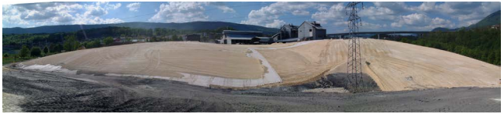

Figure 1 : Une installation de stockage de déchets (vue de la couverture) après travaux (Comité français des géosynthétiques (CFG), 2010)

1.2. Composants des géosynthétiques bentonitiques

On distingue deux familles de géosynthétiques bentonitiques : les géotextiles bentonitiques et les géofilms bentonitiques (CFG, 2010). Les géotextiles bentonitiques, très courants, sont constitués a minima de deux géotextiles qui servent à contenir la bentonite. Les géofilms bentonitiques comportent quant à eux obligatoirement un géofilm qui sert lui-même de surface d’adhésion pour la bentonite ou bien qui est lié à un géotextile bentonitique.

1.2.1. Géotextiles et géofilms

Comme expliqué précédemment, les géotextiles servent à contenir la bentonite. De plus, ils confèrent au GSB une certaine résistance à la traction et au cisaillement. Les deux catégories principales de géotextiles utilisées pour la fabrication des GSB sont les géotextiles tissés et non tissés :
- les géotextiles tissés sont produits par entrelacement à angle droit de plusieurs faisceaux de fils ou bandelettes de polymère (norme NF EN ISO 10318) ;
- les géotextiles non tissés sont produits par assemblage aléatoire de fibres ou filaments de polymère, de façon mécanique, thermique ou chimique (norme NF EN ISO 10318). Par rapport aux géotextiles tissés, ils offrent une moins grande résistance à la traction.

On notera qu’il est possible d’utiliser les deux catégories différentes de géotextiles pour un même GSB : par exemple il existe des modèles comprenant un géotextile tissé en face inférieure et un géotextile non tissé en face supérieure. Et on trouve également des combinaisons d’un non tissé et d’un tissé pour la face inférieure de certains produits, dits « renforcés » (Hehner et Von Maubeuge, 2006). Le choix du tissage dépend notamment des contraintes qui seront appliquées au GSB.

L’assemblage entre les géotextiles des faces inférieures et supérieures existe sous plusieurs formes : aiguilleté, cousu, collé ou thermolié, selon la norme NF XP P84-700 (Figure 2).

Les GSB cousus sont liés mécaniquement par un système de couture reliant les deux géotextiles et passant à travers la bentonite.

Les GSB aiguilletés sont constitués de géotextiles qui sont reliés avec une méthode d’aiguilletage par de nombreux points de piquage au moyen d’aiguilles crochetées passant à travers la bentonite.

On trouve ensuite les GSB collés, moins courants, où on mélange une colle hydrosoluble à la bentonite, ce qui permet de tenir les deux géotextiles entre eux.

Enfin, les GSB thermoliés renferment une structure fibreuse qui est mélangée à la bentonite et est thermosoudée avec le géotextile supérieur.

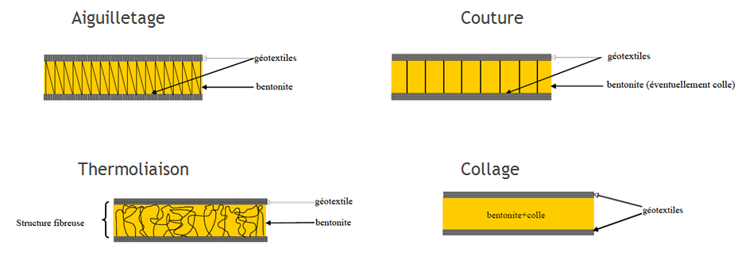

Figure 2 : Les différents types de liaison entre géotextiles des GSB (CFG, 2010)

Quant aux géofilms bentonitiques, ils comprennent au moins un géofilm, comme indiqué précédemment. Pour rappel, un géofilm est un produit manufacturé en forme de nappe à base de polymère, ayant la fonction de barrière contre les fluides et comportant une épaisseur fonctionnelle inférieure à 1 mm (au-delà on rentre dans la définition d’une géomembrane, au sens de la norme NF P84-500).

1.2.3. Bentonite

À l’intérieur des géotextiles se trouve donc une couche de bentonite encapsulée, sous forme de granulats ou de poudre après broyage, selon l’utilisation prévue. On notera que la bentonite en poudre est souvent préférée pour assurer la fonction étanchéité des installations de stockage de déchets (Touze-Foltz et al., 2008). La bentonite est en fait une appellation commerciale pour désigner un certain type d’argile : la smectite, quand celle-ci est constituée d’un taux suffisant de montmorillonite : au moins 60 % (CFG, 2010). Les autres minéraux qui la composent sont le quartz, la calcite, le mica, le feldspath, la pyrite ou encore la goethite.

C’est la bentonite qui confère aux GSB leur propriété d’étanchéité, de par la structure en feuillets de la montmorillonite, qui permet une grande absorption d’eau qui provoque gonflement et imperméabilité du matériau (CFG, 2010) (Figure 3). On notera que l’efficacité des GSB mis en œuvre dans les installations de stockage de déchets n’est effective que sous une contrainte de confinement, apportée soit par une couche de drainage et / ou une couche de sol de protection, selon que l’on soit en fond ou en couverture de casier de stockage, comme on le verra dans la suite de ce rapport.
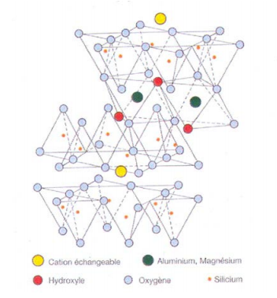

Figure 3 : Structure moléculaire d'un feuillet de montmorillonite (CFG, 2010)

Il existe 3 types de bentonites : la bentonite sodique, la bentonite calcique, et la bentonite calcique activée (CFG, 2010). La bentonite sodique est principalement constituée d’une smectite de sodium (elle contient des ions sodium à la surface de ses feuillets de montmorillonite) et la bentonite calcique d’une smectite de calcium. La bentonite calcique activée peut en fait être considérée comme une bentonite sodique : elle résulte d’une bentonite calcique à laquelle on a fait subir un échange ionique par ajout de carbonate de sodium.

La plupart des GSB utilisés en installation de stockage de déchets sont presque exclusivement constitués de bentonite sodique (sodique naturelle ou calcique activée) car le type de structure offert par les ions sodium (qui doivent représenter entre 50 et 90 % de la masse ionique totale) est celle qui offre les meilleurs performances en terme d’imperméabilité (Egloffstein, 2001). Cela est dû au fait que les feuillets de montmorillonite ont beaucoup plus tendance à s’écarter entre eux au contact d’ions monovalents (comme les Na⁺), ce qui confère un éparpillement des feuillets donnant une structure de « gel » très imperméable puisque le chemin de circulation de l’eau devient très tortueux (Figure 4). Cet éparpillement des feuillets implique aussi une forte capacité de gonflement naturel de ces bentonites sodiques, qui a l’avantage d’autoriser une auto-cicatrisation du matériau après une éventuelle perforation locale (< 2cm).

À l’inverse, avec de la bentonite calcique (contentant majoritairement des ions calcium), la divalence des ions Ca²⁺ a tendance à rapprocher massivement les feuillets de montmorillonite entre eux, créant des conglomérats avec du vide entre eux dans laquelle l’eau peut circuler assez librement, d’où une perméabilité nettement moins intéressante qu’avec les bentonites sodiques (Egloffstein, 2001).

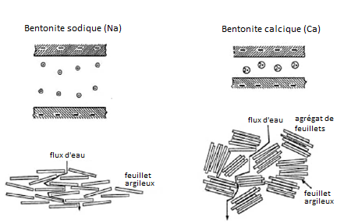

Figure 4 : Différence de structure entre une bentonite sodique (à gauche) et une bentonite calcique (à droite) : en haut la visualisation de la dispersion des feuillets selon la valence de l’ion ; en bas la mise en évidence des différences de perméabilité entres les deux types de bentonites (à gauche, la structure en « gel » de la bentonite sodique rend le trajet de l’eau plus long et donc la conductivité hydraulique est moins importante). (Egloffstein, 2001)

1.3. Principales caractéristiques techniques des GSB

Les principales caractéristiques des géosynthétiques bentonitiques qui nous intéressent dans le cadre de ce projet de recherche sont données dans le tableau ci-après (Figures 5 et 6). Elles correspondent aux prescriptions des normes françaises ou européennes et doivent donc être systématiquement respectées et mentionnées dans les fiches produit des différents fabricants. On notera toutefois que les deux dernières lignes de ce tableau, se référant à la capacité d’autocicatrisation et à la capacité d’échange cationique (CEC) de la bentonite, ne sont que des recommandations « applicables », laissées à l’appréciation du maître d’œuvre.

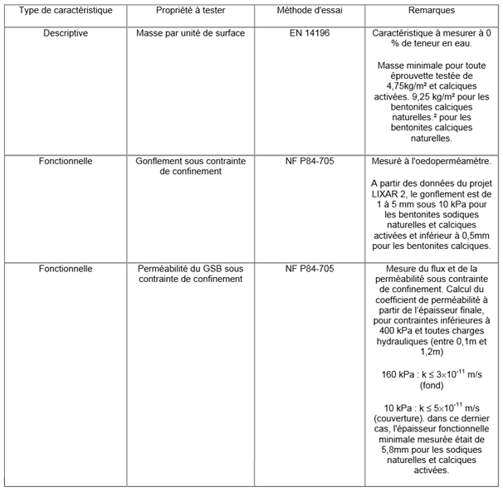
Figure 5 : Caractéristiques techniques des GSB préconisées par la normalisation européenne et française (1/2)
Figure 5 : Caractéristiques techniques des GSB préconisées par la normalisation européenne et française (1/2)

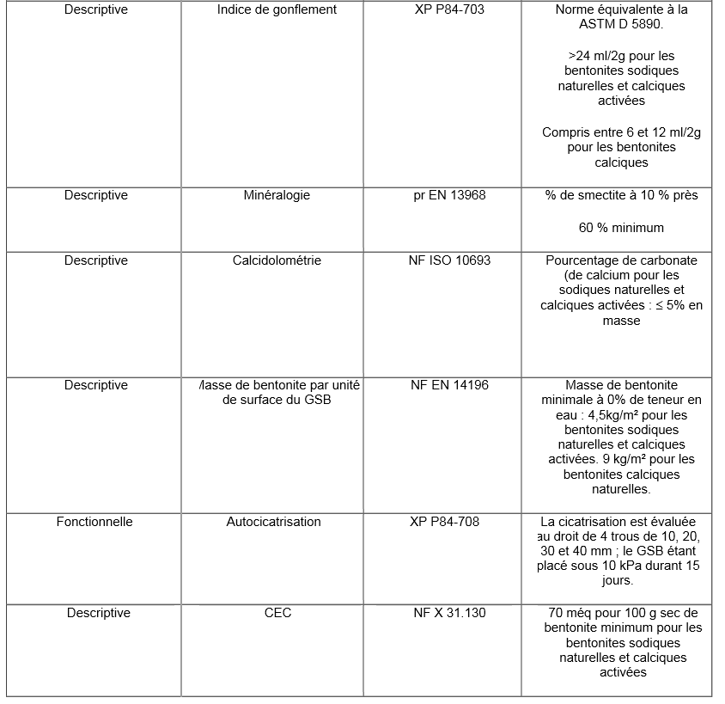
Figure 6 : Caractéristiques techniques des GSB préconisées par la normalisation européenne et française (2/2)

Figure 5 : Caractéristiques techniques des GSB préconisées par la normalisation européenne et française (2/2)

1.4. Contraintes de conception et de mise en œuvre liées à la problématique du sujet

L’utilisation d’un GSB au sein d’un système d’étanchéité d’une installation de stockage de déchets requiert une mise en œuvre soignée : préparation du sol support, manutention des GSB, confinement des GSB à l’avancement… En couverture de casier de stockage d’ISD, la problématique du confinement (épaisseur et type de sol employé) est particulièrement importante par rapport aux phénomènes de gel / dégel et d’échange cationique.

1.4.1. Notion de DEG

Pour désigner l’ensemble du système d’étanchéité d’un fond de casier ou d’une couverture d’ISD, on utilise couramment la notion de « dispositif d’étanchéité par géosynthétique » (DEG) (CFG, 2010). Un DEG est décomposé en trois structures :
- la structure support : couche du sol support et éventuel dispositif de drainage et de filtration pour les gaz sous-jacents ;
- la structure d’étanchéité, qui comprend donc, dans le cas qui nous intéresse, au moins un GSB, et éventuellement une géomembrane ou des matériaux argileux naturels en complément. Sur cette structure d’étanchéité se trouve une couche de drainage pour les lixiviats qui arrivent au-dessus ;
- la structure de confinement et de protection, qui vient à la fois appliquer la contrainte nécessaire au fonctionnement de l’étanchéité du GSB, et le protéger contre les diverses sollicitations pendant sa mise en œuvre et son service.

En Figure 7 se trouve un exemple de DEG avec GSB dans le cas d’une couverture d’installation de stockage de déchets. Dans cet exemple, la structure support est constituée d’une couche de sable. La structure d’étanchéité est constituée d’un GSB et d’une géomembrane, protégés par un géotextile anti-poinçonnant, et sur lesquels le drainage est assuré par un système de nappe. Enfin, la structure de confinement comprend une épaisse couche de sol de remblai, séparée de la nappe drainante par un géotextile, et sur laquelle on vient faire pousser de la végétation (après installation d’une nappe anti-érosion).
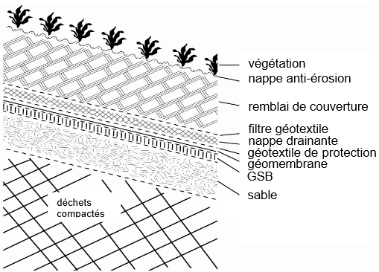

Figure 7 : Coupe d’un DEGSB de couverture d’ISD non dangereux (Hehner et Von Maubeuge, 2006)

Concernant le dimensionnement des DEGSB, si l’on trouve en France des prescriptions normatives quant aux caractéristiques techniques des GSB, ainsi que des recommandations quant aux valeurs de conductivité hydraulique et d’épaisseurs des couches de structure à respecter (arrêté de 1997), il n’existe pas réellement de règlementation quant au dimensionnement d’un DEG.

C’est ainsi que la plupart du temps, la conception et le dimensionnement d’un DEG incluant un GSB reposent sur l’expérience de travaux similaires et de formules parfois empiriques acquises dans des chantiers précédents (CFG, 2010). En complément, on peut recourir à des essais de laboratoire (à la fois à la réception du produit et à la mise en œuvre).

On pourra toutefois se référer au guide de recommandations du MEEDDM (2009, actuellement en cours de révision) pour appréhender précisément la notion d’équivalence en étanchéité passive d’une ISD. Et en ce qui concerne les couvertures d’installation de stockage de déchets non dangereux, on pourra utiliser le guide de l’Ademe (2001).

1.4.2. Importance de la conception de la couche de confinement

Dans l’optique d’empêcher l’échange cationique et le gel / dégel de la bentonite sur les GSB de couverture de casiers de stockage, une attention particulière devra être portée aux choix techniques et de mise en œuvre des sols de confinement et de protection déposés sur la structure d’étanchéité comprenant le GSB.

Concernant l’échange cationique, la principale recommandation est d’employer un sol de remblai naturellement peu calcaire, qui ne conduise pas à une accélération du processus due à l’infiltration d’eau de pluie chargée en ions calcium. On peut également noter que dans le cas où il n’y a pas de géomembrane en couverture, on peut utiliser une couche de pose sableuse humide ; ainsi l’hydratation des GSB se fera par transfert d’humidité et on sera certain que le premier fluide ne sera pas chargé en ions calcium. On peut également envisager d’hydrater intentionnellement le GSB avec une eau non agressive lors de la mise en œuvre (CFG, 2010). On notera que la couche de sol support peut également provoquer dans une moindre mesure l’échange cationique par absorption d’eau, toujours dans le cas où le sol utilisé est de nature particulièrement calcaire.

Concernant le gel / dégel, il est clair que plus l’épaisseur de sol de confinement sera élevée et moins le phénomène aura de chances de se produire. Il n’existe actuellement pas de règle concernant une épaisseur minimale de sol à mettre en œuvre en vue d’éviter le gel / dégel. On peut se reporter à la recommandation de 1 m minimum préconisée pour éviter les cycles de dessiccation / hydratation (CFG, 2010), mais dans l’absolu, cette valeur n’est pas forcément suffisante pour assurer une mise hors gel, si l’on se réfère aux indices de gel de certaines régions françaises par exemple.

De façon générale, les panneaux de GSB doivent être recouvert des sols de confinement le plus possible à l’avancement des travaux (CFG, 2001). Le but étant d’empêcher qu’ils ne soient dégradés par de mauvaises conditions météorologiques.

Par ailleurs, au-delà des phénomènes précités, la couche de confinement de couverture a également un rôle anti-érosion et anti-végétation (barrière vis-à-vis des racines).

1.5. Synthèse sur les géosynthétiques bentonitiques

Les géosynthétiques bentonitiques constituent un système performant d’étanchéité, grâce aux grandes facultés d’absorption d’eau de la bentonite (surtout sodique) qui rendent l’ensemble très imperméable. Ils sont notamment utilisés en tant que barrière passive, souvent en complément d’une géomembrane, dans le cadre des installations de stockage de déchets non dangereux, en fond, en flancs ou en couverture. Les performances d’un DEG contenant un GSB vont dépendre des choix de conception et de la qualité de la mise en œuvre, notamment pour les GSB de couverture d’ISD. De ces paramètres vont en effet découler la rapidité d’apparition de divers phénomènes potentiels de vieillissement, comme l’échange cationique et le gel / dégel qui nous intéressent ici.

2. Phénomène d’échange cationique sur les géosynthétiques bentonitiques

Dans cette partie, nous allons aborder le premier des deux phénomènes de vieillissement des GSB que l’on souhaite étudier dans ce projet, à savoir l’échange cationique. Ses mécanismes et ses conséquences sur les performances hydrauliques des GSB ont déjà été largement étudiés.

2.1. Généralités

Les cations présents en surface des feuillets de montmorillonite jouent un rôle très important dans les capacités d’imperméabilité des GSB après hydratation. Au cours de la vie des GSB, certaines espèces de cations, comme le cation sodium, ont tendance à s’échanger avec d’autres cations comme le cation calcium, ce qui a pour conséquence de faire baisser les facultés d’imperméabilité de la bentonite des GSB.

2.1.1. Composition ionique des GSB neufs

Comme on l’a vu précédemment, la très grande majorité des GSB utilisés pour les DEG d’installation de stockage de déchets non dangereux contient de la bentonite appelée « sodique », c’est-à-dire de la bentonite sodique naturelle ou de la bentonite calcique activée en bentonite sodique. La bentonite sodique est celle qui présente les meilleures performances en étanchéité, de par l’arrangement des feuillets en « gel » obtenu grâce aux cations monovalents Na⁺. On notera qu’il existe d’autres cations monovalents que l’on peut trouver dans de la bentonite en plus faibles quantités, notamment des cations potassium, qui participent également aux bonnes performances hydrauliques du GSB.

Un GSB sodique neuf que l’on trouve dans le commerce contient donc une majorité d’ions monovalents, principalement des ions sodium, qui contribuent ainsi à l’imperméabilité du système. Il contient également une certaine quantité d’ions divalents voire trivalents, notamment des ions calcium et magnésium (Figure 8).

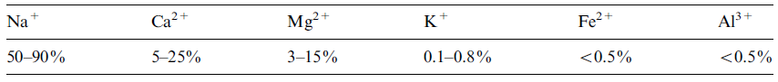
Figure 8 : Distribution ionique typique des GSB commercialisés (Egloffstein, 2001)

On notera que selon certains auteurs, les étiquetages commerciaux « bentonite sodique » et « bentonite calcique activée » ne sont pas forcément pertinents, dans le sens où les concentrations en ions sodium peuvent varier considérablement selon les modèles commercialisés pour ces deux appellations (Guyonnet et al., 2009). En fait, le problème vient de l’origine de la bentonite, qui peut venir de plusieurs pays du monde pour lesquels les normes d’appellations peuvent être différentes entre elles. Par la suite les fabricants de GSB n’ont pas forcément les bonnes données quand à ces valeurs de concentrations.

2.1.2. Description du phénomène d’échange cationique

Au fil des années, un GSB sodique utilisé in situ (dans une installation de stockage de déchets par exemple) va irrémédiablement perdre ses ions monovalents, et notamment ses ions Na⁺, au profit d’ions polyvalents, et particulièrement les ions Ca²⁺, qui sont naturellement présents dans la plupart des sols de l’environnement. Ces ions sont donc transportés vers la bentonite au fil du temps par la pluie et les lixiviats des déchets. L’échange cationique vient du fait que les ions polyvalents ont une meilleure affinité avec la montmorillonite que les ions monovalents.

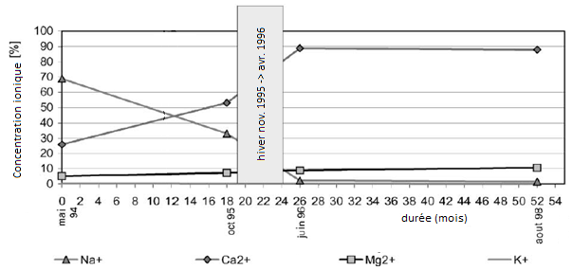
Le phénomène d’échange cationique sur un GSB est irréversible. Il prend en général entre une et quelques années (Egloffstein, 2001). Sur la Figure 9, on peut voir l’évolution des concentrations ioniques d’un GSB de sa mise en service jusqu’à plus de quatre ans passés. Dès la mise en service, on constate que des ions sodium disparaissent au profit d’ions calcium (et dans une moindre mesure d’ions magnésium). Après environ deux ans, les concentrations ioniques respectives ont tendance à se stabiliser : les ions divalents sont ainsi devenus majoritaires (en premier lieu les ions Ca²⁺), et il subsiste généralement toujours un petit reliquat d’ions monovalents.
Figure 9 : Mise en évidence du phénomène d’échange cationique sur un GSB prélevé à 4 reprises en 4 ans sur un site d’installation de stockage de déchets en Allemagne (Egloffstein, 2001)

Le phénomène d’échange cationique se réalise donc en un temps relativement restreint au vu de la durée de vie probable d’un ouvrage comportant un GSB. Il est irréversible. Compte-tenu de la perte de la structure en « gel » induite par cet échange cationique, il est clair qu’il va y avoir des conséquences sur les performances d’étanchéité des GSB.

2.2. Conséquences sur les performances d’étanchéité

La présence importante d’ions divalents comme l’ion calcium, due à l’échange cationique, va impliquer une perte d’étanchéité du GSB. Cela va notamment se traduire par une augmentation de la conductivité hydraulique (jusqu’à 10² de ratio) et une diminution du gonflement de la bentonite.

2.2.1. Augmentation de la conductivité hydraulique

Pour rappel, la conductivité hydraulique caractérise la capacité d’un milieu poreux à se laisser traverser par un fluide sous l’effet d’un gradient de pression. C’est la grandeur clé qui caractérise un GSB et son état de vieillissement. Elle est donnée en équation (1).

$K = \frac{k.ρ.g}{µ}$ (1)

où k est la perméabilité du milieu,
ρ est la masse volumique du liquide perméant
g est l’intensité de pesanteur
μ est la viscosité du liquide perméant

Comme dans le cadre de l’étanchéité des sols on considèrera toujours des solutions aqueuses (les liquides perméants sont composés en grande partie de pluie naturelle), on pourra dans cette étude toujours assimiler la conductivité hydraulique d’un GSB à sa perméabilité.

Or on l’a vu précédemment, une bentonite composée majoritairement d’ions divalents (et notamment d’ions calcium) aura tendance à avoir ses feuillets de montmorillonite se structurer en agrégats, laissant beaucoup de vide entre eux, ce qui crée des chemins de circulation plus faciles pour l’eau. Ainsi la conductivité hydraulique a tendance à augmenter dans la bentonite après le phénomène d’échange cationique, ce qui tend à diminuer les performances d’étanchéité du GSB.

L’impact de l’échange cationique sur la conductivité hydraulique des GSB peut varier d’un rapport de 10¹ à 10² (Egloffstein, 2001), dans des conditions in situ classiques.

2.2.2. Diminution du gonflement

Une autre conséquence directe observée de l’échange cationique est la diminution du gonflement de la bentonite. En effet, comme on l’a vu précédemment, avec des cations divalents majoritaires, les feuillets de montmorillonite auront moins tendance à s’éparpiller dans le matériau en une structure de « gel » liée. Ces feuillets auront du coup également une tendance moins forte à retenir l’eau, et par conséquent, les fortes capacités naturelles de gonflement de la bentonite se voient restreintes pour un GSB qui a subi de l’échange cationique. Ainsi, pour un GSB mis en service depuis au moins 5 ans, on peut observer une baisse significative de l’indice de gonflement, d’environ un facteur 4 (Meer and Benson, 2007) (Figure 10).

Les valeurs d’indice de gonflement sont généralement données en mL/2 g pour les GSB. Cela représente en fait le volume de 2 g de bentonite hydratée. On notera que cet essai correspond à celui proposé dans la norme française XP P84-703.

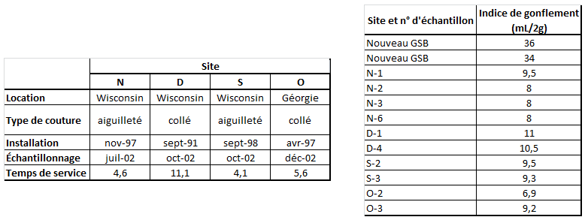
Figure 10 : Mise en évidence de la diminution du gonflement sur des GSB après plusieurs années de service (d’après Meer et Benson, 2007)

2.2.3. Analyse de la corrélation entre conductivité hydraulique et gonflement

Intuitivement, on peut penser que l’augmentation de la conductivité hydraulique et la diminution du gonflement d’un GSB sont étroitement liées, résultant toutes les deux de l’échange cationique.

Il apparaît qu’un lien existe en effet, mais que l’importance de la corrélation qui peut être faite est variable et dépend de plusieurs paramètres : notamment la pureté de la bentonite et la pression appliquée au GSB (Lee et al., 2005). En effet dans le cas d’une bentonite de très bonne qualité (contenant un fort taux de montmorillonite), on aura une très forte augmentation de la conductivité hydraulique sans forcément avoir une baisse importante de l’indice de gonflement. Ensuite, pour ce qui est de la charge appliquée, il apparaît qu’une corrélation pertinente ne peut se faire qu’à partir d’une certaine contrainte mécanique appliquée : environ 16 kPa (Jo et al., 2001).

2.2.4. Autres conséquences

D’autres propriétés géotechniques typiquement mesurables sur des GSB connaissent des évolutions caractéristiques après un échange cationique.

On citera par exemple la limite de liquidité d’Atterberg qui tend à diminuer avec l’échange cationique (Lee et al., 2005), ce qui est logique puisque la bentonite aura alors tendance à perdre sa structure de « gel » plastique au profit d’une structure où l’eau circule plus librement.

Enfin, un second exemple est le volume de sédimentation (caractérisant la faculté de sédimentation de la bentonite à l’état sec) qui tend lui aussi à décroître avec le phénomène d’échange cationique, ce qui est là encore cohérent puisqu’après un échange cationique la bentonite a perdu en affinité avec l’eau.

Au final, toutes les conséquences observées sur les GSB à cause de l’échange cationique semblent inévitables, toutefois on va voir dans les deux paragraphes qui suivent que ces conséquences peuvent être limitées selon les paramètres chimiques existants, et selon les choix techniques faits lors de leur mise en œuvre (en installation de stockage de déchets notamment).

2.3. Paramètres particuliers liés à l’échange cationique qui influencent les performances des GSB

Le phénomène d’échange cationique est, on l’a vu, inévitable et irréversible. Cependant, on peut noter qu’un certain nombre de paramètres chimiques portant à la fois sur les caractéristiques ioniques de la bentonite et du sol environnant peuvent accélérer ou non le phénomène. Le niveau d’influence de ces paramètres découlera bien souvent des choix de matériaux faits lors de la conception et de la qualité des travaux de mise en œuvre.

2.3.1. Influence de la valence des ions

Plusieurs études ont cherché à déterminer l’influence de la valence des ions présents dans des solutions perméantes sur les performances hydrauliques d’éprouvettes de GSB neufs soumis à des tests de perméation avec ces solutions.

Comme déjà vu précédemment, un GSB auquel on fait subir une perméation avec une solution contenant des espèces de cations monovalentes (contenant NaCl par exemple, qui donne des cations Na⁺) obtient des meilleures performances d’étanchéité (plus faible conductivité hydraulique et plus fort gonflement) qu’un GSB soumis à une perméation avec une solution contenant des espèces ioniques divalentes (CaCl₂, MgCl₂…), qui lui-même obtient des meilleurs résultats qu’avec des espèces ioniques trivalentes (Jo et al., 2001).

De même, si l’on réalise une perméation d’une éprouvette de GSB avec une solution contenant à la fois des ions monovalents et des ions divalents, il apparaît que ce sont les solutions contenant le plus grand taux d’ions monovalents qui obtiennent les meilleures performances hydrauliques (Kolstad et al., 2004), comme on pouvait s’y attendre. Cette propriété est facilement mise en évidence avec le rapport RMD (ratio of monovalent-to-divalent cations), défini selon l’équation (2).

$RMD = \frac{M_{M}}{\sqrt{M_{D}}}$ (2)

où M_{M} est la concentration molaire des espèces ioniques monovalentes dans la solution
M_{D} est la concentration molaire des espèces ioniques divalentes dans la solution

En effet, on trouve facilement qu’il existe une corrélation entre le RMD et la conductivité hydraulique (et le gonflement) : plus le RMD est grand, et plus la proportion d’ions monovalents est grande, et donc plus la conductivité hydraulique de l’éprouvette de GSB testée est faible. Sur la Figure 11, on peut voir l’évolution de la conductivité hydraulique d’un GSB en fonction du RMD d’une solution de perméation. Quelle que soit la concentration ionique, on voit que plus le RMD est grand, plus la conductivité hydraulique est faible. En effet, un GSB ayant un RMD grand correspondra à un GSB neuf qui contient une grande proportion d’ions monovalents (notamment Na⁺), car n’ayant pas encore (ou peu) subi d’échange cationique. Il aura ainsi une faible conductivité hydraulique.

2.3.2. Influence de la concentration ionique

Un GSB soumis à un liquide perméant va voir ses performances hydrauliques d’autant plus diminuer que la concentration en ions est forte pour un RMD donné (Kolstad et al., 2004). Sur la Figure 11, on peut voir la conductivité hydraulique d’un GSB en fonction du RMD d’une solution de perméation pour différentes concentrations ioniques. On constate que plus la concentration de la solution est élevée, et plus la conductivité hydraulique du GSB est élevée.

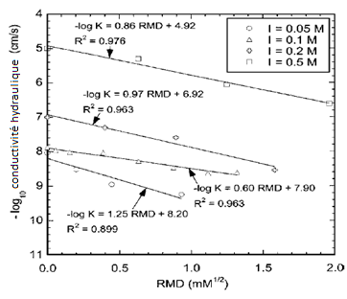

Figure 11 : Influence du coefficient RMD d’une solution de perméation sur la conductivité hydraulique d’un GSB pour différentes charges ioniques (Kolstad et al., 2004)

On notera également que la concentration ionique d’une solution contenant exclusivement des ions monovalents et utilisée en perméation sur un GSB a une influence sur les performances de ce GSB, notamment pour ce qui est du gonflement (Jo et al., 2001). Ainsi, sur la Figure 12, où l’on peut voir le volume de gonflement d’une bentonite de GSB pour différentes valences d’ions et pour différentes concentrations ioniques, on voit que pour ce qui est de la solution ionique monovalente (NaCl en occurrence), le volume de gonflement augmentera d’autant plus que la concentration ionique est faible. Cela s’explique par le fait qu’une solution très concentrée contiendra plus d’ions monovalents, et par conséquent l’échange cationique pourra s’opérer plus rapidement.

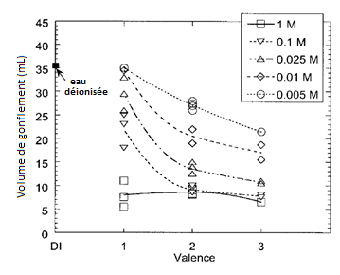
On notera par ailleurs que pour des solutions perméantes très concentrées, l’influence de la valence des espèces ioniques devient négligeable (Figure 12).

Figure 12 : Volume de gonflement d’un GSB soumis à la perméation de différentes solutions, à différentes valences testées et à différentes concentrations testées (Jo et al., 2001)

2.3.3. Influence de l’espèce ionique

Au sein d’une même classe de valence, il est intéressant de se demander si l’espèce précise d’ions a un rôle sur l’évolution des performances d’un GSB qui serait soumis à la perméation d’une solution ionique.

Il apparaît qu’il existe réellement une influence observable pour les espèces monovalentes. Ainsi les espèces ioniques ayant le plus grand rayon ionique hydraté auront tendance à provoquer un gonflement plus important de la bentonite et donc une meilleure étanchéité. En revanche, il n’y a pas de différence de résultats quelle que soit l’espèce ionique étudiée lorsque l’on prend les ions divalents ou les ions trivalents. Cela est dû à la faculté de gonflement osmotique spécifique aux espèces monovalentes (Jo et al., 2001).

2.3.4. Influence du pH

Le pH du liquide perméant semble également avoir une influence sur les performances hydrauliques du GSB pour certaines valeurs extrêmes. Ainsi, pour un pH inférieur à 2, on semble obtenir une brusque augmentation de la conductivité hydraulique du GSB (facteur de l’ordre de 10⁴). On a la même réaction un peu moins marquée pour un pH supérieur à 12 (Jo et al., 2001). Ces assertions seraient à confirmer idéalement par des études complémentaires.

Ainsi on vient de voir les principaux facteurs chimiques qui influent sur l’importance du phénomène d’échange cationique. Concrètement, on va voir par la suite que ces facteurs sont notamment appréhendés par des choix de matériaux faits lors de la conception du DEG et lors de la mise en œuvre.

2.4. Facteurs de limitations de l’échange cationique

Comme on l’a vu dans le chapitre précédent, il existe un certain nombre de méthodes de conception connues qui visent à limiter l’échange cationique au sein de GSB utilisés en ISD : utilisation d’une géomembrane, utilisations d’un sol de recouvrement adapté et d’une bentonite de bonne qualité notamment.

2.4.1. Utilisation d’une géomembrane

On a vu dans le chapitre « Généralités » que bien souvent les GSB sont utilisés en complément (en barrière passive) d’un système d’étanchéité comportant déjà une géomembrane. Une géomembrane ayant une meilleure imperméabilité qu’un GSB et ayant la faculté d’être particulièrement imperméable aux composés inorganiques (Lambert, 2001), elle va limiter de manière non négligeable les transferts vers le GSB de cations divalents susceptibles de provoquer l’échange cationique.

2.4.2. Importance du sol de couverture : composition chimique

Il est fortement conseillé de ne pas utiliser des sols de couvertures de nature calcaire, dans la mesure où l’eau de pluie naturelle qui va s’infiltrer dans celui-ci a le risque de se charger en ions calcium et d’atteindre ensuite le GSB, accélérant du coup le phénomène d’échange cationique (CFG, 2010).

Dans tous les cas, il faut veiller à ce que le premier fluide d’hydratation soit constitué d’une eau peu riche en ions divalents. Comme vu dans le chapitre « Généralités », on peut recourir à une couche de pose sableuse humide ou à une hydratation manuelle en eau claire, dans le cas où il n’y a pas de géomembrane complémentaire.

2.4.3. Taux de calcite dans la bentonite

La calcite est un minéral composé principalement de carbonate de calcium (CaCO₃), que l’on retrouve en quantité variable dans une bentonite. De nombreux auteurs ont remarqué qu’un GSB contenant une bentonite avec un taux trop important de calcite avait tendance à accélérer le phénomène d’échange cationique. En effet, de par la présence de calcium, il y a création d’ion Ca²⁺ lors de la dissolution du CaCO₃ après une infiltration d’eau de pluie. Ces ions divalents vont donc se répandre dans la bentonite, provoquant le phénomène d’échange cationique que l’on connaît.

Actuellement, selon les études, il apparaît que le taux raisonnable de calcite à ne pas dépasser dans une bentonite est de 5 % (CFG, 2010).

2.5. Aggravation du phénomène d’échange cationique dans le cas du couplage à un autre phénomène : les cycles dessiccation / hydratation

Dans ce projet, il est question du couplage du phénomène de gel / dégel à celui d’échange cationique. Il paraît intéressant de faire une analogie de ce couplage, encore peu abordé dans la littérature, avec l’association dessiccation / hydratation et échange cationique, largement étudié quant à lui. En effet les conséquences induites par la dessiccation sont potentiellement similaires à celles induites par le gel / dégel : à savoir notamment la création de fissures dans la matrice de la bentonite.

Si le phénomène d’échange cationique est inévitable, il n’est néanmoins généralement que raisonnablement néfaste pour les performances hydrauliques des GSB. En effet, dans des conditions naturelles d’hydratation, on a vu précédemment que la conductivité hydraulique d’un GSB n’augmentait généralement pas de plus d’un facteur 10². Si on part d’un GSB avec une valeur de l’ordre de 10⁻¹¹ m/s de conductivité hydraulique à l’état neuf, on arrive ainsi à des valeurs de l’ordre de 10⁻⁹ m/s, ce qui reste plutôt performant en matière d’étanchéité.
En revanche, on sait qu’il existe un autre phénomène naturel contribuant lui aussi à la diminution des performances des GSB : les cycles dessiccation / hydratation, agissant notamment sur les GSB situés en couverture d’ISD. Lorsque ce phénomène-ci est couplé à l’échange cationique, on peut avoir à long terme une augmentation particulièrement importante de la conductivité hydraulique : facteur d’au moins 10³ (Egloffstein, 2001 ; Lin and Benson, 2000).

2.5.1. Description du phénomène

D’une manière générale, lorsque la bentonite d’un GSB n’est pas suffisamment hydratée, le GSB n’assure pas son rôle d’étanchéité. Si on associe un état faiblement hydraté à de l’échange cationique en plus, on s’aperçoit que les conséquences sur la conductivité hydraulique du GSB peuvent être très importantes. Dans une étude réalisée sur des échantillons de GSB ayant subi de l’échange cationique in situ après plusieurs années de service (Meer et Benson, 2007), il apparaît qu’il existe un seuil de teneur en eau en-dessous duquel de la bentonite ayant subi de l’échange cationique va voir sa conductivité hydraulique augmenter brusquement (augmentation de 3 ordres de grandeur qui rend le GSB inutilisable). Sur la Figure 13, qui nous présente les résultats de cette étude, on voit clairement que le seuil se situe entre 80 % et 100 % de teneur en eau.
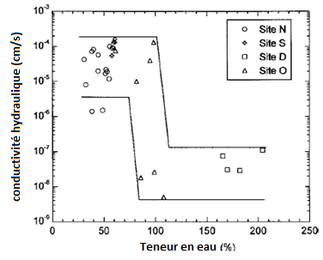

Figure 13 : Mise en évidence du seuil de teneur en eau critique de GSB ayant subi de l’échange cationique (compilation de plusieurs prélèvements de quatre GSB extraits d’ISD) (Meer et Benson, 2007)

Le problème qui se pose est qu’en général, un GSB soumis à de la dessiccation va voir apparaître des fissures dans sa bentonite. Lors de la réhydratation, ces fissures se referment naturellement de par les capacités d’auto-cicatrisation de la bentonite, mais à condition que le produit n’ait pas subi au préalable d’échange cationique. On estime généralement que toute fissure jusqu’à 2 cm de largeur peut se refermer sans problème après hydratation sur un GSB en bon état.

En revanche, dans le cas où le GSB subit de l’échange cationique au préalable, il perd sa forte capacité de gonflement comme on l’a vu précédemment, et l’auto-cicatrisation ne peut donc plus se faire. C’est ainsi que les fissures de dessiccation deviennent irréversibles et que l’on passe à des conductivités hydrauliques très grandes comme vu en Figure 13.

On peut noter une autre étude de Lin et Benson (2007), qui ont soumis des éprouvettes de GSB à des cycles de dessiccation / hydratation et qui ont fait une perméation avec une solution favorisant l’échange cationique (du chlorure de calcium CaCl₂ par exemple car elle contient des ions divalents Ca²⁺). On observe une brusque baisse de performance à partir d’un certain nombre de cycles, à cause des fissures irréversibles créées dans la bentonite (Figure 14). Sur la Figure 15, présentant la conductivité hydraulique d’un GSB après plusieurs cycles de dessiccation / hydratation, il apparaît qu’il existe un nombre de cycles défini au-delà duquel, pour une solution ionique de perméation donnée, le GSB devient brusquement beaucoup plus perméable. En fait, cela correspondrait donc au moment où les fissures créées n’arrivent plus à cicatriser malgré la réhydratation de la bentonite.

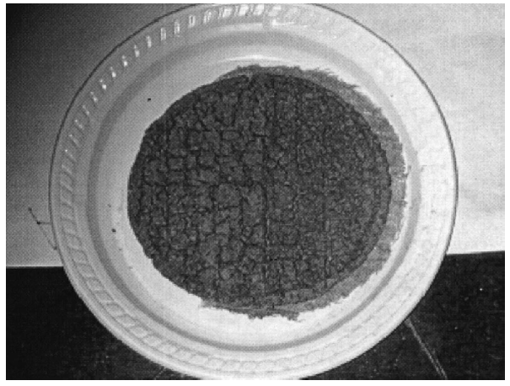

Figure 14 : État fissuré non réversible d’un échantillon de bentonite de GSB après dessiccation (Lin et Benson, 2000)

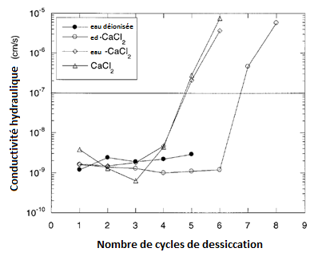

Figure 15 : Mise en évidence de l’augmentation nette de la conductivité hydraulique d’un GSB hydraté et mis en perméation avec une solution de chlorure de calcium après plusieurs cycles de dessiccation / hydratation (Lin et Benson, 2000)

On pourra par ailleurs noter que l’effet des cycles de dessiccation / hydratation couplés à celui de l’échange cationique a globalement le même effet néfaste sur la perméabilité aux gaz que sur la conductivité hydraulique (Bouazza et al., 2006).

2.5.2. Applications correctives

Tout comme pour les corrections à apporter pour gérer l’échange cationique, une première solution pour limiter le phénomène de dessiccation / hydratation est de toujours prévoir une géomembrane couplée au GSB. En effet, une géomembrane a comme faculté de limiter fortement le gradient d’humidité qui passe à travers elle (Lambert, 2001). Néanmoins, une simple géomembrane est insuffisante vis-à-vis de la dessiccation sans une certaine épaisseur de sol de confinement (Benson, 2010).

On en arrive ainsi à la seconde préconisation qui est quasiment systématiquement appliquée en pratique : prévoir une couche de sol de confinement suffisamment épaisse, généralement un minimum de 1 m d’épaisseur (CFG, 2010), comme déjà vu précédemment dans la partie « Généralités ». Cette couche de confinement aura ainsi pour rôle d’une part d’éloigner relativement le front de dessiccation du GSB, d’autre part la charge ainsi apportée sur la bentonite permet de limiter l’ouverture des fissures liées à la dessiccation.

2.6. Synthèse sur l’échange cationique

Le phénomène d’échange cationique est un des principaux facteurs de vieillissement des géosynthétiques bentonitiques. Il se déroule en quelques années de manière irréversible, et ceci plus ou moins rapidement selon les choix faits sur les matériaux choisis pour le DEG. L’échange cationique implique une augmentation de la conductivité hydraulique et une diminution des facultés de gonflement de la bentonite. Ces évolutions de performance restent généralement acceptables dans le cadre d’une utilisation en barrière d’ISD.

Mais l’échange cationique peut s’avérer plus dramatique s’il est couplé à d’autre scénarios, et notamment des cycles de dessiccation / hydratation. En effet la simultanéité des ces deux phénomènes va empêcher les fissures crées par la dessiccation de se cicatriser, laissant des voies de passage privilégiées pour tout fluide.

Par analogie aux cycles de dessiccation / hydratation, on peut donc penser que le gel / dégel serait susceptible, s’il est couplé à l’échange cationique, de provoquer une baisse importante des performances des GSB. Cette problématique est abordée dans le chapitre qui suit.

3. Effet des cycles de gel / dégel sur les géosynthétiques bentonitiques

On sait que le phénomène de gel apporte des modifications structurelles dans les sols en général, provoquant notamment un état de fissuration de ces sols. Il est donc légitime de se demander si la bentonite contenue dans les GSB n’est pas sensible au gel, et si du même coup les facultés imperméables de celle-ci ne pourraient pas être affectées par le phénomène.

3.1. Effet du gel sur les sols argileux en général

Avant l’avènement des géosynthétiques bentonitiques, on utilisait préférentiellement des couches d’argiles compactées pour assurer l’étanchéité passive des installations de stockage de déchets, comme on l’a déjà vu précédemment.

Or, il s’avère que tout type de sol en général, et plus particulièrement les sols argileux, ont une certaine réactivité au gel, se manifestant notamment par l’apparition de fissures. Ces fissures impliquent un passage privilégié pour les infiltrations d’eau, ce qui provoque potentiellement une baisse de performance en matière d’imperméabilité.

3.1.1. Description du phénomène de gel sur une couche d’argile compactée

Dans le cas d’un système fermé (c’est-à-dire sans apport d’eau extérieur, ce qui correspond souvent aux cas d’ISD), le principe est que si la température de l’air reste durablement en dessous de 0°C, la chaleur du sol est évacuée par un front de gel qui commence à se former en surface du sol et qui descend progressivement en profondeur. Cette évolution du front de gel en profondeur se réalise par attirance continue de l’eau sous-jacente qui migre en montant vers ce front de gel (Benson and Othman, 1993).

La migration de l’eau sous-jacente vers le haut a tendance à provoquer des fissures verticales dans le sol argileux, pouvant parfois s’organiser en « colonnes polygonales ». Et dans le même temps, au fur et à mesure de l’avancée progressive du front, il y a formation de lentilles de gel horizontales, de plus en plus épaisses et de plus en plus espacées avec la profondeur (Figure 16). Ces lentilles contribuent à la formation de fissures horizontales. Au final, le phénomène de gel d’un sol argileux provoque dans celui-ci un réseau de fissures verticales et horizontales, propice à une perte d’étanchéité.

On notera que l’on retrouve également le même genre de phénomène sur une grande partie des autres types de sol.

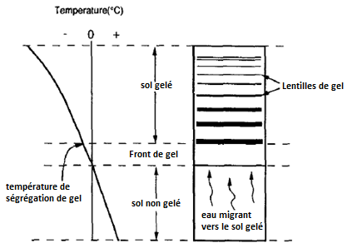

Figure 16 : Illustration de la progression du front de gel dans un sol (Benson et Othman, 1993)

3.1.2. Conséquence sur les performances hydrauliques

Dès le premier cycle de gel / dégel sur un sol argileux, un réseau de fissures irréversibles est ainsi créé (Figure 17), et la conductivité hydraulique augmente d’un facteur 10² à 10³ (Benson and Othman, 1993), voire 10⁴ (Hewitt and Daniel, 1997). On notera qu’après le premier cycle, la conductivité hydraulique peut encore augmenter légèrement, mais plus beaucoup, pour même se stabiliser à partir du dixième cycle environ.
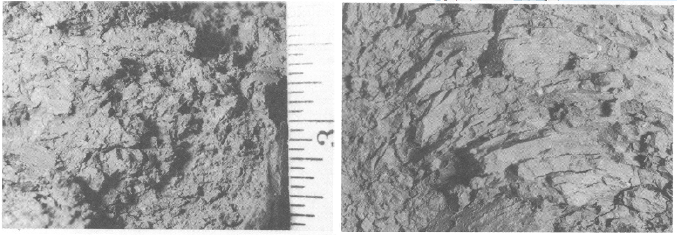

Figure 17 : Etat de surface d’un sol argileux avant (à gauche) et après (à droite) soumission au gel / dégel (Benson et Othman, 1993)

La cause est comme on l’a vu le passage privilégié de l’eau d’infiltration dans les fissures de ces sols. Cela se vérifie assez bien expérimentalement : si l’on place du papier absorbant dans les zones de fissures d’un sol qui a subi du gel / dégel, celui-ci en ressort généralement gorgé d’eau.

Les assertions précédentes sont le résultat de tests de laboratoire menés sur des éprouvettes de sols argileux que l’on a soumis artificiellement à des cycles de gel / dégel puis passés en perméation entre chaque cycle pour étudier l’évolution de la conductivité hydraulique.

D’autres études ont été réalisées en plaçant de grosses éprouvettes cylindriques de sols argileux compactés de grande épaisseur in situ durant un hiver (Benson and Othman, 1993). Elles arrivent plus ou moins aux mêmes résultats que les tests de laboratoire, à savoir que la conductivité hydraulique connaît une augmentation de facteur 10² environ après plusieurs cycles de gel / dégel (Tableau 1) (mais seules les couches supérieures qui ont été les plus soumises aux cycles gel / dégel connaissent cette augmentation de perméabilité ; les couches inférieures non atteintes gardent leurs qualités étanches inchangées).

Tableau 1 : Evolution de la conductivité hydraulique d’un cylindre d’argile compacté de 91 cm d’épaisseur après un hiver passé in-situ (climat tempéré) et évolution de l’état de fissuration (Benson et Othman, 1993)
Numéro de couche | Profondeur (mm) | Au-dessus du front de gel | Conductivité hydraulique (m/s) | Espacement des fissures (mm)
1 | 0 - 140 | Oui | 8 x 10⁻⁸ | Horizontales 12 ; verticales 3
2 | 140 - 307 | Oui | 2 x 10⁻⁸ | 15
3 | 307 - 452 | Oui | 1 x 10⁻⁸ | 20
4 | 452 - 572 | Oui | Non mesuré | 25
5 | 572 - 711 | Non | 1 x 10⁻⁹ | Verticales 60
6 | 711 - 914 | Non | 2 x 10⁻¹⁰ | Pas de fissures

On notera également certains facteurs pouvant jouer sur l’importance du phénomène qui ont été mis à jours par ces précédentes études. Par exemple, l’humidité du sol au moment de la phase de gel est importante : si le taux d’humidité est supérieur à l’optimum Proctor, alors les conséquences sur la conductivité hydraulique peuvent être réduites d’un facteur de 10¹ à 10².

Ensuite, un autre facteur important est le gradient de température (qui qualifie la rapidité de changement de température dans le sol). Plus celui-ci est grand et plus la conductivité hydraulique sera importante.

Enfin, un dernier facteur est le chargement qui peut être imposé au sol étudié. En effet, si la couche d’argile compactée est recouverte par une quelconque charge (couche de sol de recouvrement, couche de déchets…), cela favorisera la sauvegarde des performances hydrauliques du sol. Ceci s’explique par deux raisons : d’une part, cette surcharge a tendance à permettre aux fissures créées par le gel de se refermer ; d’autre part, cette pression induite dans le sol contribue à freiner le phénomène de migration vers le haut de l’eau sous-jacente au front de gel.
Ainsi, le phénomène de gel / dégel a une influence notable sur les performances hydrauliques des sols argileux compactés, et il est donc intéressant de se poser la question de son influence sur les performances hydrauliques des géosynthétiques bentonitiques, puisque la bentonite est une espèce d’argile.

3.2. Effet du gel / dégel sur les GSB

De par les résultats connus de l’influence du gel sur les argiles, plusieurs équipes de chercheurs ont commencé ces dernières années à faire des essais sur des GSB soumis à des cycles de gel / dégel.

3.2.1. Essais de laboratoire réalisés sur des petites éprouvettes de GSB neufs

De nombreux essais de laboratoire ont déjà été réalisés sur les GSB en ce qui concerne le gel / dégel. Généralement, des éprouvettes circulaires sont découpées dans des panneaux neufs de différents modèles commerciaux. Les bords de l’éprouvette sont ensuite soigneusement colmatés à la pâte de bentonite pour éviter de créer des points de faiblesse en étanchéité qui fausseraient l’expérience. Puis, ces éprouvettes sont hydratées pour rendre opérationnel la bentonite (soit à l’eau déionisée soit à l’eau du robinet faiblement ionisée pour prévenir tout échange cationique parasitant). Enfin, ils sont emballés dans du plastique pour prévenir toute attaque extérieure.

Par la suite, le but de ces essais est de mesurer l’impact du gel / dégel sur la conductivité hydraulique des GSB étudiés. Pour ce faire, les éprouvettes sont soumises à des cycles de gel / dégel dans des congélateurs à une température proche de -20 °C durant des cycles de 24 heures (12 heures de gel / 12heures de dégel) ou de 48 heures (24 heures de gel / 24 heures de dégel), ces durées de cycle étant largement suffisantes pour que la totalité de l’épaisseur des GSB soient gelés / dégelées.

Pour rappel, la phase d’hydratation, qui sert à ce que l’absorption d’eau par le GSB soit stabilisé, peut prendre plusieurs semaines à plusieurs mois ; et la phase de perméation peut également prendre autant de temps jusqu’à ce que le flux se stabilise (équilibre entre le flux entrant et le flux sortant).

Entre ces cycles sont ainsi effectués des perméations pour mesurer la conductivité hydraulique (toujours soit à l’eau déionisée ou à l’eau du robinet). Un certain gradient hydraulique et une pression sont appliqués sur les éprouvettes passées en perméation afin de représenter les conditions réelles d’utilisation (note : on peut jouer sur le gradient pour accélérer la stabilisation du flux).

Ainsi, dans une première étude, Hewitt and Daniel (1997) ont testé trois types de GSB (un aiguilleté non tissé / tissé, un cousu et un couplé avec une géomembrane) au gel / dégel (cycles de 48 heures), préhydratés à l’eau du robinet et soumis à une contrainte mécanique de 12,4 kPa. On effectue 3 cycles à -20 °C, et on effectue des tests de perméation avant tout cycle, après 1 cycle et après 3 cycles (avec un gradient hydraulique de 25).

Il apparaît que l’on constate peu d’évolution de la conductivité hydraulique après 3 cycles en matière d’ordre de grandeur (voir Tableau 2), alors que pour ce qui est des sols argileux, on sait qu’un brusque changement a généralement lieu dès le premier cycle.

Tableau 2 : Evolution de la conductivité hydraulique de quatre GSB soumis à 3 cycles de gel / dégel (Hewitt et Daniel, 1997
GSB | Type d'essai | Contrainte (kPa) | Conductivité hydraulique (m/s)
GSB | Type d'essai | Contrainte (kPa) | 0 cycles de gel / dégel | 1 cycle de gel / dégel | 3 cycles de gel / dégel
Aiguilleté | "Flexible-wall" | 12,4 | 2 x 10⁻¹¹ | 3 x 10⁻¹¹ | 3 x 10⁻¹¹
Cousu | "Flexible-wall" (sans couture) | 10,3 | 2 x 10⁻¹¹ | 4 x 10⁻¹² | 3 x 10⁻¹¹
Cousu | "Flexible-wall" (avec couture) | 10,3 | 2 x 10⁻¹¹ | 2 x 10⁻¹¹ | 2 x 10⁻¹¹
Géomembrane + GSB | "Flexible-wall" (bentonite seulement) | 12,4 | 3 x 10⁻¹¹ | 2 x 10⁻¹¹ | 2 x 10⁻¹¹

Dans une seconde étude (Kraus et al., 1997), la même expérience est réalisée sur trois séries de GSB du commerce dans des conditions similaires (préhydratation et perméation à l’eau du robinet, contrainte mécanique de 14 kPa), les éprouvettes étant permées après 1, 3, 5 et 20 cycles. Les résultats sont donnés en Figure 18, où l’on voit l’évolution de la conductivité hydraulique en fonction du nombre de cycles de gel / dégel pour les trois séries de GSB testés. On constate que quelle que soit la série étudiée, les cycles de gel / dégel imposés n’ont pas eu d’influence négative sur les performances en étanchéité des différents GSB, et ce même après 20 cycles On peut même observer une légère baisse en général dès le premier cycle de l’ordre d’une demie puissance de 10.

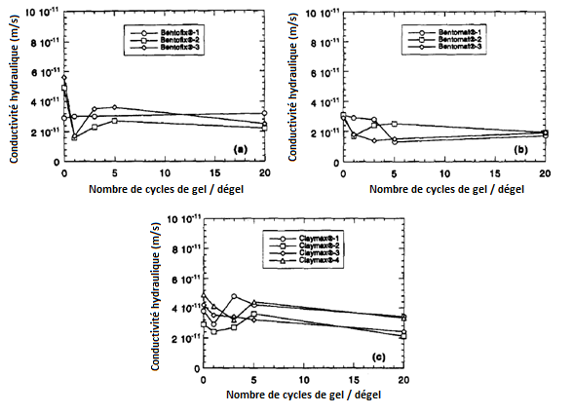
Figure 18 : Evolution de la conductivité hydraulique de trois séries de GSB soumis au gel / dégel (Kraus et al., 1997)

Une étude avec des conditions encore plus sévères a été réalisée un peu plus récemment (Podgorney and Bennett, 2006). Dans cette étude, trois GSB différents du commerce ont été soumis au gel / dégel dans deux conditions similaires aux deux études précédentes (préhydratation à l’eau déionisée, cycles de 24 heures dans un réfrigérateur à -17 °C, contraintes mécaniques de 20 kPa et de 60 kPa testées pour représenter respectivement des confinements typiques sur des GSB situés en couverture / en fond d’ISD). Cette fois-ci, l’étude est poussée jusqu’à 150 cycles de gel /dégel (c’est notamment au vu de ce grand nombre de cycles qu’on utilise dans cette étude de l’eau déionisée comme liquide perméant afin d’éviter qu’une évolution de la conductivité hydraulique ne soit due à de l’échange cationique).

Les résultats de cette étude sont donnés en Figure 19, où l’on peut voir l’évolution de la conductivité hydraulique de 3 types de GSB en fonction du nombre de cycles de gel / dégel. Il y a deux courbes à chaque fois : une pour la contrainte mécanique de 20 kPa et l’autre pour 60 kPa (on a aussi les courbes témoins correspondantes sans gel / dégel). Là encore aucun des GSB testés ne montre de sensibilité au gel / dégel pour ce qui est de sa conductivité hydraulique. En effet on observe simplement la même légère baisse que dans l’étude citée précédemment, à savoir une légère diminution de la conductivité hydraulique dès les premiers cycles de gel / dégel, de l’ordre d’une demie puissance de 10. Ensuite, il semble il y avoir une stagnation jusqu’au 150e cycle quel que soit le GSB.
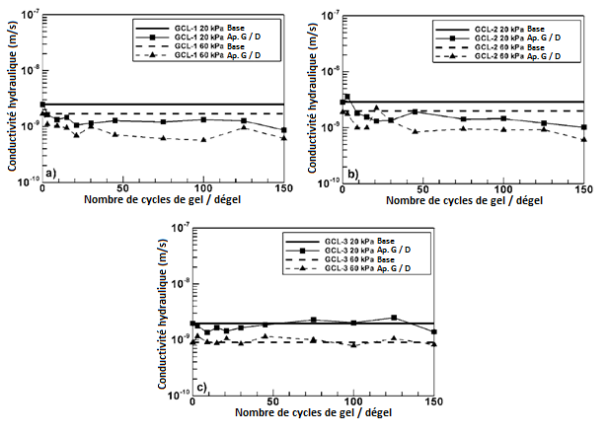
Figure 19 : Evolution de la conductivité hydraulique de trois GSB soumis au gel / dégel (Podgorney et Bennett, 2006)

3.2.2. Essais réalisés sur GSB au sein d’un DEG reconstitué

Un autre type d’essai qui a été réalisé (Hewitt and Daniel, 1997) avait pour principe de reconstituer un DEG composé d’un GSB recouvert d’une couche de gravier mouillé à l’eau du robinet (afin d’hydrater la bentonite et d’assurer une charge de recouvrement). Le phénomène de gel / dégel est opéré artificiellement pas un système de fluide réfrigérant à - 17°C passant dans des tuyaux situés dans la couche de gravier (il faut un temps d’environ 3 à 4 jours pour que l’ensemble du GSB soit gelé). Cette expérience est réalisée dans des bacs de 1,2 m par 2,4 m. Plusieurs types de GSB du commerce ont été testés (aiguilleté, cousu, couplé à une géomembrane ; en panneau recouvrant intégralement le bac ou avec un recouvrement entre deux panneaux testés).

Chaque GSB testé est préhydraté à l’eau du robinet, puis on effectue des tests de perméation (toujours à l’eau du robinet) après 1 cycle gel / dégel et après 3 cycles gel / dégel.

L’intérêt de ce genre d’essai est de tester des conditions d’échantillonnage plus grand, où l’on peut faire des recouvrements réels ; d’autre part il permet d’expérimenter des conditions différentes sur le mode de gel / dégel.

Les résultats ne semblent toujours pas montrer d’influence du gel / dégel sur la conductivité hydraulique puisque celle-ci n’augmente pas significativement après 3 cycles (Tableau 3), mis à part le test sur GSB cousu avec recouvrement. Pour ce cas, les auteurs avancent que la raison n’est pas le gel / dégel mais un problème de différentiel de pression entre les deux panneaux au niveau du recouvrement spécifiquement à cause du type de couture.

Tableau 3 : Evolution de la conductivité hydraulique de plusieurs GSB soumis à 3 cycles de gel / dégel par la méthode de bacs réfrigérants (Hewitt et Daniel, 1997)
GSB | Type d'essai | Contrainte (kPa) | Conductivité hydraulique (m/s)
GSB | Type d'essai | Contrainte (kPa) | 0 cycles de gel / dégel | 1 cycle de gel / dégel | 3 cycles de gel / dégel
Aiguilleté | Bacs | 7,6 | 2 x 10⁻¹¹ | 3 x 10⁻¹¹ | 2 x 10⁻¹¹
Aiguilleté | Bacs avec recouvrement | 7,6 | 4 x 10⁻¹¹ | 7 x 10⁻¹¹ | 3 x 10⁻¹¹
Cousu | Bacs | 7,6 | 3 x 10⁻¹¹ | 5 x 10⁻¹² | 7 x 10⁻¹¹
Cousu | Bacs avec recouvrement | 7,6 | 1 x 10⁻¹⁰ | 1 x 10⁻¹¹ | 7 x 10⁻¹¹
Géomembrane + GSB | Bacs avec recouvrement | 7,6 | Pas de flux | - | Pas de flux

3.2.3. Essais réalisés in situ

Des essais au gel / dégel ont également été réalisés in situ (Kraus et al., 1997) : des panneaux de GSB ont été découpés pour remplir de grands bacs (8 m par 10 m par 0,6 m d’épaisseur). Dans ces bacs, les GSB sont posés sur un géotextile et recouvert par une couche de sable puis une couche plus épaisse de gravier, le tout étant hydraté. Divers types de GSB ont été testés. Ces grands bacs ont été laissés exposés durant 2 hivers successifs au bout desquels on a prélevé des petites éprouvettes circulaires de GSB dedans pour les tester en perméation en laboratoire.

Il s’avère encore que la conductivité hydraulique mesurée sur les différents GSB testés après les deux hivers passés in situ reste relativement proche de celle que l’on pouvait trouver initialement.

Enfin, on pourra relever un dernier type d’essai qui a été réalisé pour l’étude du gel / dégel (Kraus et al., 1997) : des GSB ont été placés dans des petits bacs carrés de 0,84 m ou 1,34 m de côté. Ces GSB sont placés sur une couche de gravillons drainants, et sur les GSB on place une autre couche de graviers dans laquelle on rajoute une certaine quantité d’eau pour leur hydratation (qui se stabilise en un mois environ). Ces bacs sont laissés un hiver entier in situ. La conductivité hydraulique est relevée avant et après l’hiver directement par mesure de la quantité d’effluent.

On retrouve toujours une influence négligeable du gel / dégel sur la conductivité hydraulique des GSB (Tableau 4) : en effet le facteur maximum entre avant et après est généralement de 1,5, ce qui est négligeable. Il y a une seule exception qui s’explique selon les auteurs par un défaut de couture.

Tableau 4 : Evolution de la conductivité hydraulique de plusieurs GSB en bacs carrés soumis à un hiver in situ (Kraus et al., 1997)
GSB | Recouvrement testé ? | Conductivité hydraulique avant l'hiver (m/s) | Conductivité hydraulique après l'hiver (m/s) | Ratio avant / après l'hiver
Bentomat, 1,8 m² | Oui | 1,5 x 10⁻¹⁰ | 1,9 x 10⁻¹⁰ | 1,3
Bentomat, 0,7 m² | Oui | 1,0 x 10⁻¹⁰ | 1,4 x 10⁻¹⁰ | 1,4
Bentomat, 0,7 m² | Non | Pas de flux | 1,0 x 10⁻¹⁰ | /
Claymax, 1,8 m² | Oui | 2,8 x 10⁻¹⁰ | 7,0 x 10⁻⁹ | 25
Claymax, 0,7 m² | Oui | 2,0 x 10⁻¹⁰ | 3,0 x 10⁻¹⁰ | 1,5
Claymax, 0,7 m² | Non | 2,4 x 10⁻¹⁰ | 2,8 x 10⁻¹⁰ | 1,2

3.2.4. Conclusions à propos de l’effet du gel / dégel sur les GSB

Ainsi, le phénomène de gel / dégel ne semble pas avoir d’effet sur les GSB et sur leur performance en étanchéité, quelques soient les conditions de gel, le nombre de cycles de gel, le type de GSB.

La bentonite semble donc être peu sensible au gel par rapport aux autres types d’argiles (d’autres tests réalisés sur de la bentonite mélangée à du sable ont montré les mêmes résultats (Kraus et al., 1997)). En fait, s’il est inévitable que des fissures de forment dans la matrice de la bentonite lors d’une phase de gel, et notamment à cause des lentilles de gel, il apparaîtrait que ces fissures disparaissent intégralement après le dégel, puisque l’eau qui fond réhydrate la bentonite, ce qui fait se cicatriser les fissures avec le gonflement (Kraus et al., 2007). On peut donc penser que les fissures créées par le phénomène de gel sont moins néfastes que celles créées par dessiccation.

On notera que la légère diminution de conductivité hydraulique observée pour la plupart des tests de laboratoire (de 0,5 x 10¹ à 10¹) est possiblement due à une réorganisation structurelle méconnue de la bentonite (consolidation ou réorientation des particules) (Podgorney and Bennett, 2006). D’autres auteurs (Kraus et al., 1997), font remarquer que l’on n’obtient pas ces résultats avec les essais in situ, et que cette baisse pourrait donc être due aux conditions expérimentales de laboratoire, notamment les forts gradients hydrauliques et charges appliquées à l’éprouvette utilisés.

Au final, certains auteurs en viennent donc à conclure que le gel / dégel n’a strictement aucune influence sur les performances des GSB et que donc ceux-ci peuvent être mis en œuvre sans se soucier de ce phénomène (Hewitt and Daniel, 1997). D’autres, plus tempérés, signifient malgré les mêmes conclusions apparentes qu’il faut être prudent quant à valider ces résultats dans la pratique (Kraus et al., 1997). Il est vrai que si le simple scénario de gel / dégel n’est pas influent sur les performances des GSB, on peut toujours imaginer par la suite un couplage de celui-ci à d’autres phénomènes non pris en compte dans cette étude mais qui auraient à ce moment-là des conséquences non négligeables.

3.3. Influence du gel couplé au phénomène d’échange cationique sur les GSB

Pour rappel, le phénomène de dessiccation / hydratation est particulièrement néfaste pour la conductivité hydraulique des GSB lorsque ceux-ci ont subi en parallèle un échange cationique. On peut donc légitimement se demander si le phénomène de gel / dégel, qui comme on l’a vu précédemment, ne semble pas avoir d’influence seul sur les performances des GSB, ne serait pas plus critique dans le cas où il y aurait le phénomène d’échange cationique bien marqué en surplus.

3.3.1. Essais déjà réalisés

Une étude a récemment été publiée sur le sujet (Makusa et al., 2014). Cette étude se place dans le cadre d’un GSB utilisé en fond de stockage de lixiviats de produits dérivés d’une mine de cuivre et nickel.

Un seul type de GSB aiguilleté est testé. On prélève des éprouvettes circulaires dans un panneau neuf que l’on préhydrate à une teneur en eau de 70 % (la stabilisation a duré 2 mois). On aura pris soin de rajouter de la farine de silice pour simuler les conditions in situ, et on aura appliqué une charge de 15 kPa. Avant la préhydratation, on aura pris soin de mesurer les taux des différents cations (par spectroscopie d’émission avec plasma induit par haute fréquence) en vue de voir l’évolution des échanges cationiques par la suite. Juste après la phase de préhydratation, ces taux n’ont quasiment pas changé.

Ensuite on soumet ces éprouvettes à des cycles de gel / dégel classiques (24 heures à -20 °C). Des mesures de conductivité hydrauliques sont effectuées au perméamètre à 0, 1, 3, 5, 15 et 20 cycles. Deux séries de mesures sont faites : l’une en utilisant de l’eau déionisée comme liquide perméant (pour avoir un essai témoin sans échange cationique) et l’autre en utilisant une solution synthétique censée représenter l’eau interstitielle de couverture que l’on trouverait in situ sur le site de la mine de cuivre et nickel (censée induire un échange cationique).

Les taux des différentes espèces de cations sont donc également mesurées après chaque cycle de gel / dégel pour lequel on effectue une perméation. On constate que le phénomène se produit classiquement à partir de 15 cycles (après 20 cycles, 50 % des ions Na⁺ ont été remplacés par les ions Ca⁺ (Tableau 5), ce qui devrait donc influer de façon non négligeable la conductivité hydraulique du GSB. On notera que l’échange cationique a également été relevé avec les perméations à l’eau déionisée, ce qui n’était pas prévu. Les auteurs pensent que cela est dû à un trop fort taux de calcite initial dans la bentonite (cf. la proportion massique de 5% maximum mentionnée dans la norme NF ISO 10693).

Tableau 5 : Evolution des taux de cations dans la bentonite au fur et à mesure des cycles de gel / dégel (Makusa et al., 2014)
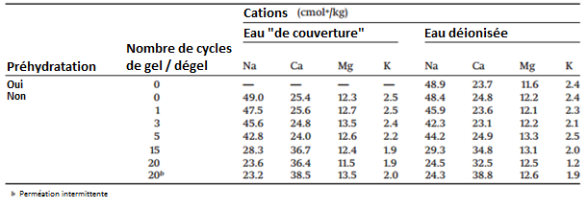

Les résultats concernant la conductivité hydraulique sont présentés à la Figure 20, qui donne l’évolution de la conductivité hydraulique en fonction du nombre de cycles de gel / dégel. Les points en noir correspondent aux résultats de cette étude (les points « perméation simple » correspondent à une série d’essais parallèle où une perméation a été réalisée entre chaque cycle de gel / dégel. Les autres points récapitulent trois études faites antérieurement (qui sont d’ailleurs abordées précédemment dans cette synthèse bibliographique).

On observe ainsi la légère baisse typique des premiers cycles de gel / dégel entre 1 et 5 cycles (de l’ordre d’une demie puissance de 10), ce qui est cohérent avec les études précédentes, sachant que nous n’avons pas encore d’échange cationique significatif avant 5 cycles ici.

Passé 5 cycles, il semble y avoir une stabilisation assez marquée. On notera toutefois une légère ré-augmentation entre 15 et 20 cycles (facteur 2,3), c’est-à-dire à partir du moment où l’échange cationique commence à être significatif. Compte-tenu de ce très faible facteur, les auteurs pensent que cette légère augmentation est principalement due à l’échange cationique seul et non au couplage gel / dégel et échange cationique.

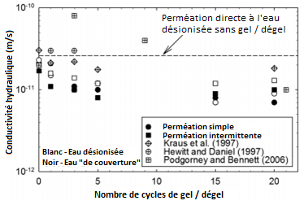

Figure 20 : Evolution de la conductivité hydraulique du GSB aiguilleté soumis à des cycles de gel dégel et à de l’échange cationique (et compilation de résultats d’études précédentes). (Makusa et al., 2014)

3.3.2. Conclusions sur les essais déjà réalisés

Ainsi, les performances hydrauliques d’un GSB ne semblent pas diminuer significativement lorsque celui-ci est soumis à des cycles de gel / dégel, même lorsque ceux-ci sont couplés à de l’échange cationique (dans ce cas-ci, les éventuelles évolutions de conductivité hydraulique qui peuvent être observées sont probablement dues exclusivement au phénomène d’échange cationique).

3.4. Synthèse sur l’effet des cycles de gel / dégel sur les GSB

Le phénomène de gel / dégel a un impact bien connu sur la structure des sols argileux en général et sur la baisse de leur performance d’imperméabilités. Cette influence a pu être vérifiée dans le cas des couches d’argiles compactées, qui faisait autrefois office de barrière passive dans les installations de stockage de déchets.

En revanche, le gel / dégel ne semble avoir aucune influence sur les performances des géosynthétiques bentonitiques. En effet, au vu des études déjà réalisées, il semble que quelle que soit l’intensité des conditions de gel, les fissures crées dans la bentonite arrivent toujours à se cicatriser après dégel, ce qui maintient donc une conductivité hydraulique faible.

Cette non-influence se vérifierait même lorsque le gel / dégel est couplé à de l’échange cationique, ce qui distingue clairement la modification structurelle de la bentonite engendrée par le gel de la modification structurelle engendrée par d’autres phénomènes comme la dessiccation.

Conclusion de la synthèse bibliographique

Les géosynthétiques bentonitiques sont devenus depuis leur mise sur le marché des produits attractifs dans le cadre des installations de stockage de déchets non dangereux, employés pour assurer l’étanchéité passive des fonds, talus et couvertures des casiers de stockage. Ils sont utilisés en remplacement des couches d’argiles compactées utilisées autrefois, et sont mis en œuvre au sein d’un système multicouche appelé dispositif d’étanchéité par géosynthétique (DEG). L’emploi des GSB nécessite une conception et une mise en œuvre soignées pour tirer profit au maximum de leur très bon potentiel en imperméabilité.

Plusieurs phénomènes naturels sont connus depuis de nombreuses années comme facteur de vieillissement vis-à-vis de ces géosynthétiques bentonitiques. En premier lieu, l’échange cationique, qui se déroule de manière irréversible en quelques années, plus ou moins rapidement selon les conditions minéralogiques du sol avoisinant et de la bentonite, et qui conduit à une augmentation – jusqu’à deux ordres de grandeur - de la conductivité hydraulique. Ce phénomène d’échange cationique peut toutefois s’avérer plus problématique s’il est couplé à d’autre scénarios, et notamment des cycles de dessiccation / hydratation.

Un autre phénomène qui est suspecté d’avoir des conséquences sur les performances hydrauliques des géosynthétiques bentonitiques est la répétition de cycles gel / dégel, qui -on le sait - engendre une augmentation de la perméabilité des sols argileux compactés en général. Néanmoins, au vu des études actuelles, il apparaît que le gel / dégel ne semble avoir aucune influence sur les géosynthétiques bentonitiques, de par les fortes capacités d’auto-cicatrisation de la bentonite.

Pour aller plus loin - et on en arrive au sujet de ce projet de recherche et développement -, on peut se demander si le phénomène de gel / dégel couplé à celui de l’échange cationique a une influence notable sur les performances hydrauliques des géosynthétiques bentonitiques. La seule étude réalisée sur le sujet ne montrant pas d’influence de manière convaincante, il est intéressant dans le cadre de ce projet de projeter la réalisation de nouvelles séries d’essais plus poussées sur le sujet. On peut notamment penser à modifier les conditions d’expérience par rapport à ce qui a été déjà fait. Par exemple on peut projeter de faire varier les conditions de gel ou de l’échange cationique, d’aller plus loin en nombre de cycles que la dernière étude réalisée, ou encore de soumettre des géosynthétiques bentonitiques qui ont déjà subi de l’échange cationique in situ à des cycles de gel / dégel, etc. Le but de ce projet sera donc soit de confirmer les conclusions précédemment trouvées et qui pressentent une non-influence du phénomène, soit d’infirmer ces résultats en déterminant les conditions qui induiraient une telle influence.

Compte-rendu de la partie expérimentale du projet

1. Démarche, protocole et choix expérimentaux

1.1. Rappel des objectifs

Le but de ce projet de recherche est d’analyser l’impact du couplage gel / dégel et échange cationique sur les performances des GSB, en premier lieu sur leur conductivité hydraulique. À ce jour, seule une étude traitant des effets de ce couplage a été réalisée (Makusa et al., 2014, présentée ci-avant dans la synthèse bibliographique). Il ressort de cette étude que le couplage gel / dégel et échange cationique n’a pas ou peu d’influence sur la conductivité hydraulique du GSB dans les conditions testées par ces auteurs. En effet, seule une augmentation d’un facteur 2,3 a pu être relevée entre 15 et 20 cycles de gel / dégel, augmentation vraisemblablement dû exclusivement à l’échange cationique, qui était déjà à un stade avancé à 15 cycles de gel / dégel (plus de 50% des ions sodium échangés).

On se propose donc de réaliser une série d’essais inédite qui permettra de confirmer ou d’infirmer la non influence du couplage gel / dégel et échange cationique, ou tout du moins la non influence du gel / dégel au sein de cette association de phénomènes.

1.2. Possibilités techniques offertes

Compte-tenu des moyens disponibles et des contraintes temporelles de ce projet de recherche, il paraît difficile de travailler sur des GSB installés in situ, d’autant plus que les paramètres à tester, en premier lieu le gel / dégel, pose un problème de manque de maîtrise par rapport à l’intensité et au nombre de cycles souhaités.

On prend donc le parti de travailler sur des éprouvettes de GSB neufs ; elles seront soumises à l’échange cationique et au gel / dégel artificiellement en laboratoire.

1.3. Choix des paramètres d’influence testés

1.3.1. Cycles de gel / dégel et échange cationique

En premier lieu, on souhaite vérifier que les seuls cycles de gel / dégel n’ont pas d’impact négatif sur la conductivité hydraulique des GSB, comme le laissent à penser les travaux réalisés à ce jour. Il est donc souhaitable de réaliser des essais témoins dans lesquels les GSB testés seront soumis au gel / dégel sans échange cationique. Cela permet d’une part de voir si on arrive aux mêmes conclusions que les publications existantes et d’autre part de faire une différence entre l’influence du gel / dégel seul et l’influence du couplage gel / dégel et échange cationique.

Ensuite on souhaite bien évidemment analyser l’effet combiné des deux phénomènes sur la conductivité hydraulique des GSB. Dans l’étude de Makusa et al. (2014), le GSB testé est tout d’abord préhydraté directement avec un liquide induisant l’échange cationique. À la fin de la phase de préhydratation - pendant laquelle l’échange cationique est à peine initié -, le GSB est soumis à des cycles de gel / dégel, et il est passé en perméation entre chaque série de cycles, toujours avec le même liquide. L’échange cationique se déroule ainsi progressivement au fil des cycles de gel / dégel, et on peut donc considérer qu’il y a une réelle simultanéité des deux phénomènes sur le GSB.

Le problème posé par le choix de protocole de cette simultanéité des deux phénomènes est qu’il est difficile a posteriori de voir si les éventuelles variations de conductivité hydraulique sont plus dues à l’un, à l’autre ou à leur association. Pour cette raison, en ce qui concerne les essais réalisés au cours de ce stage, le choix a été fait d’imposer les deux processus l’un après l’autre. On soumettra ainsi en premier lieu les GSB à de l’échange cationique, puis ensuite au gel / dégel une fois seulement que l’échange cationique sera achevé. On prendra des mesures de conductivité hydraulique entre chaque phase, ce qui permettra d’une part de quantifier l’influence de l’échange cationique, puis finalement de quantifier l’influence du gel / dégel sur les GSB ayant subi de l’échange cationique au préalable. Ces résultats devront être ensuite comparés aux essais témoins subissant du gel / dégel sans échange cationique.

1.3.2. Nombre de cycles de gel / dégel

Les études précédentes traitant de l’influence du gel / dégel sur la perméabilité des GSB ont généralement soumis les éprouvettes testées à plusieurs cycles. Même si les études qui ont essayé le plus grand nombre de cycles, à savoir 150 (Podgorney et Bennett, 2006) n’ont pas permis de montrer une influence importante du nombre de cycles de gel / dégel sur les performances des GSB, il semble nécessaire de tester également plusieurs cycles pour se faire une propre opinion.

De plus, le phénomène de légère baisse de la conductivité hydraulique après les premiers cycles observée chez plusieurs auteurs et qui serait possiblement dû à une réorganisation structurelle de l’argile nécessite un minimum de cycles pour être observé.

Compte-tenu du planning restreint alloué pour ce projet, et sachant qu’un cycle de gel / dégel prend au minimum 24 heures, le choix a été fait dans le cadre de ce stage de se limiter à 5 cycles de gel / dégel par éprouvette testée. Afin d’essayer d’appréhender l’effet du nombre de cycles, on réalisera pour comparaison certains essais avec 1 cycle, d’autres avec 5 cycles.

1.3.3. Préhydratation des GSB

On a vu dans la synthèse bibliographique que les GSB sont d’autant plus performants qu’ils ont été hydratés initialement avec une eau peu agressive ; en effet cela limite généralement les conséquences des phénomènes détériorant habituellement les GSB (dessiccation, échange cationique), grâce à la « consolidation » de la structure de la bentonite.

Ainsi il semble intéressant de tester pour une partie des essais l’effet de la préhydratation à l’eau non agressive sur les GSB avant que ceux-ci ne soient soumis à l’échange cationique.

1.3.4. Type de liaisonnement entre géotextiles

Certaines publications ont évoqué une possible influence du type de couture entre les géotextiles sur les GSB soumis au gel / dégel dans certaines conditions (par exemple Hewitt et Daniel 1997, à propos de la vulnérabilité au gel des GSB cousus en recouvrement). On fait ainsi le choix de réaliser des essais sur deux produits distincts : l’un cousu, et l’autre aiguilleté.

1.3.5. Récapitulatif des paramètres d’influence testés

On peut ainsi faire une synthèse récapitulative des paramètres d’influence testés dans la campagne d’essais réalisée au cours de ce stage :
- l’effet du gel / dégel sur des GSB vierges ;
- l’effet du gel / dégel sur des GSB ayant préalablement subi de l’échange cationique jusqu’au stade où l’échange cationique est achevé ;
- le nombre de cycles de gel / dégel (1 ou 5) sur le témoin et entre les phases de perméation sur les éprouvettes soumises à l’échange cationique ;
- la préhydratation des GSB avant échange cationique ;
- le type de liaisonnement entre géotextiles constitutifs des GSB (aiguilleté ou cousu).

1.4. Matériel à disposition

Les essais qui caractérisent les performances de perméabilité des géosynthétiques bentonitiques tels qu’on veut les connaître dans le cadre de ce projet se réalisent par exemple avec un œdoperméamètre. Cet appareillage, permet, comme son nom l’indique, de déterminer dans un premier temps les caractéristiques de gonflement et d’absorption du GSB étudié sous l’effet d’un fluide choisi. Dans un second temps, il permet d’obtenir les caractéristiques de flux sous ce même fluide (ou un autre), et donc a fortiori de perméabilité et de conductivité hydraulique.

La présentation d’un œdoperméamètre et le protocole de détermination des caractéristiques de gonflement, flux et conductivité hydraulique des GSB réalisée à partir de cet appareillage est régie par la norme NF P84-705. On s’inspirera donc de la procédure décrite dans cette norme pour la réalisation de nos essais (voir l’Annexe 1 pour la présentation de l’appareillage et du protocole simplifiés).

Pour ce qui est de la phase de saturation, on respecte scrupuleusement la norme, en appliquant notamment le critère des 90 % de gonflement ou d’absorption avant le passage en phase de flux (dite aussi phase d’écoulement).

Pour ce qui est de la mesure de flux en phase d’écoulement, on notera un choix dérogatoire par rapport à la norme, qui préconise de prendre au minimum 7 jours de mesure de flux pour un palier de charge hydraulique donné. Compte-tenu des contraintes de planning pour ce projet, on prend le parti d’abaisser ce délai minimum à 2 jours au lieu de 7, et on tiendra compte en priorité du flux entrant, dont les mesures sont plus fiables. Sachant que l’on prend 2 mesures par jour, il faut donc obtenir 4 points de mesures de flux entrant visuellement stables graphiquement (Figure 21). On peut également pour plus de précision vérifier par le calcul que l’écart entre le point le plus bas et le point le plus haut du groupe de points considérés est inférieur à 30 % environ.
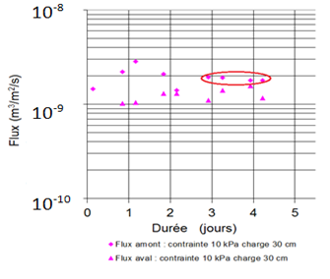

Figure 21 : Exemple de validation de la stabilisation du flux d’un GSB pour un palier donné considération prise des quatre derniers points

Dans le cadre de ce stage, l’option retenue est d’effectuer le calcul du flux moyen sur la période couvrant les points graphiques retenus, c’est-à-dire correspondant au flux « stabilisé ». Pour rappel, l’expression de calcul du flux utilisée est donnée par l’équation (3).

$flux=\frac{∆V}{∆t×π×r²}$ (3)

où $∆t$ est la période de temps retenue
$∆V$ le volume de liquide écoulé durant la période $∆t$
$r$ le rayon de l’inox fritté de la cellule œdoperméamétrique (il vaut 0,115 m sur tous les œdoperméamètres du laboratoire)

On pourra par la suite déterminer la conductivité hydraulique K du GSB à partir du flux associé, selon l’équation (4).

$K=\frac{flux×e}{h}$ (4)

où e est l’épaisseur de l’éprouvette mesurée initialement
h est la charge hydraulique imposée

Outre les bancs d’essais œdoperméamétriques, on dispose au laboratoire de chimie de l’Irstea de matériel qui nous donne l’opportunité d’effectuer l’analyse chimique de la bentonite (CEC et concentrations en cations). On dispose également du matériel nécessaire pour réaliser des tests d’indice de gonflement. Ces trois essais auxquels on aura recours pour ce stage sont décrits plus précisément dans le paragraphe 1.7. Mesures complémentaires.

On aura également recours à l’observation visuelle de l’éprouvette en fin d’essai lors de son démontage de la cellule œdoperméamétrique. On prévoit donc ainsi d’ouvrir les éprouvettes pour pouvoir notamment observer l’aspect de la bentonite (éventuelles fissures dues au gel, etc.).

1.5. Essais programmés

Compte-tenu des paramètres énoncés ci-avant, le choix a été fait pour ce stage de réaliser plusieurs essais pour chacun des deux produits testés. Pour chaque type de GSB testé au couplage échange cationique et gel / dégel, on doit d’une part jouer sur la préhydratation ou non de l’éprouvette et d’autre part sur le nombre de cycles de gel / dégel, à savoir 1 ou 5.

Sachant que l’on souhaite réaliser une observation visuelle de la bentonite sur les éprouvettes en fin d’essai, on doit donc prendre en compte que les éprouvettes devront être « ouvertes » ce qui rendra le GSB inutilisable pour une poursuite d’essai. Ainsi pour chaque éprouvette, on ne pourra faire une observation visuelle que correspondant à un nombre de cycles de gel / dégel. En conclusion on choisit de réaliser, pour chacun des deux types de GSB étudiés, et ce pour chacun des deux modes d’échange cationique (avec ou sans préhydratation), deux essais : l’un comprenant 5 cycles de gel / dégel, et l’autre 1 seul cycle. Quatre essais sont ainsi nécessaire pour chaque type de GSB testé au couplage échange cationique pour gel dégel.

Pour ce qui est des essais témoins (non soumis à l’échange cationique), on ne se souciera que de la perméabilité et pas des fissures. Ainsi un seul essai suffira pour chaque type de GSB, et on soumettra également les éprouvettes à 5 cycles de gel / dégel. On effectuera ces 5 cycles en deux phases. Tout d’abord 1 cycle après lequel on fera une mesure de perméabilité, ce qui permettra de faire une comparaison avec les éprouvettes soumises à l’échange cationique et à 1 cycle de gel / dégel. Puis 4 autres cycles, ce qui permettra donc d’arriver à 5 cycles et donc de faire une comparaison avec les éprouvettes soumises à l’échange cationique et à 5 cycles de gel / dégel. On notera toutefois que le fait d’avoir une perméation intermédiaire entre le premier cycle et les 4 cycles suivants peut avoir un effet par rapport à 5 cycles d’un seul tenant. Néanmoins, compte-tenu du temps limité alloué à ce projet et du nombre d’œdoperméamètres disponibles, on décide de procéder de la sorte.

On réalise ainsi 5 essais pour chacun des deux GSB testés, soit 10 essais en tout. On peut lire dans le Tableau 6 le récapitulatif de ces 10 essais et des paramètres d’influence testés pour chacun d’entre eux.

Tableau 6 : Récapitulatif des essais programmés et de leurs paramètres
Code de l'essai | GSB | Échange cationique imposé | Préhydratation non agressive avant échange cationique | Nombre de cycles de gel / dégel
A1 | Aiguilleté | Non | / | 1 + 4
A2 | Aiguilleté | Oui | Oui | 1
A3 | Aiguilleté | Oui | Oui | 5
A4 | Aiguilleté | Oui | Non | 1
A5 | Aiguilleté | Oui | Non | 5
C1 | Cousu | Non | / | 1 + 4
C2 | Cousu | Oui | Oui | 1
C3 | Cousu | Oui | Oui | 5
C4 | Cousu | Oui | Non | 1
C5 | Cousu | Oui | Non | 5

1.6. Paramètres détaillés

1.6.1. Produits utilisés

Les deux GSB testés sont issus de rouleaux neufs reçus au laboratoire :
- le GSB aiguilleté (Figure 22), est constitué de bentonite sodique en grains ; il comporte un géotextile non-tissé sur sa face inférieure et un géotextile tissé sur sa face supérieure ;
- le GSB cousu (Figure 23), est constitué de bentonite sodique (calcique activée) en poudre ; il comporte un géotextile tissé sur sa face inférieure sur lequel est disposé un conteneur (fin géotextile non tissé), et un second géotextile tissé sur sa face supérieure.

Le choix d’utiliser des produits contenant tous les deux de la bentonite sodique s’explique par le fait que la bentonite calcique présente un intérêt moindre concernant la performance en imperméabilité, ce qui du coup pourrait éventuellement poser des problèmes de résultats plus difficiles à interpréter. De plus, il est préférable d’étudier des produits représentatifs de ce qui est le plus mis en œuvre techniquement aujourd’hui, à savoir les GSB à bentonite sodique (CFG, 2010).

Les deux types de GSB choisis ont une masse surfacique constatée de l’ordre de 6 kg/m² pour le GSB cousu et de l’ordre de 7 kg/m² pour le GSB aiguilleté (valeurs pour une teneur en eau de la bentonite de 0 %). Ces valeurs sont courantes par rapport à la majorité des produits du marché. De plus, on notera qu’une étude précédemment réalisée sur les GSB sodiques au sein du laboratoire de l’Irstea a montré que 6 kg/m² de masse surfacique sèche correspondait à un optimum d’étanchéité (Touze-Foltz et al., 2011). Il semble donc que les résultats obtenus avec ces GSB seront les plus pertinents possibles.

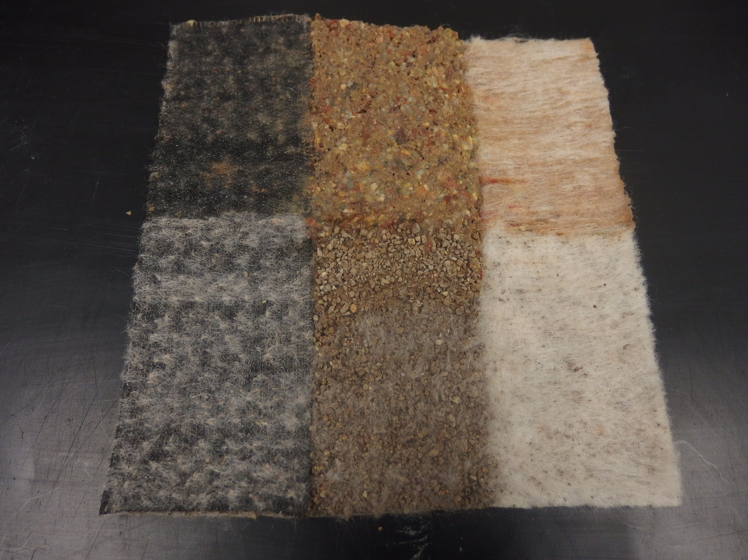
Figure 22 : GSB aiguilleté avec bentonite granulaire (essais A1 à A5). Décomposition de gauche à droite : GSB intact, GSB sans le géotextile supérieur (bentonite apparente), géotextile inférieur sans la bentonite. La zone en haut est hydratée, la zone en bas non hydratée.

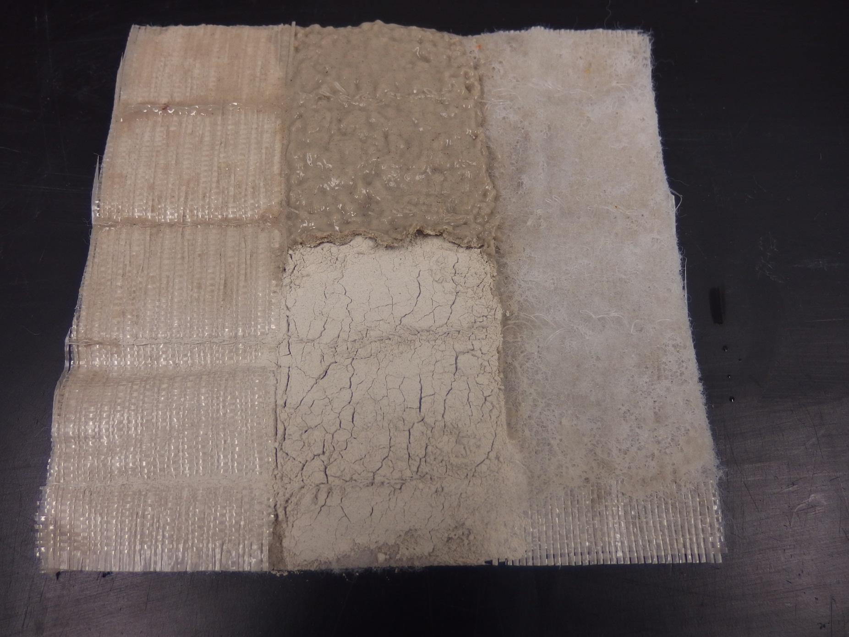
Figure 23 : GSB cousu avec bentonite en poudre. Décomposition de gauche à droite : GSB intact, GSB sans le géotextile supérieur (bentonite apparente), géotextile inférieur sans la bentonite. La zone en haut est hydratée, la zone en bas non hydratée.

1.6.2. Contrainte appliquée sur les éprouvettes de GSB

On considère que le gel / dégel est un phénomène qui peut seulement atteindre des GSB enfouis à des profondeurs relativement faibles, typiquement en couverture d’installations de stockage de déchets. On prend ainsi pour tous nos essais une contrainte de 10 kPa, ce qui est représentatif d’une épaisseur de sol de recouvrement de 0,5 m à 0,8 m selon la masse volumique de celui-ci. On peut donc considérer que l’on prend une hypothèse de mise en œuvre pessimiste, puisque le CFG recommande au minimum 1 m de sol de recouvrement.

On ne testera donc pas les GSB sous 160 kPa comme l’impose une partie de la norme NF P84-705 pour les essais de caractérisation.

1.6.3. Charge hydraulique

Pour chaque essai, à chaque phase de mesures de flux - que ce soit après la première phase de gonflement ou bien après certains cycles de gel / dégel -, on effectue les mesures pour les trois paliers de charge hydraulique associés à la contrainte de 10 kPa selon la norme NF P 84-705, c’est-à-dire 10 cm, 30 cm et 60 cm. Le choix de ces trois paliers permet en effet d’une part de pouvoir comparer les résultats obtenus avec ceux d’autres essais déjà réalisés au sein du laboratoire selon la norme ; d’autre part le fait d’avoir trois paliers permet de recouper les résultats obtenus pour chacun des paliers grâce à la loi de Darcy, ce qui permet donc d’améliorer l’appréciation de la précision des valeurs obtenues.

Théoriquement, si la loi de Darcy est respectée, le flux est proportionnel à la charge hydraulique. On notera que la conductivité hydraulique, que l’on a définie précédemment en 1.5., doit être constante quelle que soit la charge hydraulique. On calculera toutefois la conductivité hydraulique selon la valeur de flux du palier de charge hydraulique testé le plus important, soit 60 cm, ce qui permet d’obtenir les valeurs les plus significatives possibles.

1.6.4. Conditions de gel / dégel

Étant donné que l’on n’a pas la possibilité de réaliser le gel / dégel in situ, on prend l’option de soumettre les éprouvettes de GSB testés à des cycles artificiels en congélateur, comme cela s’est fait dans les études déjà réalisées sur le sujet.

On choisit une température de -20 °C pour le congélateur, ce qui est plutôt sécuritaire par rapport à des conditions réelles, et permet dans la pratique d’obtenir rapidement le gel du GSB à cœur (en 6 heures environ selon Kraus et al., 1997). La phase de dégel est réalisée en sortant les éprouvettes du congélateur et en les laissant à température ambiante du laboratoire (6 heures suffisent également).
Ainsi, on se fixe des cycles de 24 heures pour des raisons pratiques : la mise au congélateur se fait la nuit, le dégel se fait la journée. Les éprouvettes resteront évidemment plus longtemps au congélateur durant les week-ends (on notera que ce cyclage de 24 heures est en adéquation avec la norme européenne).

Pour ce qui est du protocole de la mise en gel, les éprouvettes sont sorties délicatement de la cellule œdoperméamétrique, après déchargement et démontage de la cellule. Elles sont ensuite nettoyées de tout excédent de pâte de bentonite puis emballées dans du film plastique étirable pour éviter une perte d’eau (Figure 24). On les place alors entre deux planches rigides ; sur l’ensemble on vient rajouter une masse de 10 kg (Figure 25), l’idée étant de maintenir une pression se rapprochant de 10 kPa lorsque les éprouvettes passent de la cellule œdoperméamétrique au congélateur. Ceci a pour but d’éviter toute détérioration de la bentonite ; néanmoins la résistance des bacs du congélateur ne nous permet pas d’installer des charges supérieures à 10 kg (ce qui représente environ 3 kPa).

Après une nuit passée au congélateur, l’éprouvette est sortie du congélateur la journée suivante, et laissé à dégeler à température ambiante du laboratoire toujours avec sa masse de 10 kg.

Dans le cas où elle doit à nouveau subir un cycle de gel, l’éprouvette devra être laissée dégeler au minimum 6 heures. Elle sera ensuite à nouveau placée au congélateur avec sa masse de 10 kg le soir.

Dans le cas où elle doit être replacée dans la cellule œdoperméamétrique, elle sera laissée environ 3 heures à température ambiante du laboratoire, ceci afin de n’être pas trop rigide pour le remontage dans la cellule œdoperméamétrique.

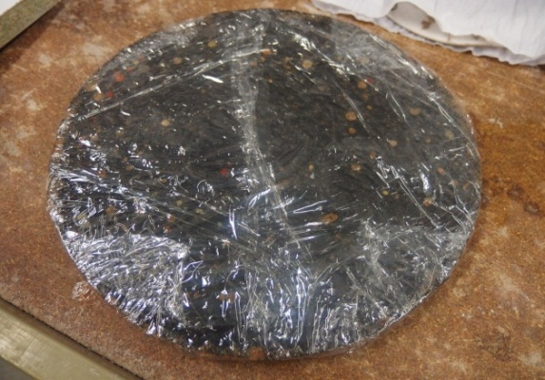

Figure 24 : Éprouvette sortie de son œdoperméamètre qui vient d’être emballée, prête à être congelé.
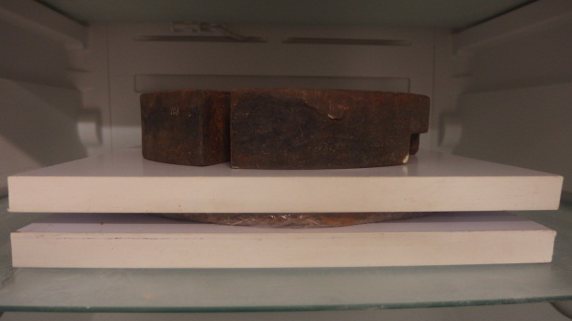

Figure 25 : Vue d’une éprouvette placée au congélateur avec sa masse de 10 kg ; l’éprouvette est maintenue plane grâce à deux planches rigides en bois.

Une fois l’éprouvette replacée dans la cellule, on procède au remontage « classique » de la cellule œdoperméamétrique, et on redémarre par une phase de saturation comme au premier montage de l’essai, jusqu’à stabilisation du gonflement.

1.6.5. Solution non agressive utilisée pour les essais témoin et pour la préhydratation avant échange cationique

On doit utiliser dans les deux cas une solution peu agressive qui ne conduit pas à de l’échange cationique. On choisit ainsi d’utiliser dans le cadre du stage une solution de chlorure de sodium (NaCl) concentré à 10⁻³ M, élaborée à partir d’eau distillée ultra pure. C’est la solution « douce » de référence qui est utilisée pour tous les essais Cofrac du laboratoire de Irstea. Elle est préférée à l’eau du robinet qui peut conduire à des incidences sur le gonflement et la conductivité hydraulique des GSB selon sa composition ionique.

1.6.6. Mode d’échange cationique

In situ, on sait que le phénomène d’échange cationique s’accomplit en une à plusieurs années, au gré de la teneur en ions calcium du sol environnant notamment. Dans ce projet, compte-tenu des contraintes techniques, le processus sera obtenu par utilisation d’une solution élaborée en laboratoire. Cela présente par ailleurs l’avantage de pouvoir mieux gérer les paramètres d’amplitude et de rapidité de l’échange cationique qu’in situ, en jouant sur la nature et la concentration en ions calcium de la solution choisie.

Dans un grand nombre d’études qui traitent de l’échange cationique (Jo et al. 2001, Katsumi et al. 2008, Lee 2005, Lee et Schackelford 2005, Jo et al. 2001, Jo et al. 2004, Jo et al. 2005, Katsumi et al. 2008, Vasko et al. 2001), une solution de chlorure de calcium (CaCl₂) a été utilisée en perméation pour étudier ce phénomène. Différentes facteurs ont été analysés à chaque fois pour différentes concentrations molaires de cette solution. On fait donc le choix d’utiliser une solution de CaCl₂ comme liquide qui permettra d’induire l’échange cationique sur les GSB testés.

Pour un essai donné, lors de sa phase de perméation au CaCl₂, on considèrera que l’échange cationique sera terminé lorsque l’on obtiendra une stabilisation des valeurs de flux après l’augmentation attendue. On utilisera le critère des 4 points « stables » expliqué précédemment. Toutefois, il se pourrait que l’équilibre chimique ne soit pas forcément atteint avec ce critère ; une autre méthode est alors de contrôler si la loi de Darcy est vérifiée ou non après changement de palier de charge hydraulique.

On notera que dans le cas des 4 essais avec préhydratation (A2, A3, C2 et C3), un changement de liquide va être nécessaire à la fin de la phase de préhydratation : on devra en effet changer le NaCl par du CaCl₂ pour commencer l’échange cationique après la stabilisation du flux de préhydratation. Dans le cadre de ce stage, la procédure de changement de liquide a été améliorée avec notamment un test chimique pour contrôler que l’intégralité du circuit bas a été correctement purgée. On ne peut en revanche pas purger immédiatement l’éprouvette et la partie haute de la cellule, il faudra donc attendre quelques jours à quelques semaines de perméation au CaCl₂ pour obtenir la traversée du nouveau liquide.

1.6.7. Concentration de la solution ionique utilisée pour l’échange cationique

On peut tirer des différentes études citées en 1.2.9 deux paramètres qui sont particulièrement intéressants pour ce projet de recherche. D’une part la durée d’accomplissement de l’échange cationique total, qui ne doit pas être trop important compte-tenu de notre planning limité pour ce projet. D’autre part la conductivité hydraulique finale des GSB après l’échange cationique. En effet plus la concentration de CaCl₂ sera grande, et plus la conductivité hydraulique finale des GSB sera importante, et ce de manière irréversible. Il faut donc trouver un compromis entre rapidité d’accomplissement du phénomène et détérioration limitée du GSB (en effet, on veut éviter d’atteindre 10⁻⁸ m/s, car à partir de cet ordre de grandeur, le produit risquerait de devenir trop perméable pour que les essais au gel / dégel à effectuer puissent donner des résultats observables).

Au vu de toutes les publications sur le sujet citées précédemment, on choisit d’utiliser une solution de CaCl₂ concentré à 50 mM, ce qui peut laisser espérer un échange cationique en une quinzaine de jours (possiblement un peu plus pour les éprouvettes préhydratées) et une augmentation de la conductivité hydraulique modérée : passage de l’ordre de 10⁻¹¹ m/s avant échange cationique à 10⁻⁹ m/s au maximum après (Lee et Schackelford 2005, Jo et al. 2005), ce qui correspond environ à l’ordre de grandeur classique des GSB subissant de l’échange cationique in situ (cas défavorable).

1.7. Mesures complémentaires

1.7.1. Indice de gonflement de la bentonite

On détermine la capacité de gonflement de la bentonite contenue dans les deux types de GSB étudiés selon la norme expérimentale XP P84-703. Un bon gonflement de la bentonite étant étroitement lié à une bonne imperméabilité du GSB, il est intéressant de faire ce test afin de faire un parallèle de performance avec les résultats obtenus sur la conductivité hydraulique à l’œdoperméamètre. On choisit ainsi d’effectuer cet essai sur les deux types de GSB testés dans ce projet de recherche, d’une part directement sur la bentonite extraite des rouleaux neufs, et d’autre part, à la fin de chacun des dix essais, c’est-à-dire après le démontage final de l’œdoperméamètre.

La procédure expérimentale et les résultats sont donnés en Annexe 2.

1.7.2. Capacité d’échange cationique de la bentonite

Les deux types de GSB étudiés dans ce projet sont également soumis au test de capacité d’échange cationique (CEC). La CEC caractérise pour un sol la quantité de sites qu’il contient pouvant accueillir des cations. Plus un sol est argileux et plus sa CEC est grande. En fait, concernant les bentonites, la valeur de la CEC est corrélée au taux de smectite (montmorillonite) contenue. Ainsi, un GSB ayant une forte CEC aura potentiellement de très bonnes capacités d’imperméabilité et de gonflement s’il contient des ions sodium en grande proportion (a priori à l’état neuf donc).

On effectue cet essai sur les deux types de GSB testé, d’une part directement sur la bentonite extraite des rouleaux neufs, et d’autre part, à la fin de chacun des dix essais. Théoriquement, on ne doit avoir de variation de CEC entre les produits neufs et les produits usagés (ayant subi de l’échange cationique ou non), puisque la quantité de sites d’échange contenus dans la bentonite est intrinsèque à celle-ci et indépendante des échanges de cations.

La procédure expérimentale, qui suit la norme NF X31-130 et les résultats, sont donnés en Annexe 3.

1.7.3. Concentrations en cations de la bentonite

La concentration en cations de la bentonite des éprouvettes de GSB testés sera mesurée en début d’essai sur les produits neufs, ainsi qu’en fin d’essai, ce qui permettra de contrôler quantitativement l’échange cationique.

Le protocole de cet essai fait suite à celui de la CEC : les échantillons préparés sont envoyés au laboratoire de chimie de Irstea qui réalise l’analyse par chromatographie ionique.

Le chromatographe ionique étant hors-service durant la période de ce stage, on n’a pas pu obtenir des résultats de concentrations en cations des bentonites (à l’état neuf ou vieilli). Les échantillons ont toutefois été conservés en vue d’une analyse ultérieure.

1.7.4. Concentrations en cations des éluants

Si la détermination des concentrations en cations de la bentonite au début et en fin d’essai permet de vérifier que l’échange cationique a bien eu lieu, il peut être également pertinent de suivre un peu plus précisément l’évolution de ce phénomène au cours des différentes phases des essais.

Pour ce faire, on veillera, pour chacun des essais de cette étude (sauf les deux essais témoins qui ne subissent pas d’échange cationique) à effectuer un prélèvement d’éluant au moins une fois par phase. C’est-à-dire que l’on va conserver le liquide obtenu à l’aval de la cellule œdoperméamétrique, une première fois lors de la phase de flux pré gel / dégel, et une seconde fois lors de la phase de flux post gel / dégel. On pourra par exemple effectuer le prélèvement en fin de phase de flux pour le dernier palier à 60 cm de charge hydraulique.

On notera que la détermination des concentrations en cations pour la phase de mesure de flux pré gel / dégel peut s’avérer être un complément à l’analyse graphique de stabilisation de flux, pour ce qui est de l’interprétation du fait que l’équilibre chimique soit atteint ou non.

La méthode utilisée est la même que pour la détermination des concentrations en cations de la bentonite, on n’a donc pas pu obtenir non plus les résultats des concentrations en cations des éluants. Cependant, les flacons d’éluants ont été conservés en vue d’une analyse future.

2. Synthèse des résultats par paramètre d’influence testé

Note à l’intention du lecteur :

Les résultats détaillés essai par essai sont donnés en Annexe 4.

2.1. Effet du gel / dégel sur des GSB vierges

2.1.1. Effet sur la conductivité hydraulique

Les deux essais témoins sur éprouvettes soumises au gel / dégel sans échange cationique semblent confirmer la bibliographie au sens où le gel / dégel seul n’a pas d’impact négatif sur la conductivité hydraulique du GSB. En effet, la conductivité hydraulique des deux éprouvettes n’augmente pas, que ce soit après 1 cycle ou après 5 cycles de gel / dégel (Figure 26). On peut même observer une légère diminution dès le premier cycle, et qui se confirme après 5 cycles. Cette diminution est typique de ce que l’on peut trouver chez certains auteurs (Podgorney et Bennett 2006 par exemple, qui trouvaient jusqu’à un demi ordre de grandeur de baisse selon le produit testé). Ici, entre 0 et 5 cycles, on obtient un ratio de 1,6 pour le GSB aiguilleté et de 1,8 pour le GSB cousu. La baisse de la conductivité hydraulique observée est vraisemblablement due à une réorganisation structurelle de la matrice de la bentonite conséquente au gel / dégel. Elle se confirme ici à la fois pour un GSB à bentonite granulaire (GSB aiguilleté) et pour un GSB à bentonite en poudre (GSB cousu).

Figure 26 : Influence du gel / dégel sur la conductivité hydraulique des GSB vierges

2.1.2. Effet sur le gonflement

Un élément important a pu être observé sur les deux essais témoins : la nouvelle capacité de gonflement des éprouvettes de GSB après gel / dégel. On pourrait intuitivement penser que, après une phase de gel / dégel et la réinstallation des GSB en cellule œdoperméamétriques en phase de saturation, le nouveau gonflement obtenu sera pratiquement nul, ou tout au plus il représentera 10 % de l’épaisseur initiale. En effet, le minimum de 90 % du gonflement à l’infini a théoriquement dû être atteint en première hydratation (avant gel / dégel donc) pour respecter la norme. Or, il s’avère qu’en nouvelle phase de saturation après gel / dégel, on obtient des valeurs de gonflement (et d’absorption) largement supérieures à ce que l’on pourrait attendre (Tableau 7). La cause de ce phénomène ne peut a priori pas être une perte d’eau dans l’éprouvette (la vérification a été faite par la comparaison des pesées des éprouvettes avant et après gel / dégel).

Tableau 7 : Données de gonflement et d’absorption des essais témoins
GSB | Gonflement en mm [Volume absorbé en mL] {durée de la phase de gonflement}
GSB | Première phase d'hydratation | Nouvelle phase d’hydratation après 1 cycle de gel / dégel | Nouvelle phase d’hydratation après 5 cycles de gel / dégel
Aiguilleté | 1,70 [505] {12 jours} | 0,32 [119] {5 jours} | 0,18 [57] {10 jours}
Cousu | 3,78 [375] {43 jours} | 1,53 [38] {12 jours} | ? [69] {14 jours}

Il semblerait ainsi que le gel / dégel apporte à la bentonite un changement de structure qui lui permet d’acquérir de nouvelles capacités de gonflement et d’absorption, ce qui peut être mis en parallèle avec l’hypothèse de la modification structurelle déjà proposée en réponse à la légère baisse de la conductivité hydraulique observée.

Toutefois, cette assertion est discutable. En effet, il est tout à fait plausible que les importants gonflements obtenus après gel / dégel soit exclusivement dus au fait que l’éprouvette subisse un déconfinement au cours de sa désinstallation et de sa mise en gel / dégel, créant des vides pouvant facilement absorber de l’eau, même après reconfinement.

La comparaison de l’indice de gonflement sur le GSB neuf avec l’indice de gonflement sur la bentonite récupérée en fin d’essai a été réalisée pour le GSB aiguilleté. On passe ainsi de 31,5 mL/2g à l’état neuf à 26 mL/2g après essai. La bentonite du GSB cousu semble donc avoir perdu près de 20 % de sa capacité de gonflement, ce qui est contre-intuitif puisque la conductivité hydraulique n’a absolument pas augmenté. Il est donc difficile de conclure que les gonflements observés lors des phases de réhydratation post gel / dégel sont exclusivement dus à l’acquisition par la bentonite de nouvelles capacités de gonflement conséquente au gel / dégel.

2.2. Effet du gel / dégel ayant préalablement subi de l’échange cationique jusqu’au stade où l’échange cationique est achevé

Au stade de la rédaction de ce mémoire, plusieurs essais ne sont pas encore terminés : c’est le cas des essais A2, A4, C2 et C4 qui sont toujours en phase d’échange cationique (non achevé) et pour lesquels on ne pourra donc pas donner de résultats et d’interprétation. On fait également le choix de ne pas reporter les résultats de l’essai A5, pour lequel on a obtenu des résultats incohérents à cause d’une erreur décisionnelle (mise de l’éprouvette en gel / dégel alors que l’échange cationique n’était vraisemblablement pas achevé).

On notera également que l’appareillage du laboratoire de chimie de l’Irstea qui permet de faire les analyses de concentrations en cations des bentonites et des éluants est hors-service et que l’on n’a donc à ce jour obtenu aucun résultat de concentrations en cations.

2.2.1. Effet de l’échange cationique

La synthèse des résultats de tous les essais est donnée en Tableau 8. L’échange cationique sur les essais A2, A4, C2 et C4 n’est pas achevé à ce jour ; on a reporté dans le tableau les dernières valeurs de conductivité hydraulique mesurées (en bordeaux), sachant qu’elles sont encore susceptibles d’augmenter.

L’échange cationique est globalement plus long à obtenir que les 15 jours escomptés à partir de la bibliographie. Pour les essais sans préhydratation, il faut compter 20 à 30 jours (26 jours pour l’essai A5, environ le même ordre de grandeur pour les essais A4 et C4 dont les résultats de durée ne sont pas reportés dans le Tableau 8, mais pour lesquels l’échange cationique semble pratiquement achevé à ce jour). Cette durée est plus importante que la dizaine de jours donnée par Lee et Schackelford (2005) par exemple pour une même concentration de CaCl₂. De même, si on compare le volume de pore (volume des vides dans la bentonite de l’éprouvette) qui se sont écoulés avant l’équilibre chimique, on trouve pour nos essais des valeurs plus importantes, en occurrence entre 25 et 30 volumes de pore, alors qu’une dizaine était suffisante chez les auteurs précités.

Cette différence de réactivité à l’échange cationique peut s’expliquer d’une part par les plus forts gradients hydrauliques et par les plus petites cellules œdoperméamétriques utilisées dans le cadre des études de la bibliographie.

Pour les essais avec préhydratation, il faut compter beaucoup plus : entre 53 et 79 jours selon les essais. En fait, on constate que le flux est parfaitement stable pendant plusieurs semaines avant de subir une brusque augmentation correspondant à l’échange cationique (Figure 27).

L’importante durée de cette phase s’explique assez logiquement : le fait que l’éprouvette ait été préhydratée implique nécessairement une consolidation de la bentonite qui va donc retarder la possibilité pour les cations de s’échanger au sein des feuillets. En effet, il faut environ 3 volumes de pore écoulés pour pouvoir obtenir le début de l’augmentation du flux, alors qu’avec les essais sans préhydratation, on peut déjà mesurer des flux plus élevés que sur éprouvettes vierges dès la première mesure après passage en phase de flux. Cela signifie que sans préhydratation, l’échange cationique peut démarrer très facilement : dès la phase de gonflement avec une charge hydraulique quasiment nulle donc (1 cm).

Concernant l’impact de l’échange cationique sur la conductivité hydraulique, il s’avère être plus important que celui prévu à partir de la bibliographie.

On arrive en effet à des conductivités hydrauliques finales de l’ordre de 5 x 10⁻⁸ m/s pour le GSB aiguilleté (soit une augmentation de 3 ordres de grandeur), et de 1 x 10⁻⁸ m/s pour le GSB cousu (soit une augmentation de 2 ordres de grandeur). Pour rappel, on s’était fixé une conductivité hydraulique finale de l’ordre de 10⁻⁸ m/s en choisissant la concentration de 50 mM pour la solution de CaCl₂. On a donc dépassé l’ordre de grandeur prévu, d’autant plus pour le GSB aiguilleté.

Cela n’est toutefois pas totalement incohérent avec les résultats de certains auteurs qui atteignent cette amplitude après échange cationique sous certaines conditions. Par exemple, Lee (2005) a constaté que la conductivité hydraulique finale pouvait monter à 10⁻⁸ m/s dans le cas d’une bentonite dite « de haute qualité » - toujours avec une solution de CaCl₂ à 50 mM-, c’est-à-dire qui présente un fort taux de montmorillonite. Ici on ne connaît pas la teneur en montmorillonite de la bentonite des deux GSB testés ; on connaît en revanche la CEC dont la valeur moyenne calculée de de 70,7 méq/100g pour le GSB aiguilleté, et de 62,7 méq/100g pour le GSB cousu (voir Annexe 3). Cet écart notable peut éventuellement expliquer que le GSB aiguilleté a une conductivité hydraulique supérieure à celle du GSB cousu après échange cationique. Toutefois, la valeur de 70,7 méq/100g ne correspond pas à un taux de montmorillonite particulièrement exceptionnel (NF X 31.130) ; il est donc difficile d’expliquer la forte amplitude de variation de la conductivité hydraulique observée.

Ensuite, on peut citer un second exemple de publication qui mentionne que l’on peut atteindre un ordre de 10⁻⁸ m/s après échange cationique dans le cas de bentonite granulaire (Katsumi 2008). Or le GSB aiguilleté sur lequel on effectue l’essai, et qui a la conductivité hydraulique finale la plus critique, contient justement de la bentonite granulaire. Cette justification n’est bien sûr qu’une hypothèse ; d’autres biais inconnus pourraient éventuellement expliquer la différence constatée.

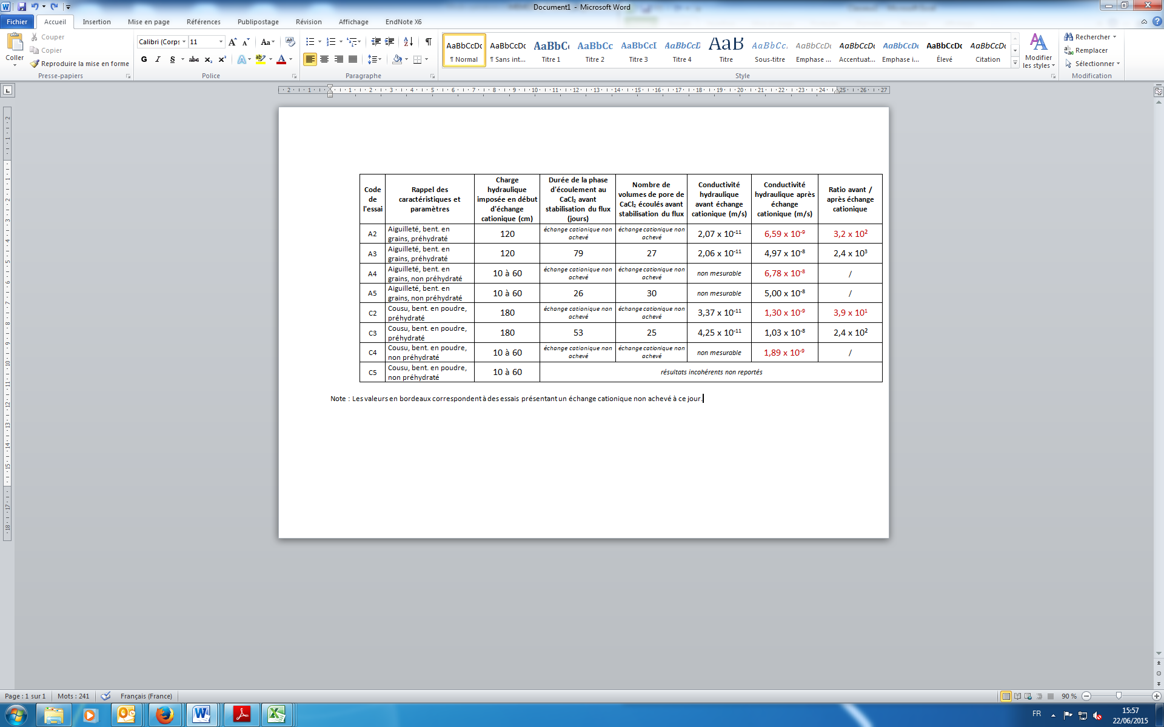
Tableau 8 : Synthèse de l’analyse de l’influence de l’échange cationique sur les différents essais perméés au CaCl2

.

Note : Les valeurs en bordeaux correspondent à des essais présentant un échange cationique non achevé à ce jour.
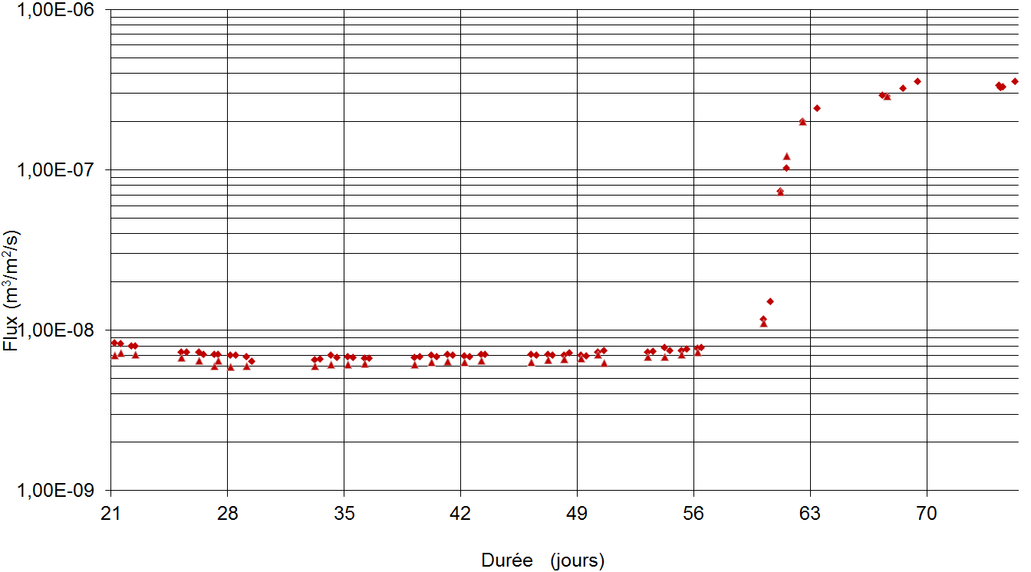
Figure 27 : Exemple de phénomène de brusque augmentation du flux dû à l’échange cationique sur essai préhydraté au NaCl après plusieurs semaines de stabilité (essai C2)
Au final, cette forte augmentation de la conductivité hydraulique due à l’échange cationique est potentiellement problématique pour la suite de l’essai avec les phases de gel / dégel. En effet, le GSB étant du coup déjà fortement « détérioré », il ne sera pas forcément évident de pourvoir observer une quelconque influence du gel / dégel sur ce GSB. Dans tous les cas, il faudra interpréter avec précaution les éventuelles nouvelles évolutions de flux post gel / dégel.

2.2.2. Effet du gel / dégel sur GSB ayant subi de l’échange cationique

Au stade de la rédaction de ce mémoire, seuls les essais A3, A5 et C3 ont pu être menés à terme. Les résultats obtenus sont donnés dans le Tableau 9.

Effet sur le gonflement

Contrairement aux essais témoins sur GSB vierges, les éprouvettes ne subissent pas de nouveau gonflement après gel / dégel. En effet, en les laissant sous hydratation à 1 cm de charge hydraulique, leur épaisseur reste quasiment stable, ou bien diminue de quelques dixièmes de millimètres avec la contrainte mécanique de 10 kPa appliquée.

L’échange cationique que les GSB ont subi explique vraisemblablement l’absence de nouveau gonflement. En effet, les cations sodium ayant été remplacés par les cations calcium, les feuillets de montmorillonite n’ont plus les capacités de se structurer en « gel » gonflant.

Les GSB ont ainsi pu être repassés en phase de flux quasiment immédiatement (un jour au maximum) après leur remise en cellule œdoperméamétrique.

Effet sur la conductivité hydraulique

Les trois essais semblent tous montrer une hausse importante de la conductivité hydraulique de l’ordre de 10² conséquente au gel / dégel. On arrive ainsi à des conductivités hydrauliques de 2 x 10⁻⁶ m/s pour le GSB cousu et de 6 x 10⁻⁶ à 9 x 10⁻⁶ m/s pour le GSB aiguilleté. Soit un ratio final de conductivité hydraulique de l’ordre de 10⁴ pour le GSB cousu et de l’ordre de 10⁵ pour le GSB aiguilleté. Les GSB sont donc devenus très perméables à l’eau et sont donc totalement hors d’usage.

Ainsi, les résultats de ces trois essais semblent indiquer qu’un GSB ayant subi un échange cationique impactant la conductivité hydraulique de 2 à 3 ordres de grandeur sera sensibilisé au gel / dégel et verra sa conductivité hydraulique augmenter à nouveau de 2 ordres de grandeur s’il est soumis à ce phénomène (vérifié ici pour 5 cycles à -20°C).

Le gel sur une bentonite ayant subi un l’échange cationique d’une amplitude égale à celle citée ci-avant amènerait donc à un changement de structure irréversible conduisant à des passages préférentiels pour l’eau. La bentonite, dans l’incapacité de regonfler à cause de l’échange cationique ne pourrait donc pas s’autocicatriser au niveau de ces passages préférentiels.

Ainsi, le gel / dégel aurait un réel impact négatif sur la perméabilité des GSB s’il est couplé à un échange cationique d’amplitude « importante ». Ce résultat est inédit par rapport à la bibliographie. Il serait toutefois à confirmer au vu de deux réserves :

D’une part, l’augmentation de flux observée post gel / dégel pourrait être due à l’échange cationique qui ne serait pas terminé. Cette possibilité est peu probable étant donné que l’on avait attendu la stabilisation du flux avant gel / dégel qui signifiait en principe que l’équilibre chimique était atteint. Toutefois on pourra s’assurer que cet équilibre chimique était réellement atteint en effectuant les analyses comparées de concentrations en cations des éluants recueillis avant et après le gel / dégel.

D’autre part, l’augmentation de flux observée post gel / dégel est possiblement plus due à la manipulation de déconfinement des éprouvettes effectuée lors de la mise en gel / dégel qu’au gel / dégel à proprement parler. Pour être plus précis, elle serait dans ce cas due au couplage échange cationique et déconfinement, puisque l’on sait à travers les essais témoins sur GSB vierges que la manipulation de déconfinement sans échange cationique n’a aucun impact sur la perméabilité. En tout état de cause on pourrait envisager pour vérification de renouveler des essais similaires avec soumission à l’échange cationique puis au gel / dégel, avec des essais témoins qui subiraient les mêmes manipulations de déconfinement, mais sans mise au congélateur.

Code de l'essai | Rappel des caractéristiques et paramètres | Conductivité hydraulique avant échange cationique (m/s) | Conductivité hydraulique après échange cationique (m/s) | Ratio avant / après échange cationique | Conductivité hydraulique après gel / dégel (m/s) ª | Ratio avant / après gel / dégel | Ratio final début / fin d'essai
A3 | Aiguilleté, bent. en grains, préhydraté, 5 cycles G/D | 2,05 x 10⁻¹¹ | 4,97 x 10⁻⁸ | 2,4 x 10³ | 6,33 x 10⁻⁶ | 1,3 x 10² | 3,1 x 10⁵
A5 | Aiguilleté, bent. en grains, non préhydraté, 5 cycles G/D | non mesurable | 5,00 x 10⁻⁸ | / | 9,84 x 10⁻⁶ | 1,9 x 10² | /
C3 | Cousu, bent. en poudre, préhydraté, 5 cycles G/D | 4,25 x 10⁻¹¹ | 1,03 x 10⁻⁸ | 3,1 x 10² | 2,36 x 10⁻⁶ | 2,3 x 10² | 5,6 x 10⁴
Tableau 9 : Synthèse de l’analyse de l’effet du gel / dégel sur éprouvettes ayant subi de l’échange cationique (seuls les essais achevés à ce jour sont présentés ici)
ª Contrairement aux calculs de conductivité hydraulique qui précèdent, le calcul de la conductivité hydraulique post gel / dégel se fait sur la base de la valeur de flux à 10 cm de charge hydraulique (et non plus à 60 cm). En effet, au vu des fortes valeurs de flux post gel / dégel, la loi de Darcy n’est pas parfaitement respectée et il semble ainsi pertinent de faire le calcul en se basant sur la charge hydraulique la plus faible testée.

Observations visuelle des éprouvettes en fin d’essais

Les éprouvettes A3 (Figure 28) et C3 (Figure 29) ont été ouvertes en fin d’essai lors du démontage final de l’œdoperméamètre, en dégrafant le géotextile supérieur.

Il s’avère que dans les deux cas, la bentonite a perdu son aspect de « gel » typique d’une bentonite sodique. On a à la place une texture « granitée » et « faïencée » particulièrement bien visible sur l’éprouvette C3. Cette texture faïencée est probablement la conséquence du gel / dégel qui a induit un réseau de microfissures n’ayant absolument plus la capacité de se cicatriser.

Par ailleurs, on peut observer sur les deux éprouvettes un certain nombre de longues fissures, plus ou moins larges, qui constituent ostensiblement des passages préférentiels. Ces longues fissures sont potentiellement dues au gel / dégel. Elles pourraient aussi cependant être la conséquence de la manipulation des éprouvettes, se formant d’autant plus facilement avec la manutention que la bentonite est déjà désagrégée ; d’où la pertinence de la réserve précédemment citée dans la partie Effet sur la conductivité hydraulique.

Pour comparaison, les éprouvettes témoins A1 et C1 (ayant subi du gel / dégel sans échange cationique) ont également été photographiées (respectivement Figure 30 et Figure 31). On constate que la bentonite y a un aspect beaucoup plus « intact », sans aspect « granité » et sans fissures. On notera que les « trous » que l’on peut voir sur l’éprouvette A1 sont simplement dus à l’arrachage de l’aiguilletage lors du désagrafage du géotextile.

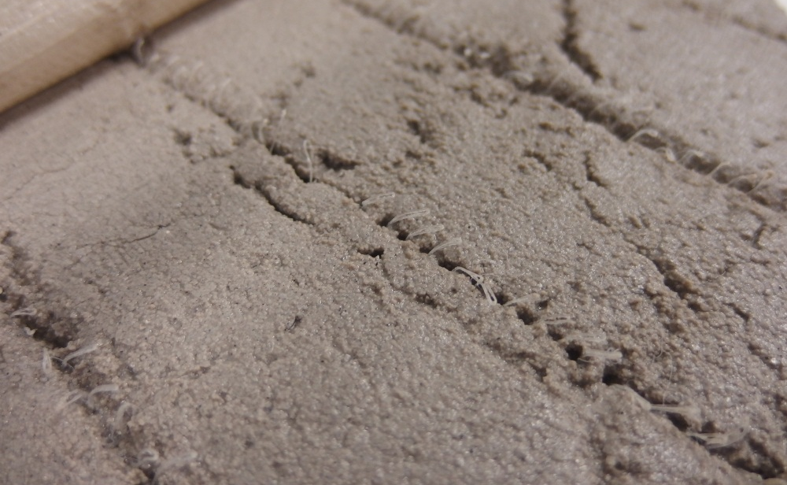
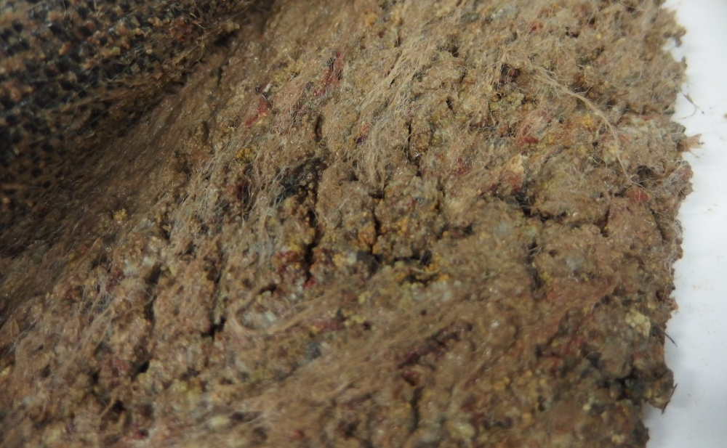

Figure 28 : Aspect de la bentonite de l’éprouvette C3 en fin d’essai
Figure 29 : Aspect de la bentonite de l’éprouvette A3 en fin d’essai

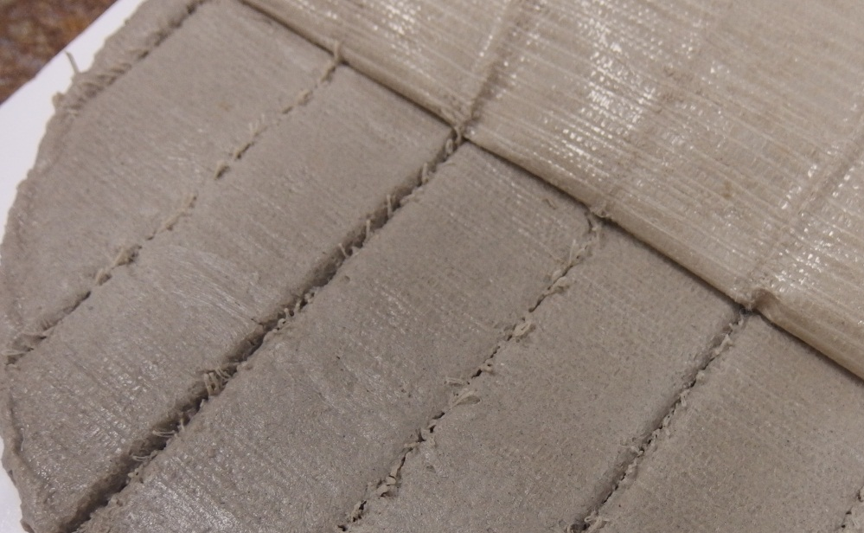
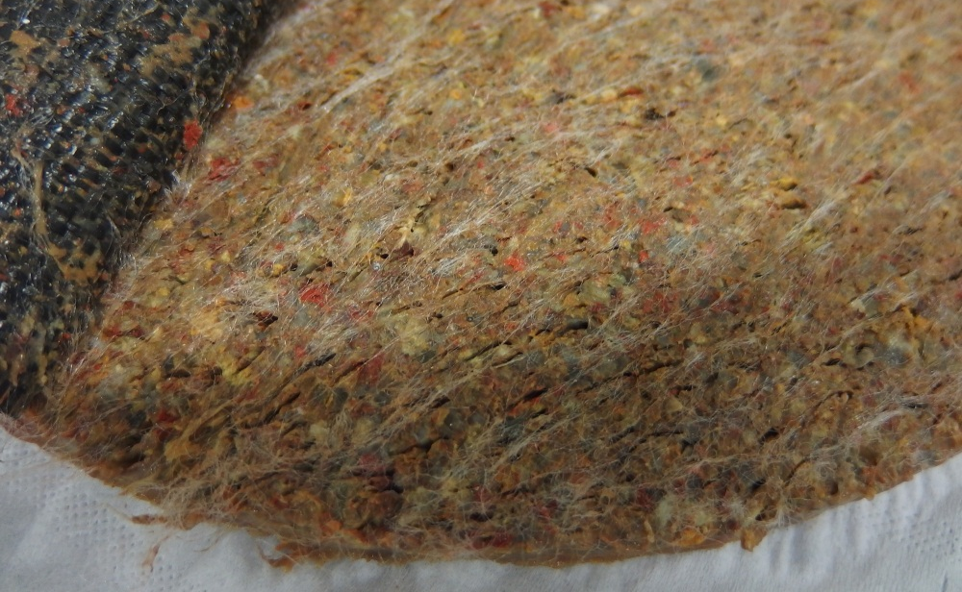

Figure 30 : Aspect de la bentonite de l’éprouvette A1 (témoin) en fin d’essai
Figure 31 : Aspect de la bentonite de l’éprouvette C1 (témoin) en fin d’essai

2.2.3. Synthèse sur l’influence du nombre de cycles

Il est difficile de tirer une conclusion générale sur l’influence du nombre de cycles de gel / dégel sur les performances des GSB.

Concernant les essais témoins sur GSB vierges, on a une très faible différence de conductivité hydraulique mesurée entre 1 cycle de gel / dégel et 5 cycles de gel / dégel. Cela laisse à penser que le nombre de cycles est un paramètre mineur n’ayant que peu d’impact ; sachant déjà que le gel / dégel en lui-même n’a pas beaucoup de conséquences sur la conductivité hydraulique (seulement une légère baisse observée principalement lors du premier cycle).

On pourrait envisager de renouveler ces essais témoins avec un nombre plus grand de cycles ; toutefois, si l’on s’en réfère à la bibliographie, il est très probable que même avec un très grand nombre de cycle, la conductivité hydraulique mesurée reste à peu près stable (cf. l’étude de Podgorney et Bennett 2006 où il y avait eu 150 cycles, sans conséquence notable).

Concernant les essais avec couplage échange cationique et gel / dégel, compte-tenu du fait que seuls des essais soumis à 5 cycles ont été achevés, il est à ce jour impossible de tirer une conclusion sur l’effet du nombre de cycles.

2.2.4. Synthèse sur l’influence de la préhydratation avant échange cationique

Au vu des résultats actuellement disponible, il ne semble pas possible de conclure sur l’influence de la préhydratation des GSB.

La seule comparaison que l’on peut effectuer est l’essai A3 avec l’essai A5. La préhydratation ne semble pas avoir d’influence sur la conductivité hydraulique post échange cationique (valeurs quasiment identiques entre les deux essais). Concernant les valeurs post gel / dégel, on peut noter une légère différence : 6,33 x 10⁻⁶ m/s pour l’essai A3 (préhydraté) contre 9,84 x 10⁻⁶ m/s pour l’essai A5 (non préhydraté). La préhydratation permettrait ainsi d’arriver à une conductivité hydraulique finale plus faible de 35 % environ ; toutefois au vu des très hautes valeurs de conductivité hydraulique (ordre de 10⁻⁶ m/s), cet écart peut s’expliquer par bien d’autres biais délicats à déterminer.

La seule différence notable que l’on peut observer avec la préhydratation est l’allongement de la durée de la phase d’échange cationique. Pour autant cette différence de durée est logique, puisque le fait qu’une éprouvette ait été préhydratée implique nécessairement une consolidation de la bentonite qui va donc retarder la possibilité pour les cations de s’échanger au sein des feuillets, comme on l’a déjà vu précédemment. Et d’ailleurs, si on fait la comparaison en volumes de pore nécessaires pour accomplir l’échange cationique, on s’aperçoit qu’il est à peu près identique que l’on soit sur le cas avec préhydratation ou sans préhydratation.

2.2.5. Synthèse sur le type de liaisonnement entre géotextiles constitutifs du GSB

Le GSB cousu semble présenter une conductivité hydraulique finale plus faible d’environ un demi ordre de grandeur que le GSB aiguilleté. Cet écart apparaît en fait lors de la phase d’échange cationique. Cela peut laisser penser que c’est plus la nature de la bentonite que le type de liaisonnement qui est à l’origine de cette différence. On peut tenter de l’expliquer d’une part par la différence de CEC mesurée (70,7 méq/100g pour le GSB aiguilleté contre 62,7 méq/100g pour le GSB cousu ; le GSB aiguilleté étant donc plus enclin à subir de l’échange cationique que le GSB cousu). D’autre part, certains auteurs (Katsumi 2008) ont remarqué que des bentonites granulaires pouvaient donner une conductivité hydraulique finale plus importante qu’une bentonite en poudre ; or ici le GSB aiguilleté présente de la bentonite granulaire.

Quant à l’évolution de la conductivité hydraulique conséquente au gel / dégel, il semble que la différence soit faible selon que le produit soit aiguilleté ou cousu. Le modèle cousu semble légèrement plus sensible au gel / dégel (ratio de 2,3 x 10² pour le cousu contre 1,3x 10² à 1,9 x 10² pour l’aiguilleté), ce qui pourrait confirmer certaines observations mentionnant que les GSB cousus sont plus sensibles au gel / dégel dans certaines conditions (Hewitt et Daniel 1997). Toutefois, au vu des très hautes valeurs de conductivité hydraulique finales (ordre de 10⁻⁶ m/s), il n’est pas forcément pertinent d’imputer ce faible écart au type de liaisonnement.

Conclusion générale

Ce projet de recherche a permis tout d’abord de faire un tour d’horizon sur le cadre de l’utilisation des géosynthétiques bentonitiques au sein de leur domaine d’application le plus courant, à savoir les installations de stockage de déchets non dangereux. On a ainsi pu voir que les GSB, qui sont utilisés au sein d’un dispositif d’étanchéité par géosynthétiques en tant que barrière passive, doivent répondre à des critères précis de conception pour pouvoir assurer leur fonction étanchéité correctement et durablement. Des choix judicieux de conception permettront en effet d’éviter une atteinte du produit par certains phénomènes qui ont tendance à engendrer une augmentation de conductivité hydraulique.

Dans le cadre de ce stage, on s’est particulier intéressé à deux de ces phénomènes mis en association : l’échange cationique d’une part, bien connu pour induire une augmentation irréversible de conductivité hydraulique jusqu’à deux ordres de grandeur en quelques années selon les conditions environnantes ; et le gel / dégel d’autre part, qui n’a visiblement aucune influence néfaste sur la conductivité hydraulique des GSB en tant que phénomène seul. Le couplage de ces deux phénomènes n’avait encore été que peu étudié à ce jour et il ne semblait pas amener d’impact significatif sur la conductivité hydraulique, si ce n’est celui de l’échange cationique en lui-même.

Une nouvelle série d’essais en laboratoire a donc été élaborée et mise en œuvre pour aller plus loin dans l’étude de l’influence de l’association échange cationique et gel / dégel, en soumettant successivement des éprouvettes de GSB neufs à de l’échange cationique avec une solution de CaCl₂ concentrée à 50 mM, puis à des cycles de gel / dégel de 24 heures en congélateur à -20°C. Le choix a également été fait d’étudier l’effet du nombre de cycles de gel / dégel, de la préhydratation à l’eau non agressive des GSB et du type de liaisonnement entre les géotextiles constitutifs des GSB. Par ailleurs, des essais témoins au gel / dégel sans échange cationique ont également été réalisés.

Si les résultats obtenus sur les essais témoins confirment que le phénomène de gel / dégel seul n’a pas de conséquences sur la conductivité hydraulique des GSB (du moins après 5 cycles), il s’avère par contre que des GSB ayant préalablement subi un échange cationique induisant une augmentation de flux de 2 à 3 ordres de grandeur deviendront sensibles au gel / dégel. En effet, dans ce projet, les éprouvettes qui ont été mises en gel / dégel après avoir subi de l’échange cationique selon l’amplitude précitée ont vu leur conductivité hydraulique augmenter à nouveau de 2 ordres de grandeur, soit une conductivité hydraulique finale de l’ordre de 10⁻⁶ m/s.

Ainsi, le gel / dégel semble avoir une réelle influence sur les GSB lorsqu’il est couplé à de l’échange cationique induisant une augmentation de conductivité hydraulique de 2 à 3 ordres de grandeur. Cette conclusion est nouvelle vis-à-vis des études déjà existantes. Elle serait idéalement à confirmer par l’analyse des concentrations en cations des éluants recueillis avant et après gel / dégel. D’autre part, une nouvelle campagne d’essais pourrait être envisagée, afin notamment de vérifier que certains biais, comme le déconfinement et la manipulation des éprouvettes lors de la mise en gel / dégel, ne sont pas l’origine exclusive du résultat.

Pour ce qui est des autres paramètres d’influence testés ; tout d’abord concernant l’influence du nombre de cycles de gel / dégel, aucune conclusion n’a pu être faite au vu des essais encore non achevés ; si ce n’est sur les GSB vierges où il s’avère qu’il y a peu d’effet. Concernant la préhydratation des GSB, il semble que celle-ci n’a pas grand impact sur les valeurs de conductivité hydraulique finales après échange cationique et gel / dégel. Enfin, concernant le type de liaisonnement entre les géotextiles, le GSB cousu paraît être plus performant d’un demi ordre de grandeur de conductivité hydraulique que le GSB aiguilleté ; mais cette différence apparaissant surtout lors de la phase d’échange cationique, il est probable qu’elle soit surtout due à la nature de la bentonite.

Liste des références bibliographiques

AFNOR (2008). XP P 84-700. Géosynthétiques bentonitiques – généralités – Définitions.

AFNOR (2006). NF EN ISO 10318. Géosynthétiques – Termes et définitions.

CFG (2010), « Recommandations pour l’utilisation des géosynthétiques bentonitiques en installations de stockage de déchets. » Comité français des géosynthétiques, www.cfg.asso.com

Barral, C. (2013), Les Géosynthétiques Bentonitiques (GSB), Rencontres géosynthétiques 2013, 1-23.

Benson, C., Othman, M. (1993), Hydraulic conductivity of compacted clays frozen and thawed in situ, Journal of Geotechnical Engineering, 119, 276-294.

Bouazza, A., Vangispal, T., Jefferis, S. (2006), Effect of wet-dry cycles and cation exchange on gas permeability of Geosynthetic clay liners, Journal of Geotechnical Engineering, 132 (8), 1011-1018.

BRGM - Ademe (2001). Guide pour le dimensionnement et la mise en œuvre des couvertures de sites de stockage de déchets ménagers et assimilés. ISBN 2-86817-622-4, 167 p.

Egloffstein, T. (2001), Natural bentonites-influence of the cation exchange and partial desiccation on permeability and self-healing capacity of bentonites used in GCLs, Geotextiles and Geomembranes 19, 427-444.

Guyonnet, D., Touze-Foltz, N, Norotte, V., Pothier, C, Didier, G., Gailhanou, H., Blanc, P., Warmont, F. (2009), Performance-based indicators for controlling Geosynthetic clay liners in landfill applications, Geotextiles and Geomembranes 27, 321-331.

Hehner, A., Von Maubeuge, K., (2006), Le géosynthétique bentonitique en couverture d’installation de stockage de déchets, Rencontres géosynthétiques 2006, 73-86.

Hewitt, R., Daniel, D. (1997), Hydraulic conductivity of Geosynthetic clay liners after freeze-thaw, Journal of Geotechnical Engineering, 123 (4), 305-313.

Jo, H., Katsumi, T., Benson, C., Edil, T. (2001), Hydraulic conductivity and swelling of nonprehydrated GCLs permeated with single-species solutions, Journal of Geotechnical Engineering, 127(7), 557-567.

Kolstad, D., Benson, C, Edil, T. (2004), Hydraulic conductivity and swell of nonprehydrated Geosynthetic clay liners permeated with multispecies inorganic solutions, Journal of Geotechnical Engineering, 130(12), 1236-1249.

Kraus, J., Benson, C., Erickson, A., Chamberlain, E. (1997), Freeze-thaw cycling and hydraulic conductivity of bentonitic barriers, Journal of Geotechnical Engineering, 123(3), 229-238.

Lambert, S. (2001), Complémentarité ou équivalence des matériaux naturels et synthétiques pour l’étanchéité d’ouvrages de stockage des déchets ?, Ingénierie - EAT, 3-10.

Lee, J., Schackelford, C, Benson, C., Jo, H., Edil, T. (2005), Correlating index properties and hydraulic conductivity of Geosynthetic clay liners, Journal of Geotechnical Engineering, 131(11), 1319-1329.
Lin, L, Benson, C. (2000), Effect of wet-dry cycling on swelling and hydraulic conductivity of GCLs, Journal of Geotechnical Engineering, 126(1), 40-49.

Makusa, G., Bradshow, S., Berns, E., Benson, C., Knutssen, S (2014), Freeze-thaw cycling concurrent with cation exchange and the hydraulic conductivity of Geosynthetic clay liners, NRC Research Press.

MEEDDM (Ministère de l'Ecologie, de l'Energie, du Développement durable et de l'Aménagement du territoire) (2009). Guide de recommandations pour l'évaluation de l'équivalence en étanchéité passive d'installation de stockage de déchets, Version 2, MEEDDM, Paris, France, 45 p.

Meer, S., Benson, C. (2007), Hydraulic conductivity of geosynthetic clay liners exhumed from landfill final covers, Journal of Geotechnical Engineering, 133(5), 550-563.

Podgorney, R., Bennett, J. (2006), Evaluating the long-term performance of Geosynthetic clay liners exposed to freeze-thaw, Journal of Geotechnical Engineering, 132(2), 265-268.

Touze-Foltz, N., Lupo, J., Barroso, M. (2008), Geoenvironmental applications of geosynthetics. 4th European geosynthetics conference (EuroGeo4), Keynote paper, Edinburgh, Scotland, United Kigdom, 7-10 September 2008.

Touze-Foltz, N., Courté, A., Croissant, D. (2011), Influence de la masse surfacique de bentonite sur le flux à travers les géosynthétiques bentonitiques, Rencontres géosynthétiques 2011, 257-259.

Annexes

Annexe 1 : Protocole de détermination à l’œdoperméamètre des caractéristiques de gonflement, flux et perméabilité des GSB (selon la norme NF P84-705)

Présentation d’un œdoperméamètre

L’œdoperméamètre (Figure 32) se présente sous la forme d’une cellule cylindrique en polyéthylène haute densité (PEHD) fixée sur une base métallique. Il comprend une embase au fond de laquelle on va positionner l’éprouvette circulaire de GSB à étudier. Sur l’éprouvette on vient poser un piston qui va confiner l’éprouvette de GSB et sur lequel on pourra venir appliquer une contrainte voulue avec un système de « tabouret » et de masses métalliques. L’embase et le piston comprennent chacun une plaque poreuse en inox fritté ; l’éprouvette de GSB se retrouvant prise entre les deux plaques qui jouent le rôle de filtre.
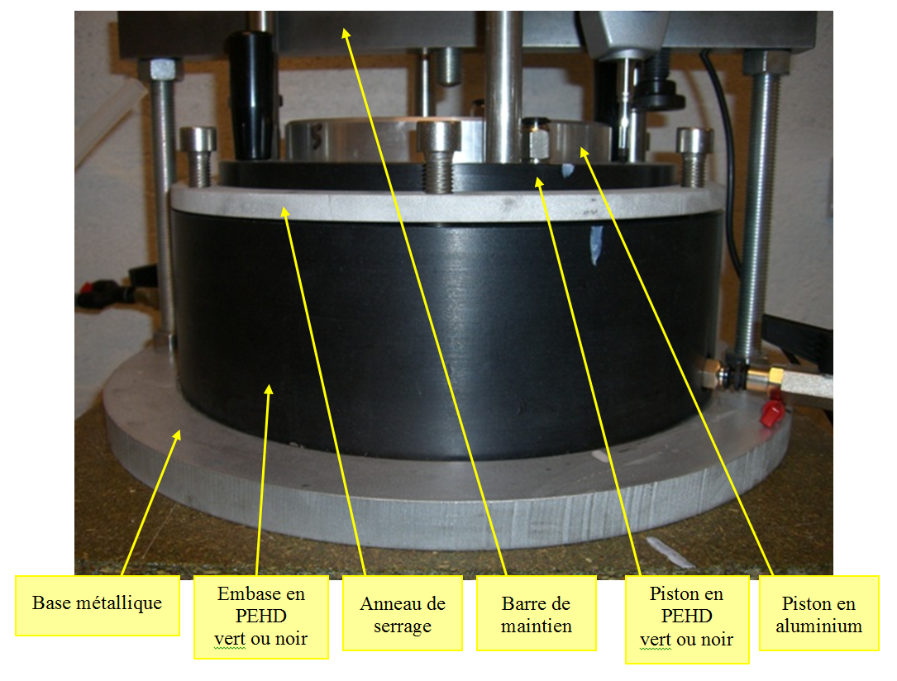

Figure 32 : Détail d’une cellule œdoperméamétrique

L’embase est alimentée en fluide par deux entrées possibles qui sont chacune reliées par un tuyau souple à un vase de Mariotte, un de 50 mL et un de 400 mL (Figure 33). Lors de la phase de gonflement, le piston est simplement posé sur l’éprouvette de GSB qui peut donc gonfler librement. On alimente l’éprouvette avec le grand vase de Mariotte (plus tard lorsque le gonflement ralentit on utilise le petit vase pour affiner la mesure). Le vase est positionné de manière à avoir une charge hydraulique de 1 cm jusqu’à ce que le gonflement (et l’absorption) se stabilise (le critère étant d’avoir atteint au moins 90 % du gonflement ou de l’absorption à l’infini). Cette charge hydraulique de 1 cm par rapport à la face inférieure permet que l’hydratation se fasse complètement sur toute l’épaisseur du GSB sans pour autant détériorer le produit ; car avec une charge plus élevée au moment où le GSB n’est pas hydraté, il y aurait risque de création de passages préférentiels pour le liquide.

On passe donc ensuite en phase de mesure de flux. On dispose un joint torique entre l’embase et le piston et on serre un anneau autour afin d’assurer une parfaite étanchéité. Le piston est maintenu par une barre reliée au socle de l’appareil de telle sorte que l’éprouvette ne puisse plus gonfler. On ouvre l’alimentation du petit vase de Mariotte que l’on aura placé à la hauteur correspondant à la charge hydraulique souhaitée. On raccorde un flacon au piston haut qui permettra de recueillir le flux de sortie (l’aval du circuit).

On notera également que le piston comporte en surface une chambre à air que l’on peut alimenter par air comprimé via un tuyau rigide lorsque l’on souhaite appliquée des grandes pressions (car dans ce cas il n’est plus possible techniquement de poser suffisamment de masses sur le piston).
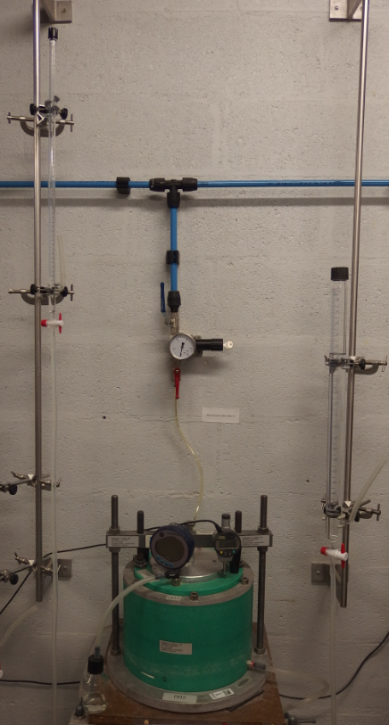
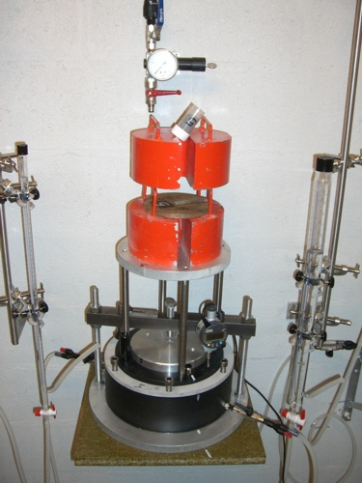

Figure 33 : Vue globale d’un banc d’essai œdoperméamétrique ; à gauche sous une contrainte de 10 kPa avec des masses ; à droite sous une contrainte de 160 kPa avec alimentation en air comprimé

Tous les œdoperméamètres du laboratoire de l’Irstea sont accrédités par le Comité français d’accréditation (Cofrac) pour réaliser les essais de caractérisation sur les GSB selon la norme NF P 84-705. Cette norme impose des mesures de flux à des contraintes et à des charges hydrauliques données : 10 cm de charge sous 10 kPa de contrainte, puis 30 cm sous 10 kPa, 60 cm sous 10 kPa, 60 cm sous 160 kPa, 90 cm sous 160 kPa et 120 cm sous 160 kPa.

Procédure de préparation d’un essai

En premier lieu, les rouleaux de GSB dans lesquels on va prélever les éprouvettes doivent être déroulés au sol la veille du prélèvement afin de les mettre en relaxation. Ce même jour, on procède également à l’hydratation du fond de la cellule œdoperméamétrique et de son inox fritté, en utilisant le liquide prévu pour l’essai (Figure 34). On laisse ainsi baigner l’inox fritté dans le liquide de telle sorte qu’il n’en absorbera plus ensuite.
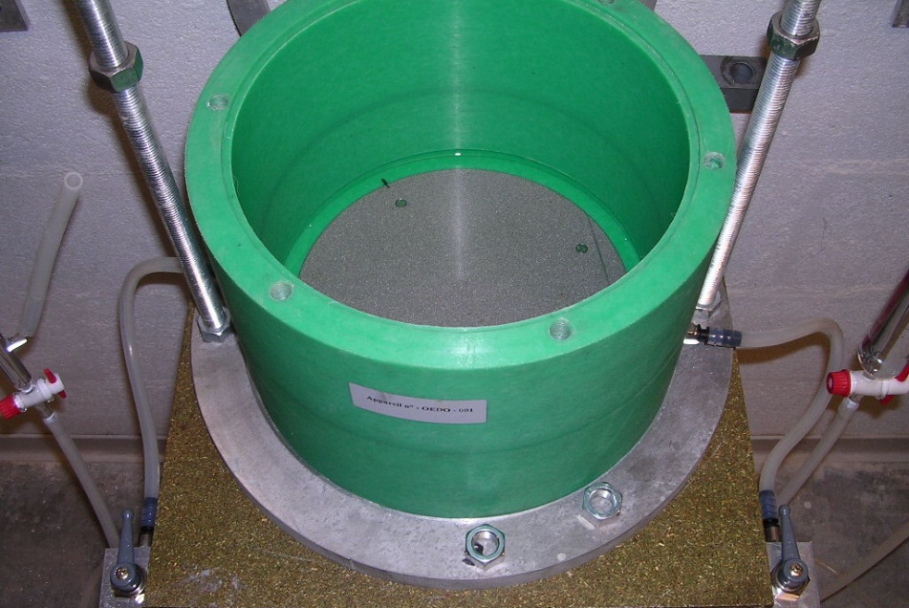

Figure 34 : Hydratation de l’inox fritté de la cellule œdoperméamétrique ; le liquide affleure la surface de l’inox

Le jour-même, on procède au prélèvement de l’éprouvette. On découpe au cutter un échantillon de GSB dans le rouleau. On utilise ensuite un emporte-pièce circulaire sous presse pour obtenir l’éprouvette au format de la cellule œdoperméamétrique, le diamètre des éprouvettes étant de 25 cm (Figure 35). Durant toute cette opération, il faut veiller à ne pas perdre de bentonite au niveau du contour de découpe (on peut procéder à l’humidification du contour pour éviter cette perte).

Une fois découpé, on mesure d’une part l’épaisseur initiale de l’éprouvette sous 10 kPa (valeur caractéristique, lue après environ 30 secondes de mise sous pressions à l’aide d’un pied presseur automatisé), d’autre part sa masse initiale (ce qui permet d’obtenir sa masse surfacique).

Ensuite, il faut déposer un cordon de pâte de bentonite à la périphérie de l’embase de la cellule œdoperméamétrique (Figure 36), afin d’éviter de créer un lieu de passage privilégié pour le fluide (on utilise préférentiellement la bentonite du produit à tester mélangée avec suffisamment d’eau). Cette pâte est ainsi déposée avec une seringue dont l’embout mesure 3 mm de diamètre.

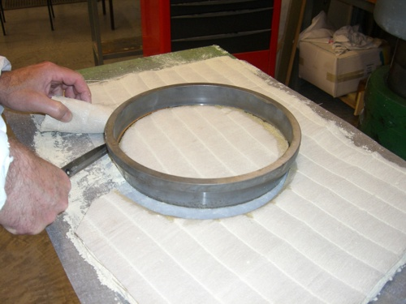
Figure 35 : Découpe d’un échantillon de GSB après passage sous presse

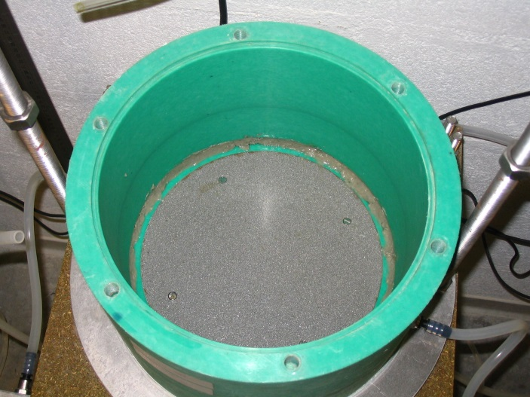
Figure 36 : Cordon de pâte de bentonite en périphérie de la cellule pour assurer une parfaite étanchéité

On peut donc ensuite glisser délicatement l’éprouvette au fond de la cellule (Figure 37), éventuellement déposer un autre cordon de pâte de bentonite par-dessus celui-ci en sa périphérie si la bentonite contenue dans le GSB est fortement susceptible de s’échapper.

Puis on vient insérer le piston dans la cellule, on place le joint torique et l’anneau de serrage, en ne vissant pas les boulons pour que l’éprouvette puisse gonfler (Figure 38). On installe ensuite une barre de maintien reliée au socle et qui supporte un comparateur dont la patte métallique est posée sur le piston et qui mesurera le gonflement de l’éprouvette (Figure 39). On notera que six des neuf œdoperméamètres du laboratoire sont dotés d’un système d’enregistrement informatisé des valeurs de leur comparateur (un relevé se fait automatiquement dès qu’il y a déplacement d’un micromètre). Il faudra dans ce cas indiquer les paramètres dans l’ordinateur et lancer l’enregistrement dès que le montage sera effectué.
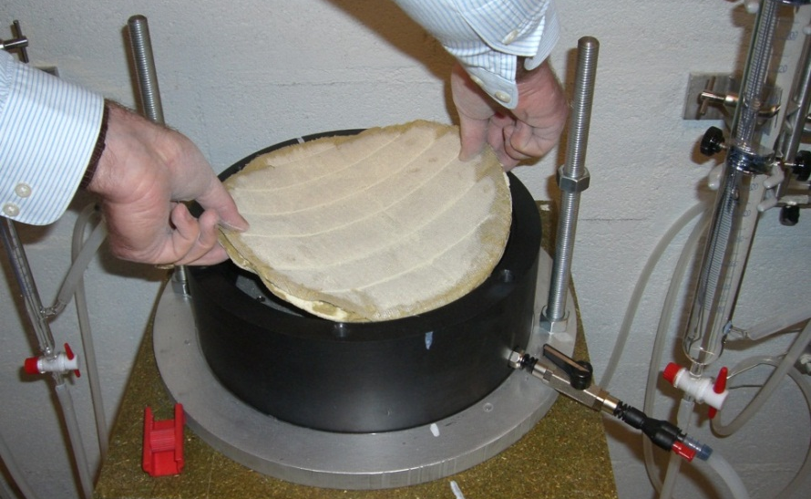
Figure 37 : Mise en place de l’échantillon de GSB dans la cellule

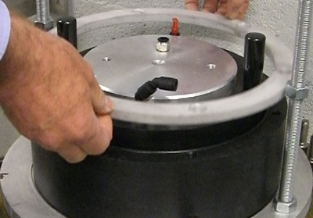
Figure 38 : Mise en place de l’anneau de serrage (après mise en place du piston haut)

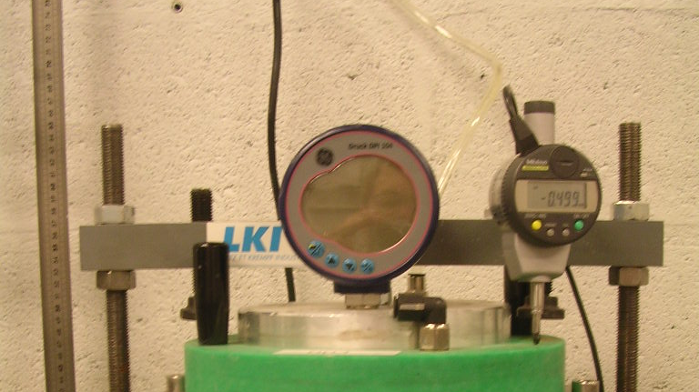
Figure 39 : Mise en place de la barre de maintien et du comparateur pour la mesure du gonflement (ici relié à l’ordinateur via un multiplexeur) ; l’appareil situé au centre est le manomètre servant de contrôle dans le cas de pression appliquée par air comprimé

La dernière étape du montage consiste à placer sur le piston les masses correspondantes à la contrainte souhaitée (généralement 10 kPa). Un abaque nous donne pour chaque œdoperméamètre du laboratoire la masse exacte à placer sur le piston (on utilise des masses métalliques placées sur un « tabouret » en aluminium, et on ajuste avec des billes de plomb).

Enfin, avant d’ouvrir l’alimentation de l’œdoperméamètre en fluide, il faut positionner le vase de Mariotte de 400 mL à 1 cm de charge au-dessus de l’entrée d’alimentation de la cellule (Figure 40), c’est-à-dire un peu plus que l’épaisseur de GSB, pour que l’hydratation puisse se faire complètement comme on l’a vu précédemment. On utilise une visée laser pour une meilleure précision. Quand le vase est en place, on le remplit (en n’oubliant pas de fermer la prise d’air au moment du remplissage), et on purge la prise d’air si nécessaire. On peut donc alors ouvrir le robinet d’alimentation du vase.
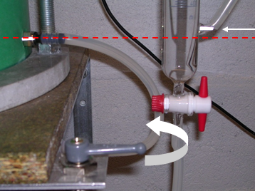

Figure 40 : Positionnement (au laser) du vase de Mariotte 1 cm au-dessus du niveau de l’entrée de l’alimentation ; ouverture du robinet ensuite

Suivi de la phase de gonflement

Dès le premier jour de lancement de la phase de gonflement, on doit effectuer les relevés quotidiens d’absorption (lecture du volume dans le vase de Mariotte (Figure 41) et de gonflement (lecture de la valeur du comparateur si l’enregistrement n’est pas automatique). Généralement, on relève deux valeurs par jour (une le matin, une le soir).

Le but de cette phase est d’arriver à la stabilisation du gonflement (et de l’absorption), ce qui peut prendre de une à plusieurs semaines. On considère ainsi que cette phase peut être arrêtée lorsque le gonflement ou l’absorption répondent au critère suivant : avoir franchi le seuil des 90 % du gonflement (ou absorption) à l’infini. Pour vérifier ce critère pour l’absorption, on trace sous Excel la loi hyperbolique de la dérivée du temps sur celle du volume absorbé. L’inverse du coefficient directeur correspond à la valeur estimée du volume absorbé à l’infini (Figure 42). Il faut par ailleurs vérifier que le coefficient de corrélation est proche de 1 pour que le résultat soit pertinent. Quant au gonflement, c’est le même principe : la valeur à l’infini est estimée selon l’inverse du coefficient directeur de la loi hyperbolique de la dérivée du temps sur celle de l’épaisseur (Figure 43).

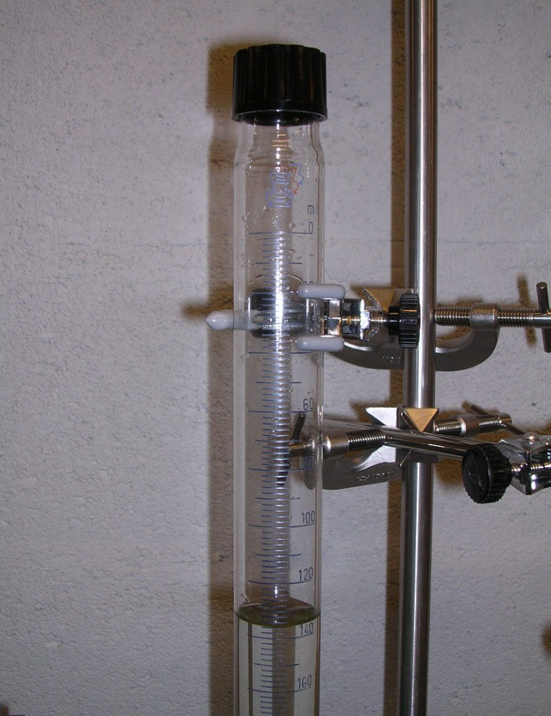
Figure 41 : Relevé du niveau de liquide dans le vase de Mariotte

On notera qu’à partir du moment où l’absorption commence assez nettement à ralentir, il est envisageable d’arrêter d’utiliser le vase de Mariotte de 400 mL au profit de celui de 50 mL, ceci pour une meilleure précision. On veillera bien entendu au positionnement de ce second vase à la hauteur correspondant à 1 cm de charge hydraulique.

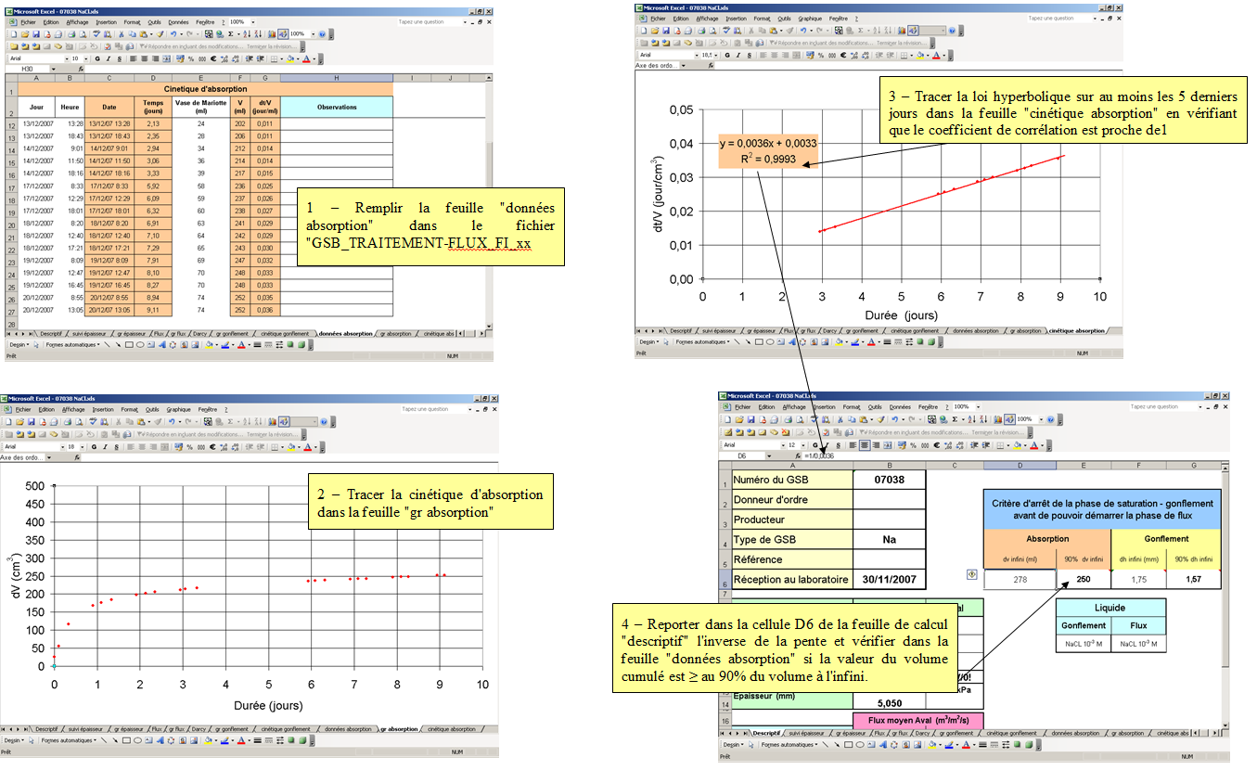
Figure 42 : Protocole Excel de contrôle de fin de phase de gonflement (critère d’absorption)

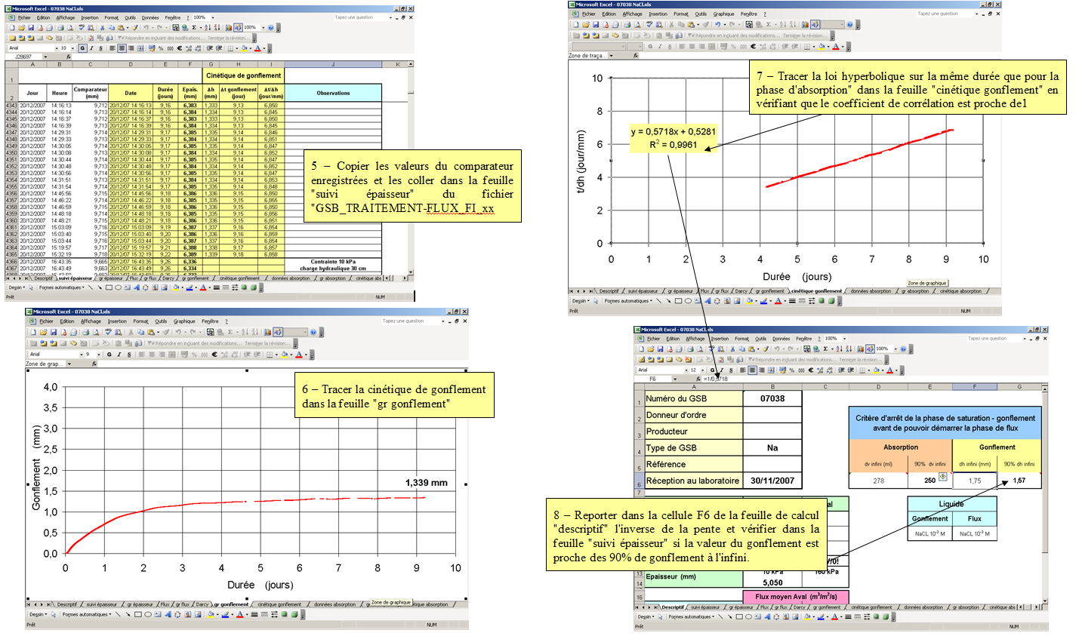
Figure 43 : Protocole Excel de contrôle de fin de phase de gonflement (critère de gonflement)

Procédure de passage en phase de flux

Une fois la phase de saturation considérée comme terminée, on peut passer à la phase de flux. Il faut tout d’abord repositionner le vase de Mariotte (de 50 mL) à la hauteur voulue selon la charge hydraulique désirée (Figure 44). Cela commence par 10 cm si l’on suit la norme NF P 84-705. On notera que la différence de niveau ne s’effectue plus par rapport à l’entrée du fluide dans l’embase de la cellule, mais par rapport au niveau du coude de sortie du liquide situé sur le piston. Ce coude doit être raccordé à un flacon pour la récupération du liquide aval. L’autre orifice situé sur le piston doit être fermé par un bouchon prévu à cet effet, afin que 100 % du liquide traversant le GSB se retrouve dans le flacon de récupération.
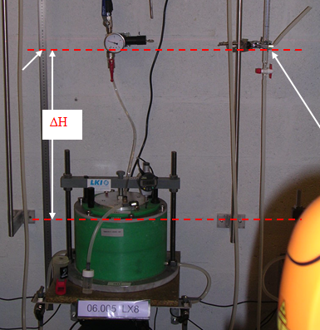

Figure 44 : Positionnement du vase de Mariotte en début de phase de flux pour la charge hydraulique ΔH voulue ; on peut également voir sur cette image le flacon de récupération du liquide en aval qui vient d’être installé

On vient alors bloquer le piston par mise en contact avec les boulons de la barre de maintien : l’épaisseur de l’éprouvette ne pourra alors plus varier. Puis on serre définitivement les boulons de l’anneau de serrage de la cellule (Figure 45).

Dans le cas où une contrainte très importante doit être appliquée sur le piston (par exemple 160 kPa dans le cas de la deuxième phase d’un essai de caractérisation répondant à la norme NF P 84-705), les masses métalliques ne peuvent plus être utilisées : il faut recourir à l’utilisation d’air comprimé envoyé vers l’œdoperméamètre (on utilise un abaque pour déterminer la pression exacte à appliquer selon chaque œdoperméamètre ; le contrôle se faisant avec un manomètre comme expliqué précédemment). Pour ce faire, on branche un tuyau entre le dispositif d’alimentation et le second orifice situé sur le piston, et on met doucement en pression la cellule tout en retirant progressivement les masses métalliques.
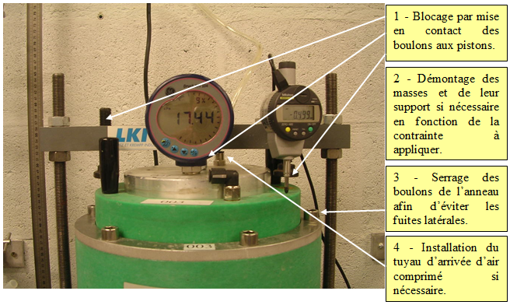

Figure 45 : Réglages à effectuer lors du passage en phase de flux

Dans tous les cas, à chaque changement de paramètre (contrainte, charge hydraulique), il faut bien penser à valider les nouveaux paramètres sur l’ordinateur lorsque l’œdoperméamètre concerné est relié à celui-ci.

Ainsi, dès le premier jour du lancement de la phase de flux, on doit commencer à effectuer quotidiennement les relevés nécessaires : flux amont (lecture du niveau dans le vase de Mariotte) et flux aval (pesée du flacon recueillant le fluide en aval). On effectue généralement 2 mesures quotidiennes pour ce qui est du flux amont et du flux aval (une le matin et une le soir). On notera que la détermination du flux aval est indicative et sert simplement à contrôler la pertinence des résultats (on notera d’ailleurs que le flux aval est souvent légèrement inférieur au flux amont, notamment pour des charges hydrauliques faibles). Ainsi, pour la caractérisation du GSB étudié, on utilisera exclusivement les valeurs obtenues avec le flux amont.

Les relevés sont reportés dans un fichier Excel, où les flux amont et aval sont calculés à partir de ceux-ci (Figure 46) ; on notera que le flux amont est systématiquement calculé sur 24 heures (au minimum) pour davantage de précision. Ces résultats sont ensuite tracés graphiquement en fonction du temps écoulé, ce qui permet d’analyser visuellement la stabilisation du flux à chaque palier (Figure 47).

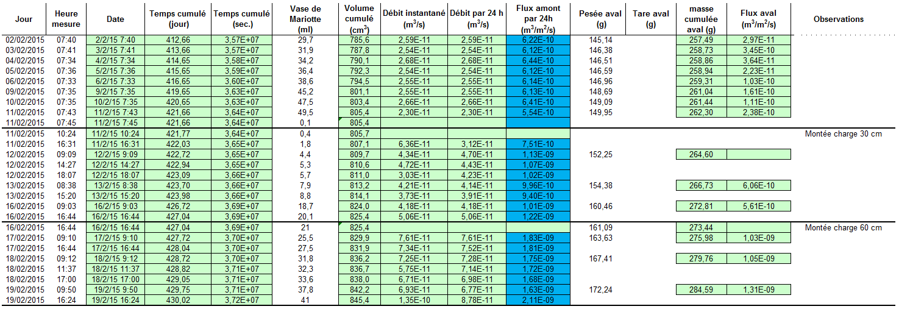
Figure 46 : Exemple de fichier Excel type de traitement des données de flux

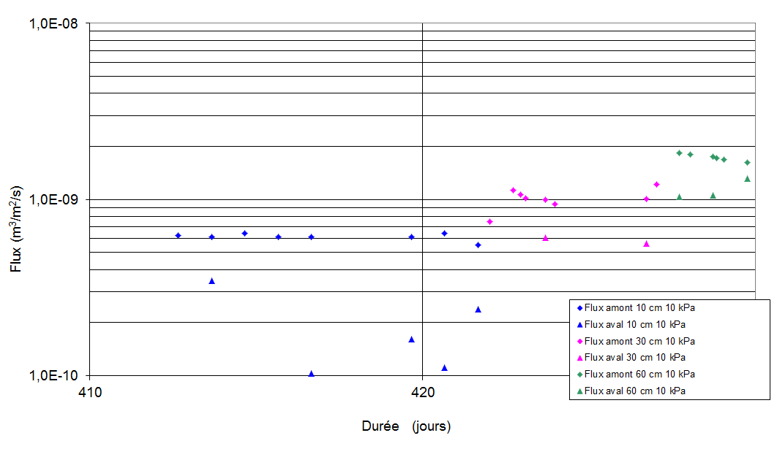

Figure 47 : Exemple de graphe de flux d’un GSB pour trois paliers de charge hydraulique différents

La fin d’une première phase de mesure de flux pour une charge hydraulique et une contrainte données peut être considérée comme terminée lorsque l’on a obtenu une stabilisation du flux pour ces paramètres (et que en théorie, le flux aval est égal au flux amont, ce qui, comme on l’a vu ci-dessus, n’est en pratique pas parfaitement vérifié). La durée de la stabilisation est fréquemment de l’ordre de quelques jours. On peut donc ensuite faire varier un ou plusieurs paramètres pour mesurer le flux traversant le GSB sous ces nouveaux paramètres (en n’oubliant pas de valider les paramètres sur l’ordinateur). On prolonge cette phase jusqu’à nouvelle stabilisation du flux, et ainsi de suite. Si l’on suit la norme NF P 84-705 par exemple, on commence la première phase de flux sous 10 kPa de contrainte et 10 cm de charge hydraulique. Après stabilisation du flux, on augmente la charge à 30 cm. De même ensuite on passe à 60 cm. Puis on monte la contrainte à 160 kPa en utilisant l’air comprimé (toujours à 60 cm de charge). Puis on passe à 90 cm de charge. Et enfin à 120 cm de charge.

Procédure de démontage du dispositif

La première opération à effectuer est de décharger le piston. Il faut ainsi arrêter l’injection d’air dans le cas où l’air comprimé est utilisé, en fermant l’alimentation et en abaissant progressivement la pression jusqu’au minimum ; ou bien enlever les éventuelles masses métalliques dans le cas où la contrainte est appliquée par masses.

On peut alors passer au démontage de la cellule œdoperméamétrique. On stoppe tout d’abord l’acquisition des données des comparateurs sur ordinateur pour les œdoperméamètres concernés. On enlève la barre de maintien, le dispositif de recueillement de l’effluent. On desserre et on ôte l’anneau de serrage et le joint torique. On peut alors faire sortir le piston de son embase en lui injectant un peu d’air. Enfin on sort délicatement l’éprouvette de GSB de la cellule et on peut procéder au nettoyage de cette dernière.

On doit mesurer la nouvelle épaisseur de l’éprouvette usagée à l’aide du pied presseur (sous la dernière contrainte subie), ainsi que sa nouvelle masse. Puis on le place à l’étuve au moins 24 heures et on mesure à nouveau sa masse, ce qui permet de déterminer sa teneur en eau.

Annexe 2 : Indice de gonflement : protocole et résultats

Protocole

L’essai consiste à déterminer le volume après gonflement de 2 g de la bentonite sèche tamisée à 150 µm après 24 heures. Pour ce faire, on prépare tout d’abord la bentonite la veille : on broie la bentonite si nécessaire (notamment le GSB à bentonite granulaire) et on la tamise à 150 µm. On pèse ensuite 2,0000 g ± 0.01 g) et on place cette éprouvette au moins 24 heures à l’étuve à 100°C ± 5°C jusqu’à complète déshydratation (à vérifier en contrôlant l’évolution de la masse). Le jour-même, on prépare une éprouvette de 100 mL d’eau distillée ultra-pure que l’on remplit à environ 90 %, et on vient déposer la bentonite dans l’éprouvette de 0.1 g en 0.1 g, en attendant à chaque ajout que la bentonite déposée précédemment à la surface de l’eau soit descendue au fond de l’éprouvette. Une fois toute la bentonite dans l’éprouvette, on rince les parois de l’éprouvette des éventuels dépôts de bentonite sèche et on complète au niveau 100 mL avec de l’eau distillée ultra-pure. On occulte les éprouvettes avec un film plastique afin d’empêcher l’évaporation et on laisse reposer 24 heures. À l’issue de cette durée, on lit le niveau supérieur de la bentonite qui a alors gonflé : on obtient l’indice de gonflement en mL/2g.

On peut voir en Figure 48 des exemples de résultats d’indice de gonflement, pour une bentonite sodique, pour une bentonite calcique, et pour une bentonite sodique usagée in situ.

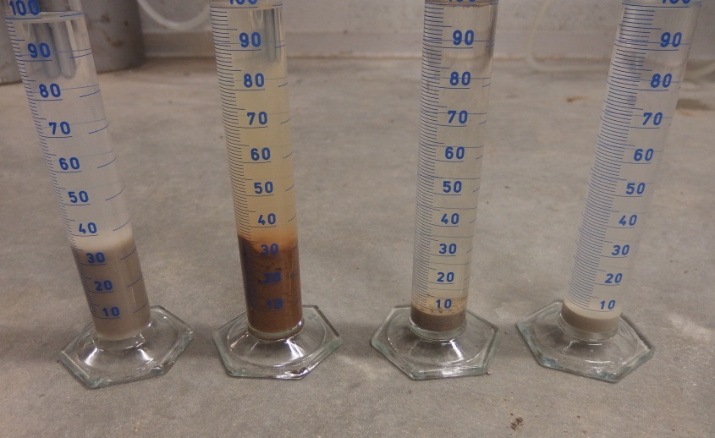

Figure 48 : Exemples de résultats d’essais d’indice de gonflement : à gauche deux bentonites sodiques naturelles ; à droite une bentonite calcique naturelle et une bentonite sodique vieillie

On notera qu’en théorie, selon la norme XP P84-703, toute bentonite sodique à l’état neuf doit garantir un indice de gonflement minimal de 24 mL/2g. En revanche, les bentonites sodiques ont des indices de gonflement typiquement plus faibles, souvent inférieurs à 10 mL/2g.

Les deux produits de GSB utilisés dans cette étude sont soumis à l’essai d’indice de gonflement. On réalise un triplicat pour chaque essai afin d’obtenir des résultats plus pertinents.

Résultats

Les résultats obtenus dans le cadre des essais de ce stage sont donnés en Tableau 10. Les valeurs obtenues sur les bentonites à l’état neuf sont largement au-dessus du minimum théorique de 24 mL/2g.

On notera que seulement un indice de gonflement sur bentonite vieillie en fin d’essai a pu être réalisé à ce jour : celui de l’essai A1 (essai témoin sans échange cationique). On constate que l’indice de gonflement a baissé d’environ 20% après essai, ce qui n’est pas forcément logique puisque le GSB n’a pas subi d’échange cationique dans cet essai.

Tableau 10 : Résultats des essais d’indice de gonflement réalisés
Bentonite | Triplicat | Lecture niveau bentonite (mL) | Indice de gonflement moyen (mL/2g)
Du GSB aiguilleté (A),  à l’état neuf | 1 | 32 à 33 | 31,5
Du GSB aiguilleté (A),  à l’état neuf | 2 | 29 à 30 | 31,5
Du GSB aiguilleté (A),  à l’état neuf | 3 | 32 à 33 | 31,5
Du GSB cousu (C),  à l’état neuf | 1 | 33 à 34 | 34
Du GSB cousu (C),  à l’état neuf | 2 | 33 à 34 | 34
Du GSB cousu (C),  à l’état neuf | 3 | 35 à 36 | 34
En fin d’essai A1,  à l’état vieilli | / | / | 26

Annexe 3 : Capacité d’échange cationique : protocole et résultats

Protocole

Dans cet essai on a recours à une solution colorée : le chlorure de cobaltihexamine. On va mélanger de la bentonite à cette solution et mesurer dans le filtrat la concentration des ions cobaltihexamine libres, ce qui donne donc la CEC. L’intérêt de l’ion cobaltihexamine est qu’il a une teinte colorée orangée ; on peut donc retrouver facilement sa concentration dans une solution par spectrophotométrie à partir d’une gamme d’étalonnage de solutions de différentes concentrations.

Le mode opératoire est le suivant : la veille on commence tout d’abord par broyer et tamiser la bentonite à étudier à 250 µm, puis on la place à l’étuve au minimum une nuit à 40°C. On prépare une solution mère de chlorure de cobaltihexamine avec 4,458 g de chlorure de cobaltihexamine solide dilués dans 1 L d’eau distillée ultra-pure. On prépare également la gamme d’étalonnage en préparant 6 flacons de 100 mL de différentes concentrations (mélange d’eau distillée ultra-pure et de solution mère à 0 %, 20 %, 40 %, 60 %, 80 % et 100 %).

Le jour-même, on sort la bentonite de l’étuve et on en pèse trois fois 1,000 g que l’on met dans des flacons de 100 mL (il est en effet préférable de réaliser un triplicat pour tout essai). On rajoute 50 mL de solution mère de chlorure de cobaltihexamine dans chaque flacon. On passe les flacons au vortex puis on mélange les flacons à l’aide d’un agitateur à plateau pendant exactement 1 heure à une vitesse de rotation donnée. Après agitation, on filtre immédiatement les échantillons au filtre labo humidifié placé dans un entonnoir, et on récupère les filtrats dans des éprouvettes de 100 mL. On rince les flacons avec 10 mL d’eau distillée ultra-pure et on verse le contenu des flacons dans les entonnoirs, et on essore les filtres en dernier lieu pour perdre le moins de filtrat possible. On ajuste enfin le volume de chaque éprouvette à 100 mL avec de l’eau distillée ultra-pure, et l’on transvase le contenu de chaque éprouvette dans un flacon de 100 mL propre.

On utilise ensuite le spectrophotomètre pour effectuer les mesures de concentration en ion cobaltihexamine des solutions (l’appareil comprend un mode spécifiquement prévu pour cet essai, qui détermine automatiquement la concentration des ions cobaltihexamine en fonction de l’absorbance mesurée). On commence tout d’abord par faire l’étalonnage en passant les 6 étalons au spectrophotomètre du moins concentré au plus concentré (à chaque fois la cuve contenant le liquide de mesure doit être méticuleusement rincée à l’eau distillée ultra-pure et essuyée au papier absorbant). Une fois cette opération effectuée, on peut donc passer successivement les différents échantillons à tester, sachant que le filtrat ne doit être introduit dans la cuve qu’après une nouvelle filtration à la seringue à 0.45 µm. Le spectrophotomètre détermine automatiquement la concentration en ion cobaltihexamine de chaque échantillon en se basant sur l’étalonnage. On traite ensuite ces résultats sous Excel pour obtenir les valeurs de CEC. La quantité de matière d’ions cobaltihexamine piégé sur les sites cationiques de l’échantillon est calculée en soustrayant la quantité de matière d’ions cobaltihexamine ajoutés à celle récupérée dans le filtrat. La quantité de matière d’ions cobaltihexamine piégés est calculée dans 100 g. On peut donc obtenir la valeur de CEC en multipliant par 3 ce résultat (en effet un ion cobaltihexamine occupe 3 sites cationiques).

Résultats

En Tableau 11 se trouvent les résultats de nos essais de CEC pour les bentonites extraites de nos deux GSB neufs. On a réalisé un duplicata pour chacun des deux types de GSB, afin d’obtenir des résultats plus pertinents. Les résultats sur les bentonites prélevées en fin des essais ne sont pas encore connus à ce jour
Tableau 11 : Résultats des essais de CEC sur les deux types de GSB étudiés à l’état neuf

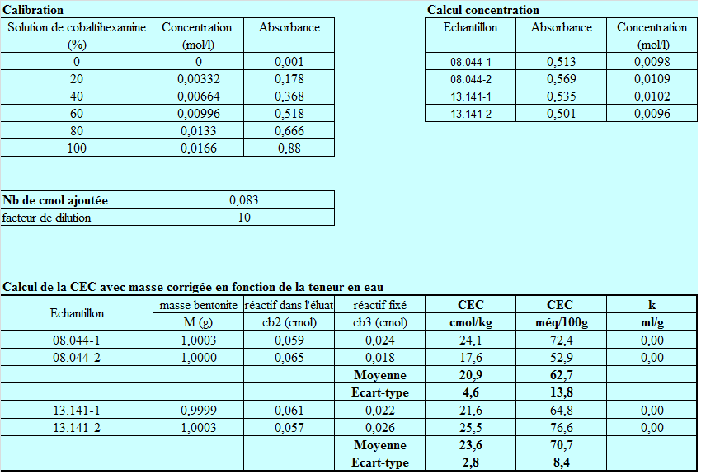

On obtient ainsi, pour le GSB aiguilleté, une CEC moyenne de 62,7 méq/100g ; et pour le GSB cousu, une CEC moyenne de 70,7 méq/100g. Typiquement, une smectite a une CEC comprise entre 70 et 130 méq/100g (Barral, 2008), sachant que 70 méq/100g est le minimum notifié dans la norme NF X 31.130.

On notera que la pertinence des résultats est à nuancer légèrement au vu de l’écart-type relativement important, et ce pour les deux types de GSB.

Annexe 4 : Résultats détaillés des essais œdoperméamétriques

A1 - Essai témoin sans échange cationique, type aiguilleté

Note à l’intention du lecteur :

Cet essai (A1) a été le premier de la série de dix réalisé dans le cadre de la présente étude. La méthodologie y est donc volontairement plus détaillée que pour les autres essais. Les problèmes qui se sont posés par rapport aux protocoles généraux et les solutions adoptées en réponse pour tous les essais, avec leurs justifications, sont détaillés ici et ne sont plus mentionnés dans les essais suivants.

De même, la méthodologie spécifique à l’échange cationique sera détaillée assez largement dans les essais A2 et A3.

Phase de gonflement

L’hydratation du GSB se fait avec une solution de NaCl concentré à 10⁻³ M. La charge hydraulique imposée est de 1 cm et la contrainte appliquée sur l’éprouvette est de 10 kPa.

L’éprouvette atteint rapidement son niveau de saturation ; en effet le critère d’arrêt de la phase de gonflement a pu être appliqué 12 jours seulement après le montage de la cellule œdoperméamétrique, ce qui est une durée relativement courte si on se base sur d’autres essais réalisés précédemment au sein du laboratoire.

La valeur du gonflement obtenue est de 1,7 mm, ce qui est correct pour une bentonite sodique. En Tableau 12 se trouvent les données récapitulatives de la phase de gonflement.

On notera que la valeur du gonflement est calculée par différence des relevés du comparateur, en considérant initialement que l’épaisseur de l’éprouvette dans la cellule œdoperméamétrique correspond à celle mesurée sous le pied presseur au moment où les masses viennent juste d’être déposée sur le piston. Cette hypothèse est en réalité inexacte, puisque bien souvent à la suite de l’installation de l’éprouvette de GSB et de son chargement, il y a un phénomène de tassement de quelques dixièmes de millimètres qui dure de quelques minutes à quelques heures. Le problème étant que l’on ne sait pas exactement à quel moment de ce tassement l’éprouvette aura exactement la même épaisseur que celle lue au pied presseur après les 30 secondes règlementaires de mise sous pression. Notre hypothèse, appliquée à tous les essais de cette étude pour plus de cohérence, est donc de considérer que cette égalité sera vraie immédiatement après avoir chargé les masses représentant 10 kPa de contrainte.

Tableau 12 : Données de la première phase de gonflement de l’essai A1
durée de la phase de gonflement (jours) | 12
épaisseur initiale sous 10 kPa (mm) | 6,97
gonflement (mm) | 1,70
gonflement (% par rapport à l'état initial) | 24,4
% du gonflement à l’infini atteint | 95,5
% du gonflement par rapport à l’état initial à l’infini | 25,5

Première phase de flux avant gel / dégel

Dans cette première phase de flux, on commence par soumettre l’éprouvette à une charge hydraulique de 10 cm et sous 10 kPa de contrainte. Il s’avère qu’au bout d’une semaine, on n’obtient toujours pas de liquide dans le flacon situé à l’aval du circuit, alors que le niveau de liquide dans le vase de Mariotte descend bien. Ceci peut s’expliquer pour deux raisons. D’une part parce que l’éprouvette a encore un petit potentiel d’absorption (le critère de passage en phase de flux est seulement à 90 % de gonflement ou d’absorption). D’autre part car il faut un certain temps pour que la partie vide du circuit se trouvant dans le piston haut de la cellule œdoperméamétrique se remplisse (et qu’il puisse donc y avoir sortie de liquide dans le flacon).

Le problème posé par ce phénomène est qu’il faut attendre un certain nombre de jours avant de pouvoir réellement obtenir des valeurs de flux pertinentes. Car a priori, tant qu’on n’a pas de flux aval, les valeurs du flux amont ne sont pas correctes.

Il existe cependant une solution pour accélérer le processus : injecter du liquide directement dans un orifice du piston haut de la cellule pour saturer cette partie haute, jusqu’à voir ressortir le liquide par l’autre orifice.

Dans cet essai, on a donc procédé à cette manipulation après une semaine sans liquide à l’aval. Il en a résulté un abaissement net des valeurs du flux amont, probablement dû à la saturation de la plupart des vides restants dans l’éprouvette. En revanche, on n’obtient toujours pas de liquide en aval, à part quelques gouttes le jour qui a suivi la saturation. Au 10è jour, nous décidons donc de monter la charge hydraulique à 30 cm pour accélérer encore plus le processus, en prévoyant de redescendre la charge hydraulique à 10 cm par la suite pour avoir les valeurs correspondantes. On notera que l’ordre des paliers de charge hydraulique imposés à l’éprouvette n’a pas d’influence sur les valeurs de flux (respect de la loi de Darcy dans tous les cas). Finalement cette méthode s’avère fonctionner puisque dès le second jour à 30 cm de charge hydraulique, on obtient un flux aval proche du flux amont, et de plus les flux (amont et aval) semblent très vite se stabiliser.

Après une semaine à 30 cm de charge hydraulique, le vase de Mariotte est redescendu à une charge hydraulique de 10 cm. Cette fois-ci, on obtient des valeurs de flux aval pour ce palier. Ces valeurs sont toutefois nettement inférieures à celles du flux amont et assez irrégulières. Néanmoins, comme les valeurs du flux amont semblent régulières après plusieurs jours, et cohérentes avec les valeurs déjà obtenues les quelques jours précédant le palier à 30 cm de charge, on peut juger que ces valeurs de flux amont sont pertinentes. En fait, comme on l’a déjà notifié plus tôt dans ce compte-rendu, le flux aval est toujours un peu plus faible que le flux amont, et ce notamment pour des charges hydrauliques faibles (cela vient du fait que plus la charge hydraulique est faible, plus la bentonite aura la capacité d’absorber encore une partie du liquide qui la traverse, dans ses vides restants). Au final, après cinq jours de mesure de flux à 10 cm de charge, on considère le flux stabilisé et on passe à 60 cm. À 60 cm de charge, les valeurs de flux sont fiables dès les premiers relevés puisque d’une part, le flux aval est très proche du flux amont, et que d’autre part, les premiers points obtenus pour le flux amont sont stables. On considère donc que quatre points sont suffisants pour obtenir une valeur moyenne de flux pertinente pour ce palier.

On choisit donc d’appliquer cette méthodologie à tous les essais de cette étude, à savoir :
- démarrer la phase de flux par le palier de 30 cm de charge hydraulique, puis passer à 10 cm ensuite, et enfin à 60 cm ;
- saturer le piston haut de liquide dès le début de la phase de flux ;
- se limiter à 4 points (soit 2 jours de relevés) pour chaque palier lorsque les valeurs de flux amont sont stables dès le début et que les valeurs du flux aval sont cohérentes ;
Ces choix de méthodologie sont pris afin d’optimiser au mieux le planning relativement restreint en temps.

Les résultats de cette première phase de flux sont donnés graphiquement en Figure 49.
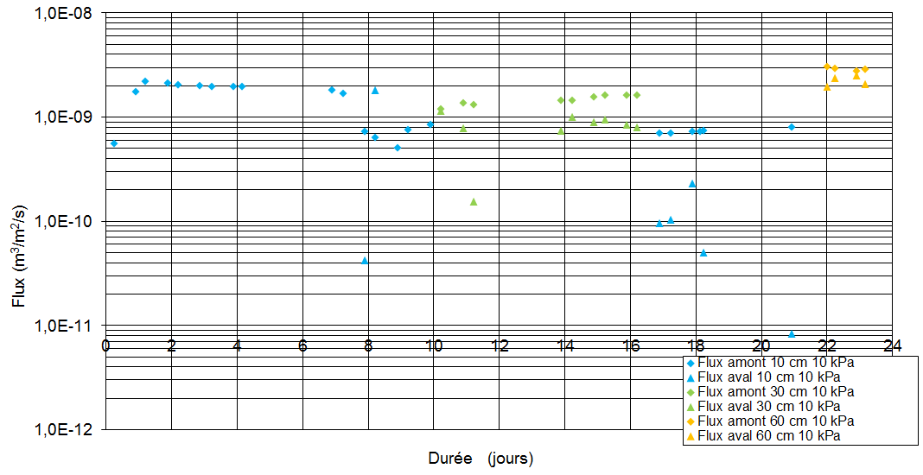

Figure 49 : Flux en première phase avant gel / dégel de l’éprouvette A1
Les valeurs de flux moyen retenues sont données en Tableau 13.

Tableau 13 : Valeurs des flux moyens amont avant gel / dégel de l’éprouvette A1
 | Flux moyen Amont (m³/m²/s)
Charge hydraulique (m) | sous 10 kPa
0,10 | $${7,65×10}^{-10}$$
0,30 | $${1,59×10}^{-9}$$
0,60 | $${2,89×10}^{-9}$$
Epaisseur initiale sous 10 kPa (mm) | 6,97
Conductivité hydraulique sous 60 cm (m/s) | $${3,36×10}^{-11}$$

Seconde phase de gonflement après 1 cycle de gel / dégel

Après le gel / dégel, les nouvelles capacités d’absorption de la bentonite sont inconnues, et c’est pourquoi on procède à une nouvelle phase de gonflement, même si l’on peut penser que la grande majorité de l’eau contenue dans l’éprouvette avant qu’on le soumette au gel / dégel a été conservée dans ce dernier.

Il s’avère qu’il y a bien un nouveau gonflement non négligeable qui s’opère, toutefois d’amplitude et de durée modeste par rapport au gonflement lors du montage de l’éprouvette (voir Tableau 14).

Tableau 14 : Données de la seconde phase de gonflement de l’essai A1
gonflement (mm) | 0,32
% par rapport au premier gonflement | 18,8
durée du gonflement (jours) | 5
Δ épaisseur sous 10 kPa mesurée avant / après gel / dégel | ~ 0

On notera que l’épaisseur d’éprouvette mesurée après le gel / dégel - juste avant de lancer cette nouvelle phase de gonflement – est quasiment identique à l’épaisseur mesurée avant le gel / dégel. Cette observation est discutée dans la partie Synthèse des résultats (…) de ce mémoire.

Seconde phase de flux après 1 cycle de gel / dégel

Cinq jours après la réinstallation de l’éprouvette dans la cellule œdoperméamétrique et la stabilisation de son nouveau gonflement, on repasse donc en phase de flux, toujours en repartant sur les trois mêmes paliers de charge hydraulique, à savoir : 10 cm, 30 cm et 60 cm. Les résultats graphiques sont donnés en Figure 50.

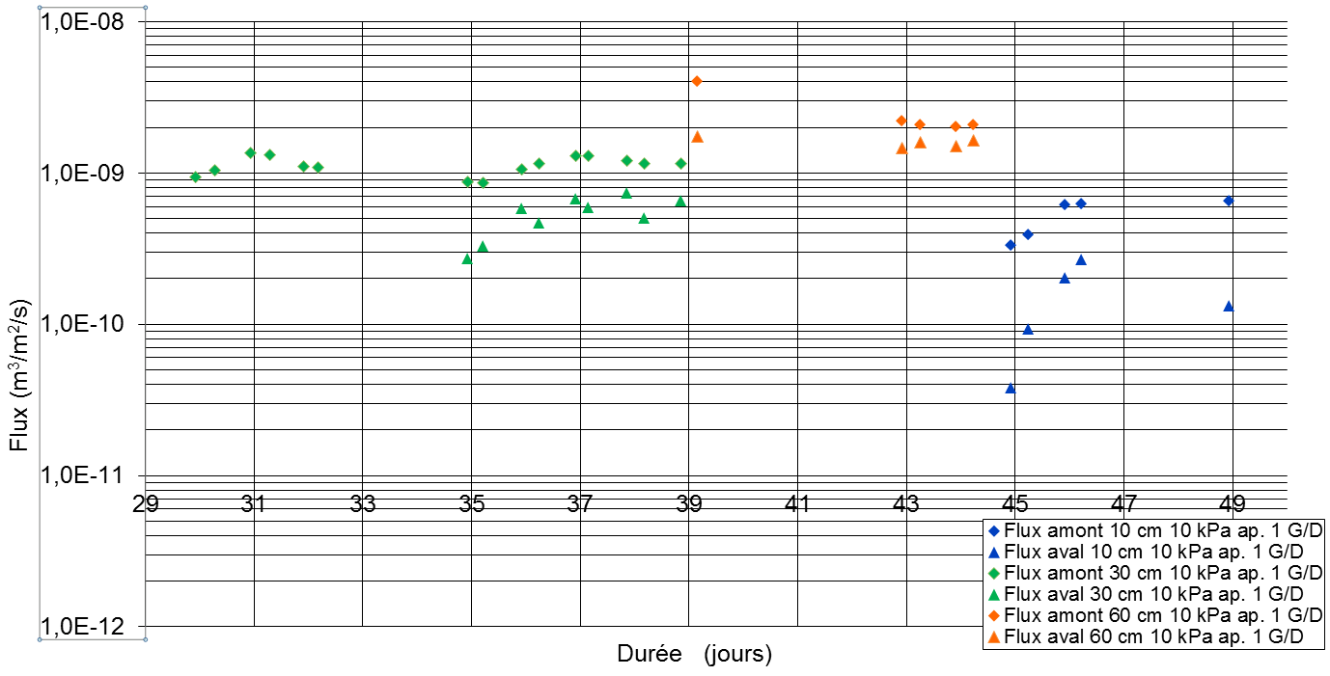
Figure 50 : Flux en seconde phase après 1 cycle de gel / dégel de l’éprouvette A1

On remarque que le flux n’est parfaitement stable au début du lancement de cette nouvelle phase de flux : en effet, pour 30 cm de charge hydraulique, on obtient une tendance légèrement sinusoïdale. Pour ce palier on considère finalement que le flux est stabilisé 10 jours après son lancement. Les paliers suivants sont ensuite plus rapides à se stabiliser. Les valeurs de flux moyen retenues sont données en Tableau 15.

 | Flux moyen Amont (m³/m²/s) | Ratio avec le flux pré gel / dégel
Charge hydraulique (m) | sous 10 kPa après 1 cycle Gel/Dégel | Ratio avec le flux pré gel / dégel
0,10 | $${6,56×10}^{-10}$$ | 0,86
0,30 | $${1,22×10}^{-9}$$ | 0,77
0,60 | $${2,05×10}^{-9}$$ | 0,71
Epaisseur initiale sous 10 kPa (mm) | 6,97
Conductivité hydraulique sous 60 cm (m/s) | $${2,38×10}^{-11}$$ | 0,71
Tableau 15 : Valeurs des flux moyens amont après 1 cycle de gel / dégel de l’éprouvette A1

On constate que le flux n’a pas augmenté suite au premier cycle de gel / dégel. En fait, il y a même une légère diminution, possiblement à une réorganisation structurelle de la bentonite comme suggéré dans les études déjà réalisées.

Troisième phase de gonflement après 4 nouveaux cycles de gel / dégel

De même qu’après le premier cycle de gel / dégel, le gonflement observé après les 4 nouveaux cycles est relativement faible (0,18 mm), encore moins important qu’après le premier cycle (Tableau 16). La durée de stabilisation du gonflement est en revanche un peu plus longue (10 jours au lieu de 5).

Tableau 16 : Données de la troisième phase de gonflement de l’essai A1
gonflement (mm) | 0,18
% par rapport au premier gonflement | 18,7
durée du gonflement (jours) | 10
Δ épaisseur sous 10 kPa mesurée avant / après gel / dégel | + 0,07

Troisième phase de flux après 4 nouveaux cycles de gel / dégel

Les résultats graphiques sont donnés en Figure 51.

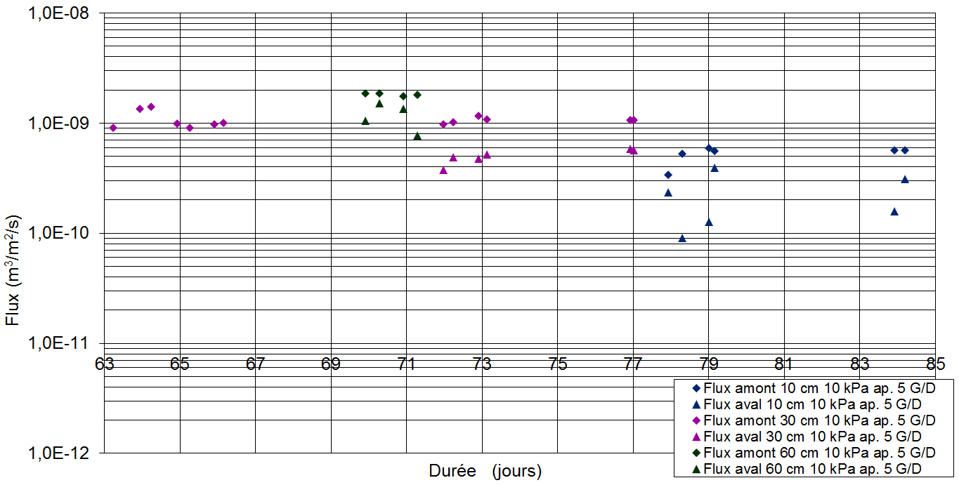
Figure 51 : Flux en troisième phase après 4 nouveaux cycles de gel / dégel de l’échantillon A1

Comme lors de la phase précédente, le flux n’est pas parfaitement stable les premiers jours de mise en flux. Néanmoins, passé environ une semaine, l’état de stabilité est très satisfaisant et on se contente donc de 4 à 5 points pour chacun des trois paliers de charge hydraulique. Les valeurs moyennes de flux retenues sont données en Tableau 17.

 | Flux moyen Amont (m³/m²/s) | Ratio avec le flux pré gel / dégel
Charge hydraulique (m) | sous 10 kPa après 5 cycles Gel/Dégel | Ratio avec le flux pré gel / dégel
0,10 | $${5,65×10}^{-10}$$ | 0,74
0,30 | $${1,06×10}^{-9}$$ | 0,67
0,60 | $${1,76×10}^{-9}$$ | 0,61
Epaisseur initiale sous 10 kPa (mm) | 6,97
Conductivité hydraulique sous 60 cm (m/s) | $${2,04×10}^{-11}$$ | 0,61
Tableau 17 : Valeurs des flux moyens amont après 5 cycles de gel / dégel de l’éprouvette A1

Le flux n’a donc toujours pas augmenté après 5 cycles de gel / dégel. On obtient même encore une légère diminution par rapport à la phase précédente. Ainsi, ce premier essai semble confirmer la non-influence du gel / dégel sur les performances d’imperméabilité des GSB, du moins les GSB aiguilletés.

A2 - Essai préhydraté avec échange cationique, 1 cycle de gel / dégel, type aiguilleté

On notera que cet essai reprend une éprouvette installée depuis près de 14 mois : 1 mois de phase de gonflement et 13 mois de phase de flux à 10 cm de charge hydraulique et à 10 kPa de contrainte.

Phase de gonflement

Le palier de saturation (considéré graphiquement par un replat net de la courbe de gonflement) avait été atteint en 4 jours seulement. L’éprouvette avait toutefois été laissé en phase de gonflement jusqu’au 30e jour après son installation, date à laquelle il a finalement subi près de 20 % de gonflement supplémentaire par rapport au 4e jour. Les résultats sont donnés en Tableau 18.

Tableau 18 : Données de la première phase de gonflement de l’essai A2
durée de la phase de gonflement (jours) | 30
épaisseur initiale sous 10 kPa (mm) | 6,61
gonflement (mm) | 0,53
gonflement (% par rapport à l'état initial) | 8,00
% du gonflement à l’infini atteint | 93,0
% du gonflement par rapport à l’état initial à l’infini | 8,6

Première phase de flux avant échange cationique

Une fois la phase de gonflement arrêtée, l’éprouvette a été passé en flux avec 10 cm de charge hydraulique. Il a été soumis à cette charge pendant près de 13 mois. Pendant cette période, le flux est resté relativement stable.

Au lancement de la présente étude, on est passé au palier de 30 cm de charge hydraulique, puis à celui de 60 cm (ces deux paliers ont respectivement duré que 5 et 3 jours, en effet la stabilisation du flux est rapide lorsque le GSB est hydraté et consolidé depuis longtemps).

Voir les Figures 52 et 53.
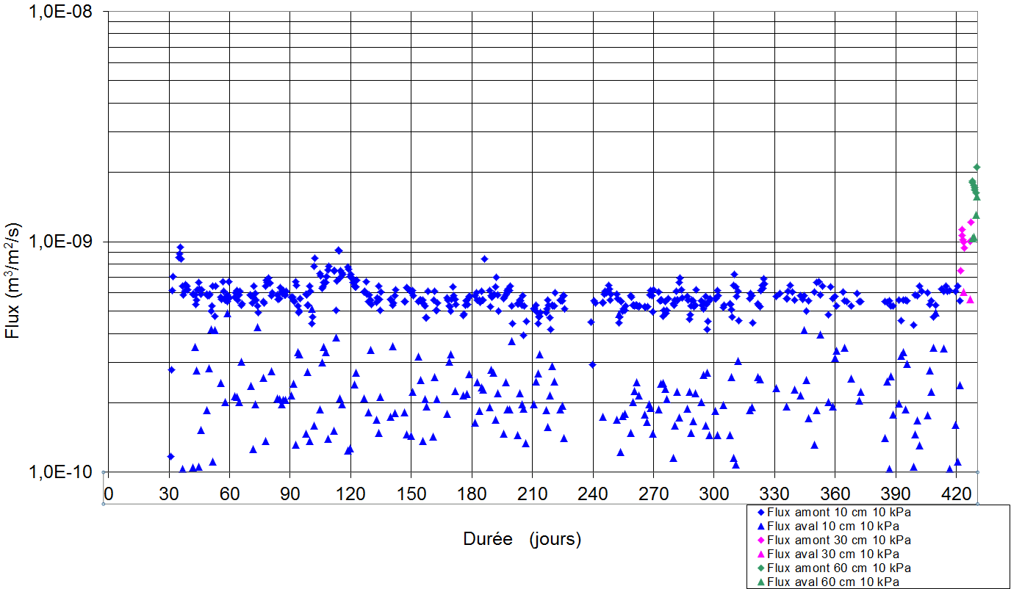

Figure 52 : Flux en première phase avant échange cationique de l’échantillon A2

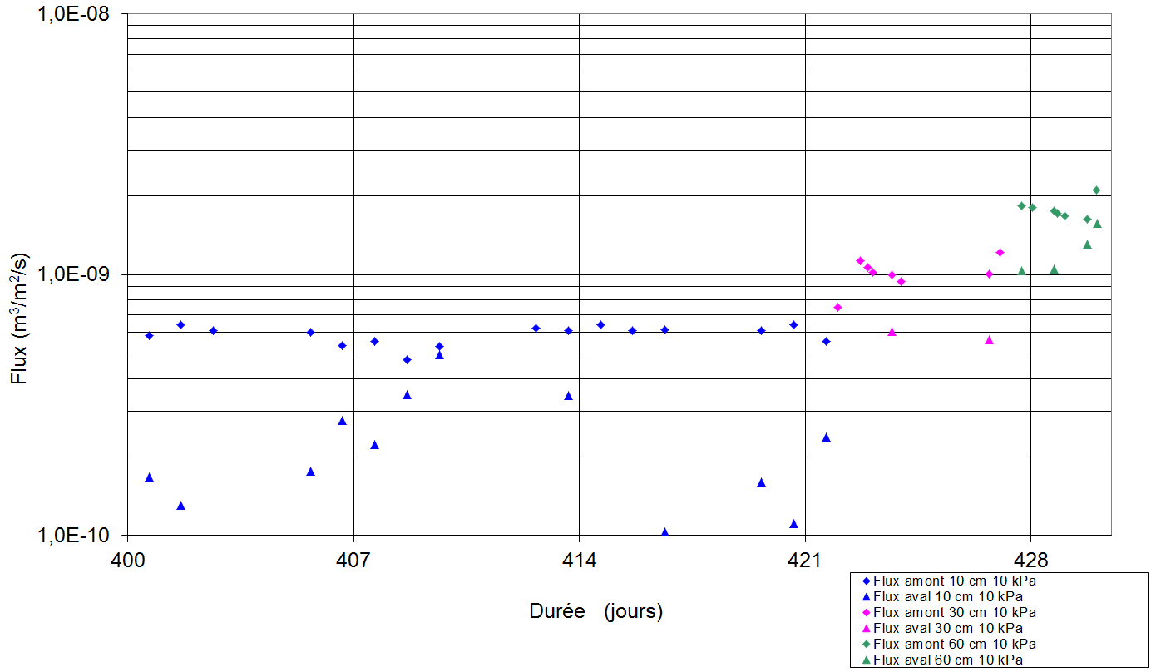

Figure 53 : Flux en première phase avant échange cationique de l’échantillon A2 (zoom sur le dernier mois)
Les valeurs moyennes de flux retenues sont données en Tableau 19.

Tableau 19 : Flux moyens amont en première hydratation de l’éprouvette A2
 | Flux moyen Amont (m³/m²/s)
Charge hydraulique (m) | sous 10 kPa
0,10 | $${5,56×10}^{-10}$$
0,30 | $${1,02×10}^{-9}$$
0,60 | $${1,88×10}^{-9}$$
Epaisseur initiale sous 10 kPa (mm) | 6,61
Conductivité hydraulique sous 60 cm (m/s) | $${2,07×10}^{-11}$$

On constate que l’ordre de grandeur du flux en première hydratation à la solution de NaCl est le même pour l’essai A1 et l’essai A2. Plus précisément, on peut toutefois noter que l’éprouvette A2 présente de meilleures performances, surtout pour 30 cm et 60 cm de charge hydraulique ; on a en effet un flux environ 1,5 fois inférieur dans le cas de l’essai A1. On peut expliquer en partie cette différence de performance par la longue durée d’hydratation sous 10 cm de charge de l’éprouvette A2. La structure de la bentonite se serait ainsi bien consolidée durant les 13 mois dans ces conditions. Toutefois, cette explication n’est potentiellement pas suffisante, étant donné que le flux de l’éprouvette A2 à 10 cm de charge hydraulique était quand même plus faible durant les premiers jours de perméation que celui de l’éprouvette A1 ; d’ailleurs il n’était pratiquement pas plus élevé durant ces premiers jours de perméation que durant les derniers jours de la période des 13 mois.

Phase d’échange cationique

À l’issue de la première phase de mesure de flux avec la solution au NaCl, on change donc le liquide par une nouvelle solution de chlorure de calcium (CaCl₂), dans le but d’initier l’échange cationique grâce aux ions Ca²⁺ de la solution. Le vase et le circuit bas de la cellule œdoperméamétrique sont ainsi purgés et remplis de CaCl₂. La charge hydraulique est maintenue à 60 cm et on continue de mesurer quotidiennement le flux jusqu’à atteindre l’équilibre chimique, c’est-à-dire la fin de l’échange cationique. Graphiquement, on doit donc pouvoir observer une augmentation du flux suivie d’une stabilisation de celui-ci.

Pour rappel, la recherche bibliographique effectuée sur le vieillissement des GSB soumis à une solution de CaCl₂ concentrée à 50 mM nous laisse penser que l’équilibre chimique peut raisonnablement être atteint en une quinzaine de jours. Or, il s’avère que 10 jours après le changement de liquide, le flux mesurée est parfaitement stable et ne présente aucun signe d’augmentation : l’échange cationique ne semble donc pas avoir commencé.

On peut expliquer ce retard pour différentes raisons. Tout d’abord, on peut noter que dans la majorité des études réalisées sur le sujet, les charges hydrauliques imposées sont plus importantes que les 60 cm de notre cas, ce qui est un facteur accélérateur pour l’échange cationique. Ensuite, on peut penser que la longue période de préhydratation au NaCl de 14 mois a pu consolider fortement la structure de la bentonite, et que par là-même l’échange cationique est plus long à obtenir.

Compte-tenu du planning à respecter pour ce projet, on décide donc de monter la charge hydraulique à 120 cm pour accélérer le processus (120 cm étant le maximum possible techniquement pour cet œdoperméamètre). Une semaine après cette montée en charge, le flux est toujours parfaitement stable. Après environ un mois après, on peut constater une très légère augmentation qui se dessine, négligeable à l’échelle logarithmique. Cette douce augmentation se confirme un peu plus nettement les semaines qui suivent, ainsi la dixième semaine après le changement de liquide, on atteint environ de 9x10⁻⁹ m³/m²/s, soit 3 fois le flux mesuré initialement. La onzième semaine voit ensuite le flux subir une augmentation beaucoup plus brusque (montée à 9x10⁻⁹ m³/m²/s en 3 jours seulement). La douzième semaine, la tendance est toujours à la hausse mais commence à ralentir. On décide alors d’abaisser la charge hydraulique à 60 cm afin de vérifier par la loi de Darcy qu’on arrive bien au régime permanent.

À ce jour, on considère que le flux n’est toujours pas stabilisé, mais on constate déjà que l’augmentation du flux conséquente à l’échange cationique est beaucoup plus importante qu’escomptée (augmentation d’au moins 2,5 ordres de grandeur au vu du flux mesuré à la treizième semaine). Cette forte augmentation est possiblement due à un fort taux de montmorillonite dans la bentonite (cf. Lee2005), ou encore à la nature granulaire de la bentonite (cf. Katsumi 2008).

A3 - Essai préhydraté avec échange cationique, 5 cycles de gel / dégel, type aiguilleté

De même que l’essai A2, cet essai a été installé depuis près de 14 mois, comprenant là aussi 1 mois de phase de gonflement et 13 mois de phase de flux à 10 cm de charge hydraulique et à 10 kPa de contrainte.

Phase de gonflement

Le palier de saturation avait été atteint en 4 jours seulement. L’éprouvette avait toutefois été laissé en phase de gonflement jusqu’au 30e jour après son installation, date à laquelle il a finalement subi près de 10 % de gonflement supplémentaire par rapport au 4e jour.

On notera que le gonflement (Tableau 20) est nettement plus important sur cette éprouvette que sur l’éprouvette A2 (1,60 mm contre 0,63 mm). On peut en partie expliquer cette différence par la variabilité de l’épaisseur de la bentonite au sein du même rouleau dans lequel on a découpé l’éprouvette. Mais cette explication n’est pas totalement satisfaisante, puisque cette éprouvette a gonflé de 22,0 % par rapport à son épaisseur initiale alors que l’éprouvette A2 n’avait gonflé que de 8,0 % par rapport à son épaisseur initiale. Si on fait le recoupement avec la valeur de gonflement en première hydratation de l’essai A1 qui était de 1,70 mm, on peut penser que c’est la valeur de l’essai A2 qui est la plus douteuse.

Tableau 20: Données de la phase de gonflement de l’essai A3
durée de la phase de gonflement (jours) | 30
épaisseur initiale sous 10 kPa (mm) | 7,28
gonflement (mm) | 1,60
gonflement (% par rapport à l'état initial) | 22,0
% du gonflement à l’infini atteint | 97,6
% du gonflement par rapport à l’état initial à l’infini | 22,5

Première phase de flux avant échange cationique

De même que pour l’essai A2, l’éprouvette A3 a été mise en flux avec 10 cm de charge hydraulique pendant près de 13 mois à la suite de la phase de gonflement. Pendant cette période, le flux est resté relativement stable.

Au lancement de la présente étude, on est passé au palier de 30 cm de charge hydraulique, puis à celui de 60 cm (ces deux paliers n’ont respectivement duré que 5 et 3 jours, en effet la stabilisation du flux est rapide lorsque le GSB est hydraté et consolidé depuis longtemps). Le résultat graphique est donné en Figure 54 et en Figure 55, les flux moyens en Tableau 21.

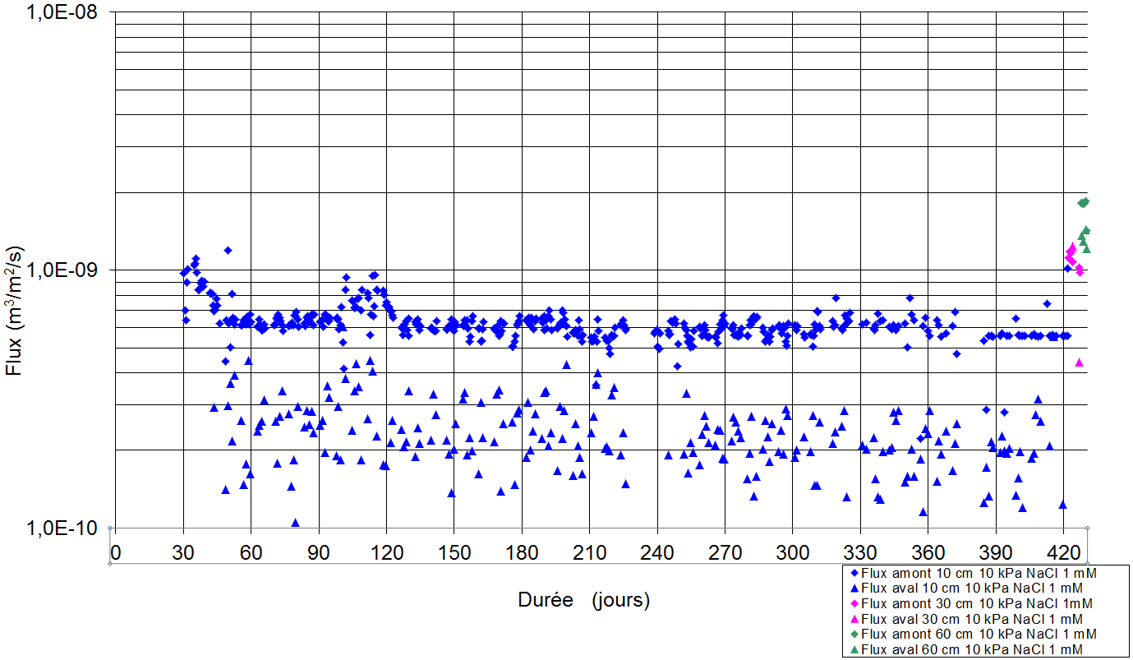
Figure 54 : Flux en première phase avant échange cationique de l’échantillon A3

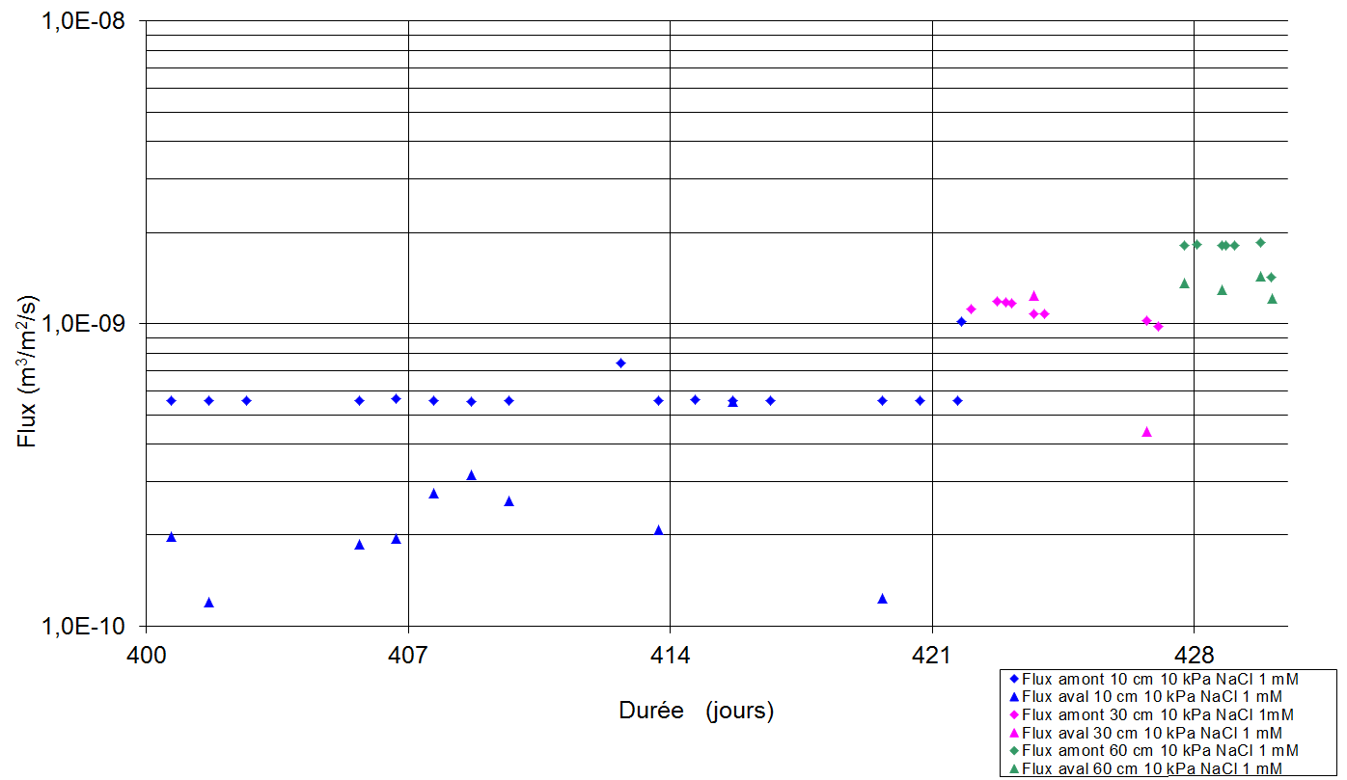
Figure 55 : Flux en première phase avant échange cationique de l’échantillon A3 (zoom sur le dernier mois)

Tableau 21 : Flux moyens amont en première hydratation de l’éprouvette A3
 | Flux moyen Amont (m³/m²/s)
Charge hydraulique (m) | sous 10 kPa
0,10 | $${5,87×10}^{-10}$$
0,30 | $${1,07×10}^{-9}$$
0,60 | $${1,69×10}^{-9}$$
Epaisseur initiale sous 10 kPa (mm) | 7 ,28
Conductivité hydraulique sous 60 cm (m/s) | $${2,06×10}^{-11}$$

Les valeurs moyennes de flux obtenues sont très proches de celles de l’essai A2 (5 à 10 % d’écart, selon la charge hydraulique), ce qui semble confirmer la fiabilité de l’essai. Par ailleurs, on notera que tout comme l’essai A2, le flux est environ 1,5 fois plus faible que pour l’essai A1, ce qui est probablement là aussi dû à la longue phase d’hydratation à 10 cm de charge qui a pu consolider la bentonite.

Phase d’échange cationique et nouvelles mesures de flux

La procédure de changement de liquide est la même que pour l’essai A2. La réponse de l’éprouvette en matière de conductivité hydraulique est similaire (Figure 56). On a en effet tout d’abord une phase d’environ 1 mois durant laquelle le flux reste stable et n’augmente pratiquement pas. Puis une augmentation bien visible démarre à partir du second mois de perméation au CaCl₂. Cette augmentation est relativement lente, mais connaît une accélération continue. Au cours de la huitième semaine d’hydratation au CaCl₂, la vitesse d’augmentation du flux est de près de 0,5 m³/m²/s/jour.

À la fin de cette huitième semaine, le flux augmente de manière spectaculaire pour monter à 5x10⁻⁶ m³/m²/s en moins de deux semaines. On considère que le flux est à nouveau stable - c’est-à-dire que l’échange cationique est terminé - passée la dixième semaine. Sur le dernier point de mesure à 120 cm de charge hydraulique, le flux vaut 5,74x10⁻⁶ m³/m²/s, soit une conductivité hydraulique de 3,16x10⁻⁸ m/s. On arrive donc à des valeurs de conductivité hydraulique post échange cationique plus élevées qu’escomptées, qui peuvent éventuellement être expliquées, comme pour l’essai A2, par un fort taux de montmorillonite dans la bentonite ou bien encore par le caractère granulaire de celle-ci.

Une fois redescendu à 60 cm de charge, le flux n’est pas encore tout à fait stable. On baisse la charge à 30 cm après une semaine et on obtient cette fois-ci une bonne stabilisation ; on effectue alors les mesures sur le palier de 10 cm et à nouveau sur le palier de 60 cm.

On notera que pour cet essai (comme pour tous les autres essais avec échange cationiques qui suivent), on a arrêté de relever le flux aval dès que l’on a passé le brusque saut dans les valeurs de flux dû à l’échange cationique. En effet, au-delà de 10⁻⁸ m³/m²/s, on peut considérer que le volume qui sort de la cellule œdoperméamétrique est exactement le même que celui qui descend du vase de Mariotte.

Par ailleurs, pour ces grandes valeurs de flux, étant donné que les vases de Mariotte se vident très rapidement (quelques dizaines de minutes à quelques heures), on est obligé de faire des mesures de flux instantané et de couper fréquemment l’alimentation de la cellule en liquide perméant (notamment la nuit), ce qui a priori ne perturbe pas les éprouvettes de GSB de façon trop excessive.

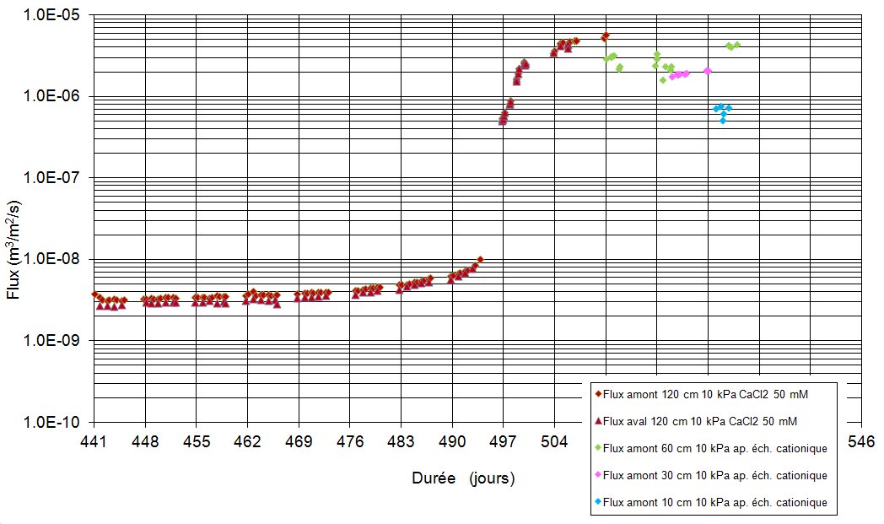

Figure 56 : Courbe de flux de l’éprouvette A3 pendant toute la durée de l’échange cationique (charge de 120 cm)

Les valeurs de flux moyen obtenues après l’échange cationique sont données en Tableau 22.

On obtient donc une conductivité hydraulique post échange cationique de l’ordre de 5 x 10⁻⁸ m/s, soit 3 ordres de grandeur de plus que post échange cationique.

Tableau 22 : Flux moyens amont post échange cationique de l’éprouvette A3
 | Flux moyen Amont (m³/m²/s) | Ratio avec le flux pré éch. cat.
Charge hydraulique (m) | sous 10 kPa après échange cationique | Ratio avec le flux pré éch. cat.
0,10 | $${6,66×10}^{-7}$$ | 1,1 x 10³
0,30 | $${2,06×10}^{-6}$$ | 1,9 x 10³
0,60 | $${4,10×10}^{-6}$$ | 2,4 x 10³
Epaisseur initiale sous 10 kPa (mm) | 7,28
Conductivité hydraulique sous 60 cm (m/s) | $${4,97×10}^{-8}$$ | 2,4 x 10³

Seconde phase de gonflement après 5 cycles de gel / dégel

Contrairement à l’essai témoin A1 qui n’a pas subi d’échange cationique, cet essai ne gonfle pas du tout lorsqu’on le réinstalle et qu’on le réhydrate après gel / dégel. On peut seulement observer un tassement de quelques dixièmes de millimètres à cause de la contrainte mécanique de 10 kPa appliqué sur la cellule œdoperméamétrique.

Ce phénomène est très certainement expliqué par l’échange cationique qui inhibe toute capacité de gonflement de la bentonite lors de la réhydratation.

Seconde phase de flux après 5 cycles de gel / dégel

Une fois le GSB remis en phase de flux, il s’avère que la conductivité hydraulique a subi à nouveau une importante augmentation, de 2 ordres de grandeur. Le grand vase de Mariotte se vide ainsi en moins d’une minute. On est donc contraint d’utiliser un chronomètre pour mesurer précisément le temps d’écoulement du liquide dans le vase. On réalise une première série de mesure, à savoir une pour chacun des trois paliers de charge hydraulique. Puis on effectue une seconde série de mesures : on s’aperçoit que les valeurs obtenues sont à peu près identiques à celles de la première série. On considère donc que l’on est en régime permanent et que l’essai est donc terminé. Les valeurs de flux moyens sont données en Tableau 23.

On notera que la loi de Darcy n’est pas parfaitement respectée ; on fait donc le choix de calculer la conductivité hydraulique par rapport à la valeur de flux à 10 cm de charge hydraulique en supposant qu’à ce niveau de flux, les plus grosses valeurs sont les moins pertinentes.

Tableau 23 : Valeurs des flux moyens amont après 5 cycles de gel / dégel de l’éprouvette A3
 | Flux moyen Amont (m³/m²/s) | Ratio avec le flux initial
Charge hydraulique (m) | sous 10 kPa après 5 cycles Gel/Dégel | Ratio avec le flux initial
0,10 | $${8,70×10}^{-5}$$ | 1,5 x 10⁵
0,30 | $${2,21×10}^{-4}$$ | 2,1 x 10⁵
0,60 | $${3,32×10}^{-4}$$ | 2,0 x 10⁵
Epaisseur initiale sous 10 kPa (mm) | 7,28
Conductivité hydraulique sous 10 cm (m/s) | $${6,33×10}^{-6}$$ | 3,1 x 10⁵

On obtient ainsi une conductivité hydraulique finale de l’ordre de 10⁻⁶ m/s, soit 5 ordres de grandeur de plus que sur le produit neuf. Le GSB est donc devenu totalement hors service. Ainsi, le gel / dégel aurait un impact significatif sur la perméabilité des GSB lorsqu’il est couplé à de l’échange cationique d’amplitude importante (3 ordres de grandeur ici).

A4 - Essai non préhydraté avec échange cationique, 1 cycle de gel / dégel, type aiguilleté

Cet essai a été le dernier à avoir été installé, et il est à ce jour seulement dans sa première phase de flux. On reportera donc simplement les donnés de la première phase de gonflement.

Phase de gonflement

L’éprouvette de GSB étant « non préhydratée », le liquide auquel elle est soumise est directement la solution de CaCl₂ concentrée à 50 mM.

Le palier de saturation est atteint en 4 jours seulement. L’amplitude du gonflement (0,57 mm) est plus faible que celle des essais A1 et A3 (et dans une moindre mesure que celle de A2), qui correspondent au même GSB, mais qui avaient été quant à eux hydratés au NaCl. On peut donc supposer que l’hydratation au CaCl₂, même à 1 cm de charge hydraulique (c’est-à-dire sans « inertie » pour le liquide hydratant), induit déjà un début d’échange cationique et diminue ainsi les capacités de gonflement de la bentonite. On notera toutefois que dans la bibliographie, on ne trouve pas de cas où l’échange cationique a eu lieu si rapidement.

Les résultats sont donnés en Tableau 24.

Tableau 24 : Données de la phase de gonflement de l’essai A4
durée de la phase de gonflement (jours) | 4
épaisseur initiale sous 10 kPa (mm) | 7,21
gonflement (mm) | 0,57
gonflement (% par rapport à l'état initial) | 7,9
% du gonflement à l’infini atteint | indéterminé
% du gonflement par rapport à l’état initial à l’infini | indéterminé

A5 - Essai non préhydraté avec échange cationique, 5 cycles de gel / dégel, type aiguilleté

Phase de gonflement

De même que pour l’essai A4, l’éprouvette est hydratée directement avec la solution de CaCl₂ durant sa phase de saturation à 1 cm de charge hydraulique. Le comportement du produit s’en trouve là aussi modifié par rapport à une préhydratation avec la solution non agressive de NaCl. En effet la saturation est clairement atteinte en 24 heures (toutefois l’éprouvette a été laissée 5 jours sous phase de saturation par sécurité). Le gonflement relatif observé à la suite du tassement classique de l’éprouvette sous les masses est faible : seulement 0,28 mm (Tableau 25). L’éprouvette ayant tassé de 0.29 mm sous les masses, le gonflement absolu est ainsi négatif de 0,01 mm.

Tableau 25 : Données de la phase de gonflement de l’essai A5
durée de la phase de gonflement (jours) | 5
épaisseur initiale sous 10 kPa (mm) | 7,51
gonflement (mm) | -0,01
gonflement (% par rapport à l'état initial) | /
% du gonflement à l’infini atteint | /
% du gonflement par rapport à l’état initial à l’infini | /

La rapidité de la saturation et le très faible gonflement encore une fois par l’échange cationique. Celui-ci a en effet logiquement dû se produire dès les premières heures d’hydratation, conduisant à faciliter l’hydratation et réduisant les capacités de gonflement de la bentonite

Première phase de flux

On passe l’éprouvette en flux après les 5 jours de phase de saturation. Dès les premières mesures de flux, on constate que l’on obtient des valeurs très élevées par rapport à celles obtenues après hydratation avec la solution de NaCl (essais A1, A2 et A3). On obtient ainsi des valeurs de l’ordre de 10⁻⁷ m³/m²/s, soit 2 ordres de grandeur de plus qu’avec une hydratation au NaCl.

On semble obtenir dès les premiers jours de flux des valeurs stabilisées (paliers de 10 cm et de 30 cm). Néanmoins, lorsque l’on passe au palier de 60 cm, on constate dès les premiers points de mesure une augmentation régulière du flux : l’échange cationique n’était donc pas achevé. Il faut environ 26 jours pour arriver à la stabilisation (par mesures entrecoupées, au vu des fortes valeurs de flux). Ainsi, l’échange cationique semble avoir débuté pendant la phase de gonflement, et se prolonger ensuite durant la phase de flux malgré un démarrage irrégulier.

Après 5 semaines, on a donc pu mesurer les valeurs de flux stabilisé pour les trois paliers de charge hydraulique (Figure 57). Les valeurs de flux moyens sont données en Tableau 26.

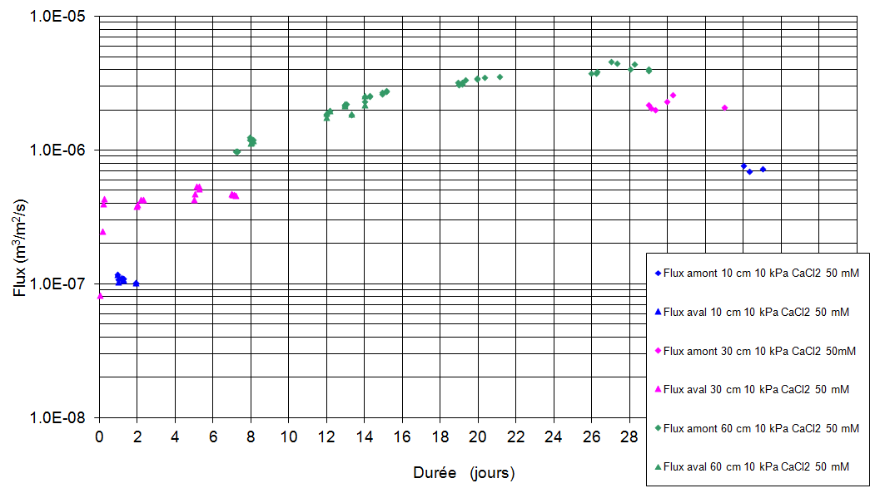
Figure 57 : Flux en première phase de l’échantillon A5

Tableau 26 : Valeurs des flux moyens amont après échange cationique de l’éprouvette A5
 | Flux moyen Amont (m³/m²/s)
Charge hydraulique (m) | sous 10 kPa après échange cationique
0,10 | $${7,19×10}^{-7}$$
0,30 | $${2,26×10}^{-6}$$
0,60 | $${3,99×10}^{-6}$$
Epaisseur initiale sous 10 kPa (mm) | 7,51
Conductivité hydraulique sous 60 cm (m/s) | $${5,00×10}^{-8}$$

La conductivité hydraulique est très proche de celle obtenue dans l’essai A3. On peut donc arriver à la conclusion que l’échange cationique a eu le même effet sur la conductivité hydraulique que l’éprouvette ait été préhydratée au NaCl ou non, à savoir une augmentation de 3 ordres de grandeur (hypothèse pour cet essai puisqu’on n’a pas les valeurs de conductivité hydraulique du produit non vieilli).

Seconde phase de gonflement après 5 cycles de gel / dégel

De même que pour l’essai A3, le GSB ne regonfle pas ici après sa réinstallation et sa réhydratation dans l’œdoperméamètre.

Seconde phase de flux après 5 cycles de gel / dégel

On observe, comme pour l’essai A3, une nette augmentation de la conductivité hydraulique de 2 ordres de grandeur après le gel / dégel. Les valeurs de flux moyens sont données en Tableau 27.

Tableau 27 : Valeurs des flux moyens amont après 5 cycles de gel / dégel de l’éprouvette A5
 | Flux moyen Amont (m³/m²/s)
Charge hydraulique (m) | sous 10 kPa après 5 cycles Gel/Dégel
0,10 | $${1,31×10}^{-4}$$
0,30 | $${2,22×10}^{-4}$$
0,60 | $${3,49×10}^{-4}$$
Epaisseur initiale sous 10 kPa (mm) | 7,51
Conductivité hydraulique sous 10 cm (m/s) | $${9,86×10}^{-6}$$

On arrive à un ordre de grandeur de 10⁻⁶ m/s de conductivité hydraulique, ce qui fait perdre totalement au produit sa fonction étanchéité. On obtient ainsi la confirmation que le gel / dégel semble avoir une influence sur les GSB ayant subi un important échange cationique.

C1 - Essai témoin sans échange cationique, type cousu

Phase de gonflement

La phase de saturation avec la solution de NaCl a été relativement longue puisqu’il a fallu 6 semaines avant d’approcher le critère des 90% de gonflement (décision a été prise de s’arrêter à environ 85% pour gagner du temps comme la stabilisation des valeurs de gonflement s’avérait être extrêmement longue).

L’amplitude du gonflement est relativement importante : elle est de 3,78 mm par rapport à l’épaisseur initiale sous 10 kPa. En comparaison avec le GSB aiguilleté, on peut dire que ce produit cousu est bien plus gonflant. Ce qui est un constat assez classique, puisque les géotextiles des GSB aiguilletés sont beaucoup mieux maintenus entre eux que ceux des GSB cousus, ce qui limite le gonflement de la bentonite dans le premier cas.

Les résultats de cette phase de gonflement sont donnés en Tableau 28.

Tableau 28 : Données de la phase de gonflement de l’éprouvette C1
durée de la phase de gonflement (jours) | 43
épaisseur initiale sous 10 kPa (mm) | 6,60
gonflement (mm) | 3,78
gonflement (% par rapport à l'état initial) | 57,3
% du gonflement à l’infini atteint | 84,8
% du gonflement par rapport à l’état initial à l’infini | 67,6

Première phase de flux avant gel / dégel

On commence par imposer à l’éprouvette le palier de charge de 30 cm, en saturant à la pissette le haut de la cellule, comme expliqué dans l’essai A1, afin d’accélérer l’obtention d’un flux stable. Il faut finalement 6 jours pour y arriver. On passe ensuite à une charge hydraulique de 10 cm le 8è jour de flux (après avoir obtenu 4 points correctement stables). Pour ce nouveau palier, le flux est immédiatement stabilisé, et 2 jours de mesures suffisent donc, tout comme pour le palier à 60 cm qui vient à la suite.

Les résultats de cette première phase de flux sont donnés graphiquement en Figure 58. Les valeurs moyennes de flux retenues sont données en Tableau 29.

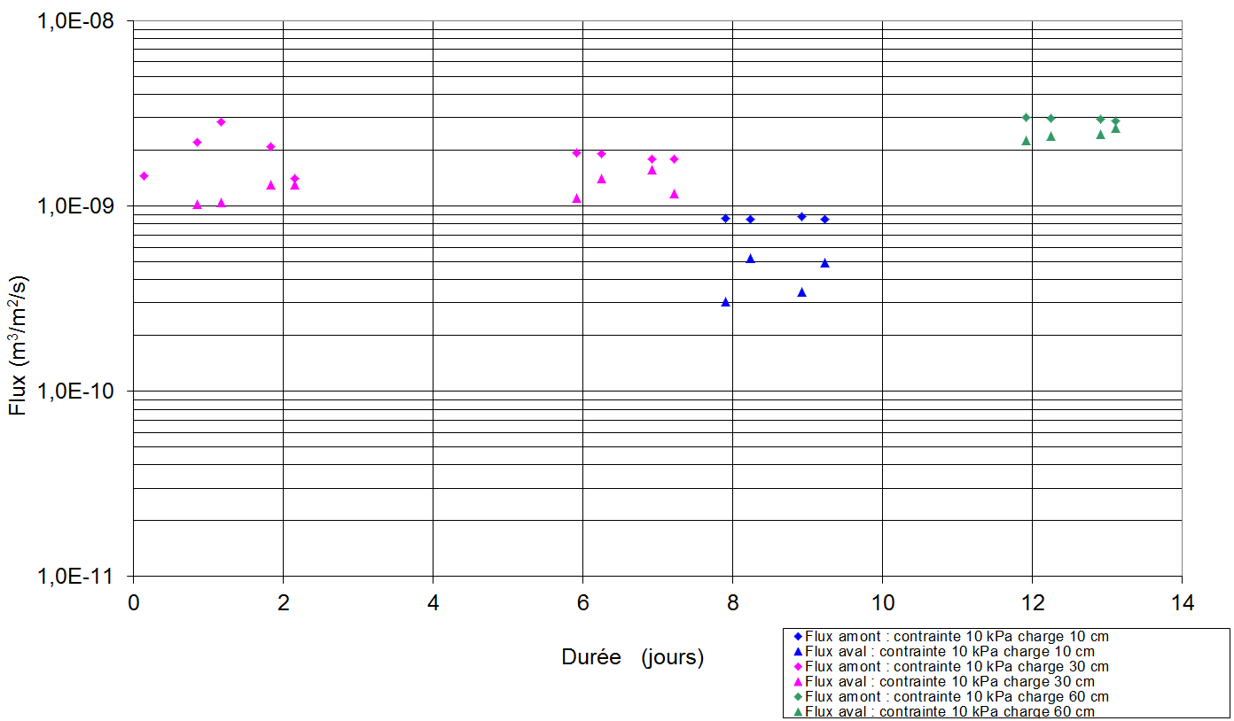
Figure 58 : Flux en première phase avant gel / dégel de l’échantillon C1

Tableau 29 : Flux moyens amont en première hydratation de l’éprouvette C1
 | Flux moyen Amont (m³/m²/s)
Charge hydraulique (m) | sous 10 kPa
0,10 | $${8,45×10}^{-10}$$
0,30 | $${1,79×10}^{-9}$$
0,60 | $${2,91×10}^{-9}$$
Epaisseur initiale sous 10 kPa (mm) | 6,60
Conductivité hydraulique sous 60 cm (m/s) | $${3,20×10}^{-11}$$

Seconde phase de gonflement après 1 cycle de gel / dégel

De même que pour le GSB aiguilleté, notre éprouvette subit un nouveau gonflement d’amplitude modérée au cours de sa seconde phase d’hydratation (c’est-à-dire après le premier cycle de gel : dégel subi). Les résultats sont donnés en Tableau 30.

Tableau 30 : Données de la seconde phase de gonflement de l’essai C1
gonflement (mm) | 1,53
% par rapport au premier gonflement | 40,5
durée du gonflement (jours) | 12
Δ épaisseur sous 10 kPa mesurée avant / après gel / dégel | - 0,89

Le nouveau gonflement mesuré est de 1,53 mm, ce qui représente 40,5 % de l’amplitude du gonflement initial. Le gel / dégel aurait donc ici induit de nouvelles capacités d’absorption relativement importantes, mais en fait, une partie de cette nouvelle capacité d’absorption peut être expliquée par le fait que l’éprouvette a dégonflé de 0,89 mm entre la mesure effectué pré gel / dégel et celle effectuée post gel / dégel. En ne prenant pas en compte ce dégonflement, on passe à une valeur de surplus de gonflement par rapport au gonflement initial de 24 %, ce qui se rapproche davantage des 18,8 % obtenus avec l’essai témoin sur le GSB aiguilleté.

On notera que concernant les mesures d’épaisseurs effectuées au pied presseur après gel / dégel, il est particulièrement difficile d’obtenir une valeur qui se stabilise rapidement. En effet, le pied presseur s’enfonce lentement sans discontinuer pendant plusieurs minutes dans l’éprouvette avant de se stabiliser. Ce phénomène s’est vérifié en général sur toutes les mesures d’épaisseur qui ont été réalisées post gel / dégel, particulièrement sur le GSB cousu, et d’autant plus lorsque l’éprouvette a été laissée dégeler complètement et a perdu toute rigidité.

Seconde phase de flux après 1 cycle de gel / dégel

Après 12 jours de nouvelle phase de gonflement, l’éprouvette est remise en phase de flux. On notera que l’on n’a exceptionnellement pas réalisé la mesure de flux pour le palier de 10 cm de charge hydraulique ici. Les résultats graphiques sont donnés en Figure 59.

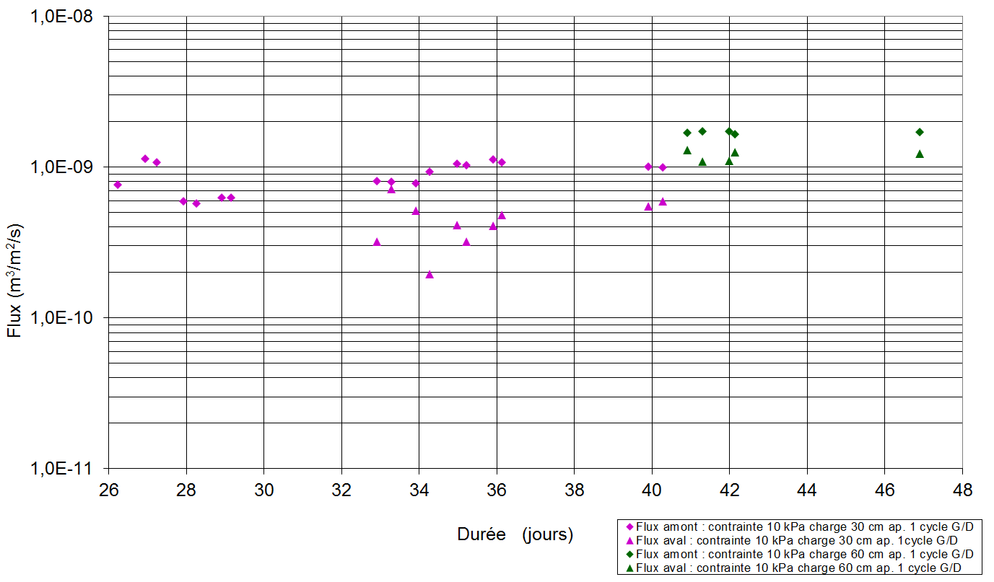
Figure 59 : Flux en seconde phase après 1 cycle de gel / dégel de l’éprouvette C1

 | Flux moyen Amont (m³/m²/s) | Ratio avec le flux pré gel / dégel
Charge hydraulique (m) | sous 10 kPa après 1 cycle Gel/Dégel | Ratio avec le flux pré gel / dégel
0,10 | $$non mesuré$$ | /
0,30 | $${1,02×10}^{-9}$$ | 0,57
0,60 | $${1,70×10}^{-9}$$ | 0,58
Epaisseur initiale sous 10 kPa (mm) | 6,60
Conductivité hydraulique sous 60 cm (m/s) | $${1,87×10}^{-11}$$ | 0,58
Comme pour les essais précédents, il faut un certain nombre de jours pour voir le flux du premier palier testé se stabiliser parfaitement, en l’occurrence ici une dizaine de jours. Passé ce délai, les variations sont très faibles, et on peut donc se contenter de 4 à 5 points se mesures avant de valider le palier. Les valeurs de flux moyen retenues sont données en Tableau 31.

Tableau 31 : Valeurs des flux moyens amont après 1 cycle de gel / dégel de l’éprouvette C1

Le flux a subi une légère diminution de l’ordre de 40 % conséquente au gel / dégel. Il n’y a donc aucun impact négatif sur la perméabilité du GSB à cause de ce phénomène. On obtient ainsi le même résultat que pour le produit aiguilleté testé dans des conditions similaires (essai A1).
On constate que le flux n’a pas augmenté suite au premier cycle de gel / dégel. En fait, il y a même une légère diminution, possiblement à une réorganisation structurelle de la bentonite comme suggéré dans les études déjà réalisées.

Troisième phase de gonflement après 4 nouveaux cycles de gel / dégel

Le nouveau gonflement observé est de 1,09 mm, soit un peu moins que le gonflement de 1,43 mm après le premier cycle de gel / dégel. La durée de saturation est la même (12 jours). Les résultats sont donnés en Tableau 32.

Tableau 32 : Données de la troisième phase de gonflement de l’essai C1
gonflement (mm) | 0,18
% par rapport au premier gonflement | 18,7
durée du gonflement (jours) | 10
Δ épaisseur sous 10 kPa mesurée avant / après gel / dégel | + 0,07

Troisième phase de flux après 4 nouveaux cycles de gel / dégel

Les résultats graphiques sont donnés en Figure 60. Seul le palier à 60 cm de charge hydraulique a été mesuré.
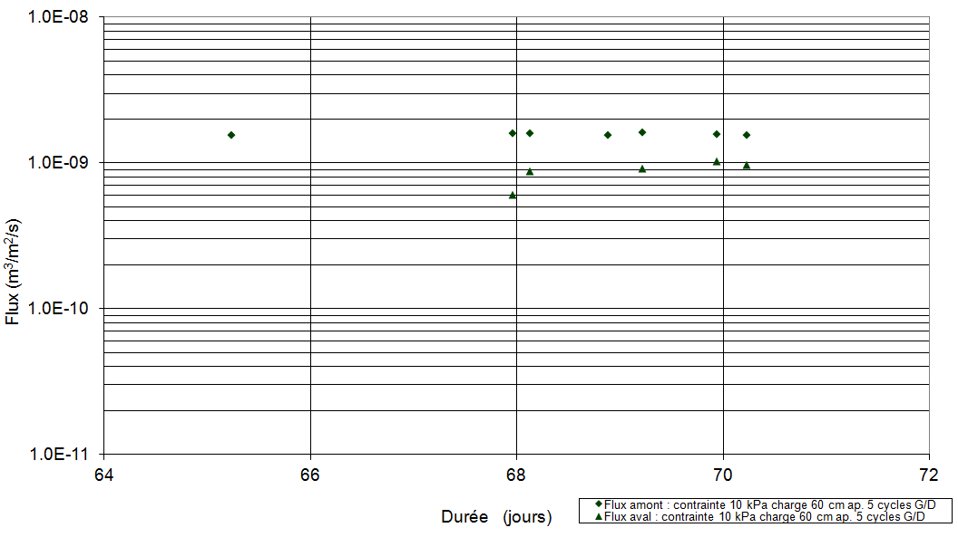

Figure 60 : Flux en troisième phase après 4 nouveaux cycles de gel / dégel de l’échantillon C1

Le flux est stable presque immédiatement. La valeur de flux moyen est donnée en Tableau 33.
Tableau 33 : Valeurs des flux moyens amont après 5 cycles de gel / dégel de l’éprouvette C1
 | Flux moyen Amont (m³/m²/s) | Ratio avec le flux pré gel / dégel
Charge hydraulique (m) | sous 10 kPa après 5 cycles Gel/Dégel | Ratio avec le flux pré gel / dégel
0,10 | $$non mesuré$$ | /
0,30 | $$non mesuré$$ | /
0,60 | $${1,59×10}^{-9}$$ | 0,55
Epaisseur initiale sous 10 kPa (mm) | 6,60
Conductivité hydraulique sous 60 cm (m/s) | $${1,76×10}^{-11}$$ | 0,55

Les conclusions sont là encore les mêmes que pour l’essai témoin sur GSB aiguilleté : le flux n’a toujours pas augmenté après 5 cycles de gel / dégel, et arrive même à une valeur 45 % plus faible qu’initialement.

C2 - Essai préhydraté avec échange cationique, 1 cycle de gel / dégel, type cousu

Phase de gonflement

Les conditions d’hydratation sont exactement les mêmes que pour l’essai C1. L’amplitude du gonflement obtenu est similaire : 3,52 mm ici ; en revanche la durée globale de la phase de gonflement est beaucoup plus rapide que pour l’essai C1 (deux semaines contre six). Il est difficile d’interpréter cette importante différence de durée. Les résultats de gonflement sont donnés en Tableau 34.

Tableau 34 : Données de la première phase de gonflement de l’essai C2
durée de la phase de gonflement (jours) | 14
épaisseur initiale sous 10 kPa (mm) | 6,51
gonflement (mm) | 3,52
gonflement (% par rapport à l'état initial) | 54,1
% du gonflement à l’infini atteint | 92,1
% du gonflement par rapport à l’état initial à l’infini | 58,7

Première phase de flux avant échange cationique

Comme pour les précédents essais hydratés initialement avec la solution de NaCl, la stabilisation du flux à chaque palier de charge testé est obtenue assez facilement. Les résultats graphiques et les valeurs de flux moyens retenus sont présentés en Figure 61 et Tableau 35.

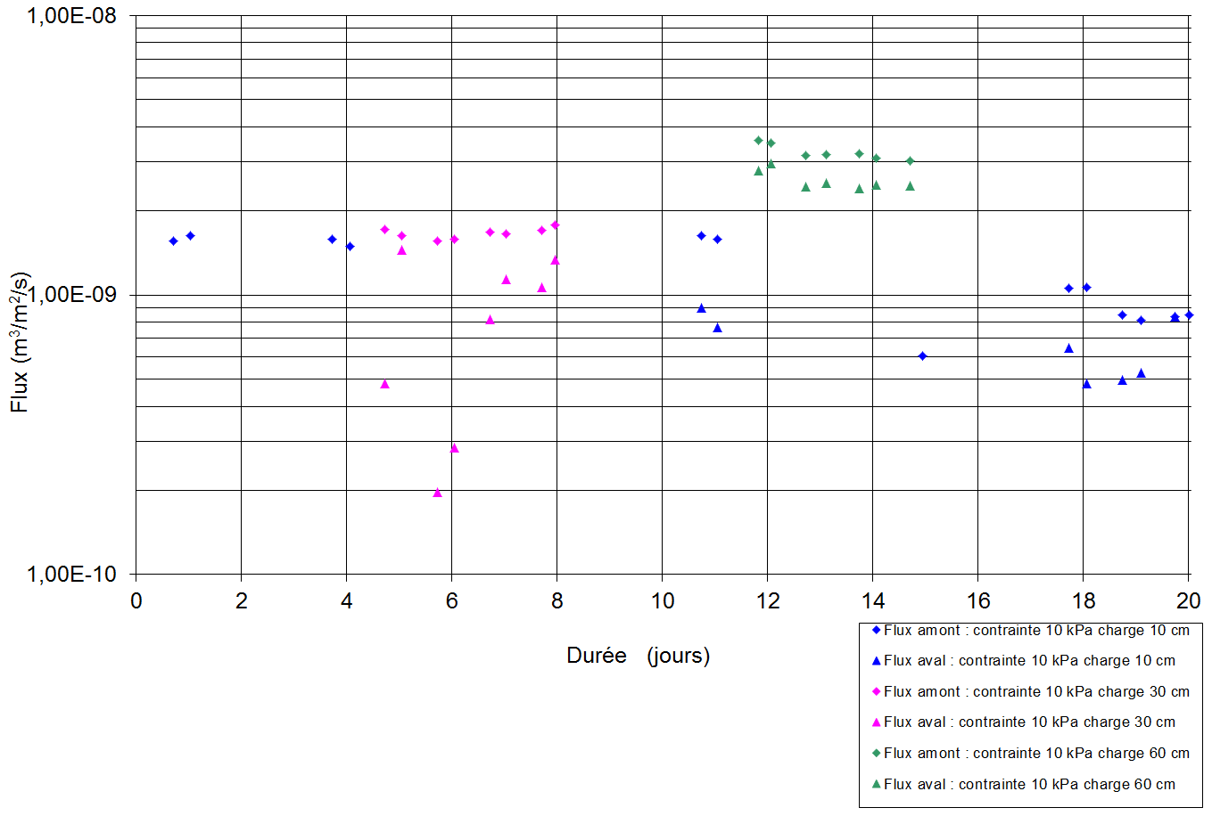
Figure 61 : Flux en première phase avant échange cationique de l’échantillon C2

Tableau 35 : Flux moyens amont en première hydratation de l’éprouvette C2
 | Flux moyen Amont (m³/m²/s)
Charge hydraulique (m) | sous 10 kPa
0,10 | $${8,33×10}^{-10}$$
0,30 | $${1,66×10}^{-9}$$
0,60 | $${3,11×10}^{-9}$$
Epaisseur initiale sous 10 kPa (mm) | 6,51
Conductivité hydraulique sous 60 cm (m/s) | $${3,37×10}^{-11}$$

On peut noter que les valeurs de flux moyens et la valeur de conductivité hydraulique obtenus sont très proches de celles de l’essai C1.

Phase d’échange cationique

Au vu de la longue durée nécessaire à l’obtention de l’échange cationique constatée pour les éprouvettes A2 et A3, que l’on avait placées pour rappel sous une charge hydraulique de 120 cm, nous décidons d’imposer ici une charge de 180 cm au GSB, ce qui devrait accélérer de 50 % le flux selon la loi de Darcy (180 cm étant le maximum possible techniquement pour cet œdoperméamètre).

Après changement de liquide (remplacement du NaCl par le CaCl₂), le flux reste parfaitement stable durant cinq semaines. C’est au cours de la sixième semaine que l’on peut observer l’augmentation brusque et caractéristique dû à l’échange cationique. Il aura ainsi fallu moins de temps pour y parvenir que les essais similaires A2 et A3 (GSB aiguilleté), pour lesquels il avait respectivement fallu 11 semaines et 8 semaines. Cela est certainement dû à la charge hydraulique de 180 cm imposée ici contre 120 cm pour les essais A2 et A3. De plus, on peut également rappeler que les éprouvettes A2 et A3 étaient hydratées depuis 13 mois et donc possiblement consolidées, rendant le remplacement des ions sodium plus difficile.

La brusque hausse du flux dure environ une semaine passée laquelle on peut observer une nouvelle stabilisation. Pour la charge hydraulique de 180 cm, on passe d’un flux d’environ 7 x 10⁻⁹ m³/m²/s avant échange cationique à environ 3,5 x 10⁻⁷ m³/m²/s, soit un rapport de 0,5 x 10². La conductivité hydraulique post gel / dégel calculée à partir de la valeur du flux à 180 cm de charge est de l’ordre de 1,3 x 10⁻⁹ m/s. L’échange cationique a donc eu moins d’impact (environ une puissance de 10 d’écart) sur ce GSB cousu que sur le type aiguilleté. Une hypothèse pour expliquer cette différence est la nature de la bentonite : le type cousu contient en effet de la bentonite en poudre alors que le type aiguilleté contient quant à lui de la bentonite en grains. En effet, Katsumi (2008) a déjà remarqué qu’un GSB à bentonite granulaire pouvait voir sa conductivité hydraulique augmenter davantage qu’un GSB à bentonite en poudre dans le cadre d’une perméation avec une solution de CaCl_{2.} (jusqu’à 10² de ratio). Ici, l’ordre de grandeur de la conductivité hydraulique obtenue se trouve donc dans la limite de ce que l’on s’était fixé en choisissant la solution de CaCl₂ concentrée à 50 mM comme liquide de perméation.

On a ensuite abaissé la charge hydraulique à 60 cm, puis à 30 cm pour confirmer que l’on a bien atteint le régime permanent. À ce jour, la stabilisation n’est toujours pas considérée comme atteinte, et l’on n’a donc pas encore pu soumettre le GSB au gel / dégel.

C3 - Essai préhydraté avec échange cationique, 5 cycles de gel / dégel, type cousu

Phase de gonflement

L’amplitude du gonflement est sensiblement la même que pour les essais C1 et C2 (3,54 mm ici). Le temps nécessaire pour atteindre la saturation est de 33 jours, soit une durée intermédiaire entre les durées de saturation de C1 et C2. Il semble difficile d’interpréter les causes de ces grosses différences de temps de phase de gonflement. Les résultats sont donnés en Tableau 36.

Tableau 36 : Données de la première phase de gonflement de l’essai C3
durée de la phase de gonflement (jours) | 33
épaisseur initiale sous 10 kPa (mm) | 6,77
gonflement (mm) | 3,54
gonflement (% par rapport à l'état initial) | 52,3
% du gonflement à l’infini atteint | 91,7
% du gonflement par rapport à l’état initial à l’infini | 57,0

Première phase de flux avant échange cationique

Comme pour les deux essais précédents, la stabilisation du flux à chaque palier de charge testé est obtenue facilement. Les résultats graphiques et les valeurs de flux moyens retenus sont présentés en Figure 62 et Tableau 37.
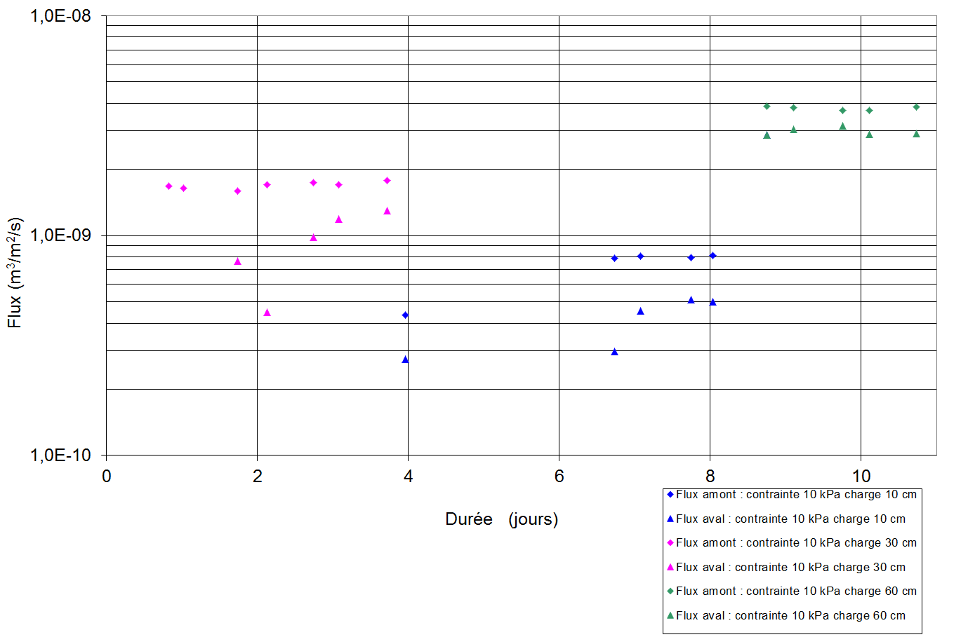
Figure 62 : Flux en première phase avant échange cationique de l’échantillon C3

Tableau 37 : Flux moyens amont en première hydratation de l’éprouvette C3
 | Flux moyen Amont (m³/m²/s)
Charge hydraulique (m) | sous 10 kPa
0,10 | $${7,92×10}^{-10}$$
0,30 | $${1,71×10}^{-9}$$
0,60 | $${3,77×10}^{-9}$$
Epaisseur initiale sous 10 kPa (mm) | 6,77
Conductivité hydraulique sous 60 cm (m/s) | $${4,25×10}^{-11}$$

Les valeurs de flux moyen et de conductivité hydraulique sont cohérentes avec les essais C1 et C2.

Phase d’échange cationique et nouvelles mesures de flux

De même que sur l’essai C2, on fait le choix d’accélérer le processus d’échange cationique en montant la charge hydraulique à 180 cm (maximum possible techniquement pour cet œdoperméamètre).

L’obtention de la hausse caractéristique de flux est cette fois-ci atteinte dès la fin de la troisième semaine de perméation (Figure 63), soit environ deux fois moins de temps que l’essai C2, soumis aux mêmes conditions d’hydratation et de charge. Cette différence est difficile à interpréter. La durée entre le début de la hausse et la nouvelle stabilisation du flux post échange cationique est en revanche identique à celle de l’essai C2, à savoir environ une semaine.

Le ratio entre flux pré gel / dégel et post gel / dégel est de l’ordre de 10² (passage de 10⁻⁸ m³/m²/s à 10⁻⁶ m³/m²/s pour 180 cm de charge hydraulique). La charge hydraulique a ensuite été baissée aux paliers de 10, 30 et 60 cm. Le flux ayant une tendance à diminuer légèrement les premiers temps, il a fallu environ 1 mois pour obtenir des valeurs de flux stabilisées pour les trois paliers de charge hydraulique.

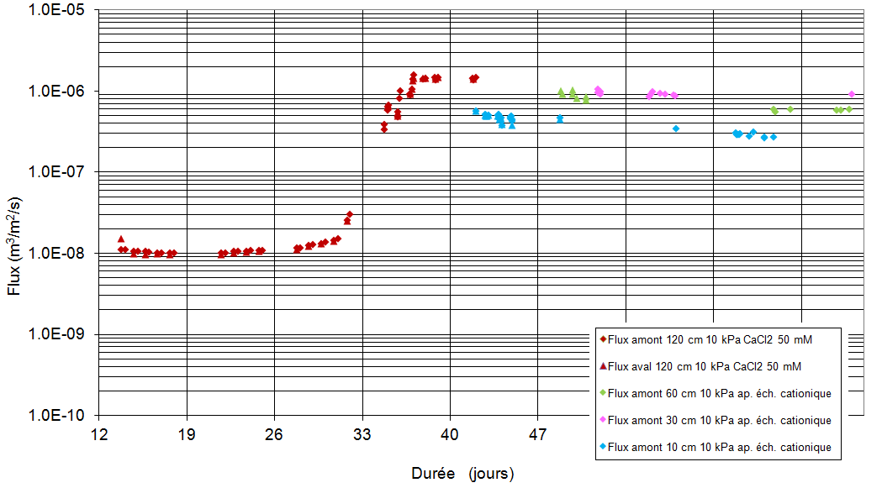
Figure 63 : Courbe de flux de l’éprouvette C3 pendant toute la durée de l’échange cationique (charge de 180 cm)

Les valeurs de flux moyen obtenues après l’échange cationique sont données en Tableau 38.

 | Flux moyen Amont (m³/m²/s) | Ratio avec le flux pré éch. cat.
Charge hydraulique (m) | sous 10 kPa après échange cationique | Ratio avec le flux pré éch. cat.
0,10 | $${2,73×10}^{-7}$$ | 3,4 x 10²
0,30 | $${5,80×10}^{-7}$$ | 3,4 x 10²
0,60 | $${9,13×10}^{-7}$$ | 2,4 x 10²
Epaisseur initiale sous 10 kPa (mm) | 6,77
Conductivité hydraulique sous 60 cm (m/s) | $${1,03×10}^{-8}$$ | 2,4 x 10²
Tableau 38 : Flux moyens amont post échange cationique de l’éprouvette C3

La hausse de la conductivité hydraulique est donc de 2 ordres de grandeur, soit 1 ordre de grandeur de moins que l’essai similaire sur le GSB aiguilleté (A3). Comme déjà expliqué pour l’essai C2, cet écart est potentiellement dû à la différence de nature entre les bentonites des deux types de GSB.

Seconde phase de gonflement après 5 cycles de gel / dégel

De même que pour les essais sur échantillons aiguilletés, on n’observe toujours pas de nouveau gonflement après réinstallation de l’échantillon dans l’œdoperméamètre suite au gel / dégel. On peut donc là aussi remettre le GSB presque immédiatement en perméation.

Seconde phase de flux après 5 cycles de gel / dégel

On observe une nouvelle augmentation de flux de 2 ordres de grandeur, tout comme pour les essais A3 et A5 sur GSB aiguilleté. Les résultats sont donnés en Tableau 39.

 | Flux moyen Amont (m³/m²/s) | Ratio avec le flux initial
Charge hydraulique (m) | sous 10 kPa après 5 cycles Gel/Dégel | Ratio avec le flux initial
0,10 | $${3,48×10}^{-5}$$ | 4,4 x 10⁴
0,30 | $${8,43×10}^{-5}$$ | 4,9 x 10⁴
0,60 | $${1,43×10}^{-4}$$ | 3,8 x 10⁴
Epaisseur initiale sous 10 kPa (mm) | 6,77
Conductivité hydraulique sous 10 cm (m/s) | $${2,36×10}^{-6}$$ | 5,6 x 10⁴
Tableau 39 : Valeurs des flux moyens amont après 5 cycles de gel / dégel de l’éprouvette C3

On arrive donc à une conductivité hydraulique plus élevée de 4 ordres de grandeur que sur le produit neuf. C’est un ordre de grandeur de moins que pour le GSB aiguilleté (la différence se joue lors de l’échange cationique) ; mais cela reste beaucoup trop important pour que le produit puisse assurer sa fonction étanchéité. Ainsi, le gel /dégel semble également avoir un impact sur les GSB cousus ayant subi de l’échange cationique (d’amplitude de 2 ordres de grandeur sur la conductivité hydraulique).

C4 - Essai non préhydraté avec échange cationique, 1 cycle de gel / dégel, type cousu

Cet essai est à ce jour seulement dans sa première phase de flux. On reportera donc simplement les données de la première phase de gonflement.

Phase de gonflement

L’éprouvette de GSB étant « non préhydratée », le liquide auquel elle est soumise est directement la solution de CaCl₂ concentrée à 50 mM.
La phase de saturation semble très longue ; de plus la courbe de gonflement a une allure relativement irrégulière, en « dents de scie ». Après 60 jours de gonflement, on semble se rapprocher d’une stabilisation, sans toutefois l’avoir parfaitement atteinte (Figure 64). On décide alors de passer en phase de flux au vu du planning à respecter. La longueur et l’irrégularité du gonflement peuvent êtres expliquées par plusieurs hypothèses. D’une part, on a remarqué au cours de la phase de saturation que l’éprouvette « dégazait » en libérant des bulles d’air dans le circuit de l’œdoperméamètre, ce qui a pour conséquence de ralentir l’hydratation et de la rendre irrégulière. D’autre part cela vient possiblement d’un défaut dans le piston supérieur de la cellule œdoperméamétrique, dont le libre mouvement aurait dans ce cas été gêné. Enfin, on pourrait également penser que la cause est simplement l’hydratation directe au CaCl₂, qui induirait un début d’échange cationique dès la phase de saturation, ce qui perturberait le gonflement du produit. Cette dernière hypothèse est cependant très discutable, puisque les mêmes observations n’ont pas pu être faites sur les autres essais hydratés directement au CaCl₂ (A4, A5 et C5).

L’amplitude de gonflement obtenue (0,71 mm) est beaucoup plus faible que pour les essais C1, C2 et C3 hydratés au NaCl. On en conclut donc que l’échange cationique a bien eu un impact dès la première phase d’hydratation au CaCl₂, de même que pour les essais similaires sur GSB aiguilleté.

Les données de gonflement sont fournies en Tableau 40.

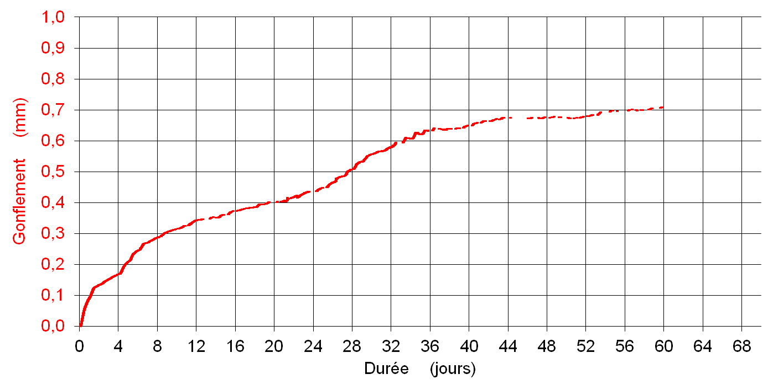
Figure 64 : Courbe « atypique » de gonflement de l’essai C4

Tableau 40 : Données de la phase de gonflement de l’essai C4
durée de la phase de gonflement (jours) | 60*
épaisseur initiale sous 10 kPa (mm) | 6,80
gonflement (mm) | > 0,71
gonflement (% par rapport à l'état initial) | 10,4
% du gonflement à l’infini atteint | indéterminé
% du gonflement par rapport à l’état initial à l’infini | indéterminé
* à l’arrêt décidé

Première phase de flux

Après les 60 jours de gonflement, on a commencé par une phase de mesure de flux sous 10 cm de charge hydraulique seulement, ceci afin d’éviter au maximum de détériorer le produit, sachant que la saturation n’était pas encore parfaitement atteinte. Le flux pour cette charge hydraulique de 10 cm est de l’ordre de 2 x 10⁻⁹ m³/m²/s, soit environ un ratio 2 à 3 fois plus élevé que le flux en première phase au NaCl des essais C1, C2 et C3. On a donc la confirmation que l’échange cationique a bien eu un impact sur les performances du produit dès la phase de gonflement.

Puisque le flux sous 10 cm de charge hydraulique semble stable après quelques jours, on est donc monté à 60 cm de charge hydraulique. Dans un premier temps, la loi de Darcy est respectée ; puis 4 jours plus tard, on constate une brusque augmentation du flux de plus d’un ordre de grandeur : l’échange cationique est donc en train de se poursuivre.

À ce jour, on n’a toujours pas pu observer une stabilisation satisfaisante du flux nous permettant d’acter l’atteinte de l’équilibre chimique.

C5 - Essai non préhydraté avec échange cationique, 5 cycles de gel / dégel, type cousu

Cet essai a été le premier des 8 essais testant le couplage échange cationique et gel / dégel. Il est faussé par le fait que l’on n’a probablement pas attendu suffisamment longtemps pour pouvoir atteindre l’intégralité de l’échange cationique. Les valeurs de flux obtenues avant et après gel / dégel ne sont donc a priori pas pertinentes.

Phase de gonflement

Comme pour l’essai C4, l’éprouvette est hydratée directement avec la solution de CaCl₂ durant sa phase de saturation à 1 cm de charge hydraulique. Le comportement du produit s’en trouve là aussi modifié par rapport à une préhydratation avec la solution non agressive de NaCl, à savoir qu’on a une amplitude de gonflement beaucoup moins élevée (1,56 mm contre 3,52 à 3,78 mm pour les essais C1, C2 et C3). On notera que cette amplitude du gonflement est en revanche plus importante que celle de l’essai C4. Par ailleurs, l’allure « régulière » de la courbe de gonflement et la durée l’essai A5 (11 jours seulement) semblent plus « normales » que sur l’essai C4.

Les résultats de la phase de gonflement sont donnés en Tableau 41.

Tableau 41 : Données de la phase de gonflement de l’essai C5
durée de la phase de gonflement (jours) | 11
épaisseur initiale sous 10 kPa (mm) | 6,94
gonflement (mm) | 1,56
gonflement (% par rapport à l'état initial) | 22,5
% du gonflement à l’infini atteint | 91,2
% du gonflement par rapport à l’état initial à l’infini | 24,7

Première phase de flux

Le flux semble relativement stable dès le début de la phase de flux. Après deux semaines, on a ainsi pu mesurer des valeurs de flux pour les trois paliers de charges hydraulique, qui respectaient bien la loi de Darcy. Cet essai était le premier où l’on testait l’échange cationique sans préhydratation. Sachant qu’au bout de ces deux semaines, on avait une conductivité hydraulique parfaitement stable, avec un ratio environ 2 à 3 fois plus élevé que par rapport aux autres essais sur les GSB cousus hydratés initialement au NaCl, l’erreur a été faite de croire que l’échange cationique était terminé. Cela n’était vraisemblablement pas le cas, si on fait la comparaison avec les plus forts ratios des autres essais, par exemple l’essai C3 où on a constaté une augmentation de conductivité hydraulique de 2 ordres de grandeur après échange cationique.

On a donc probablement commis l’erreur de soumettre l’éprouvette au gel / dégel (5 cycles) à un stade non achevé de l’échange cationique.

Les résultats graphiques des valeurs de flux sont donnés en Figure 65.

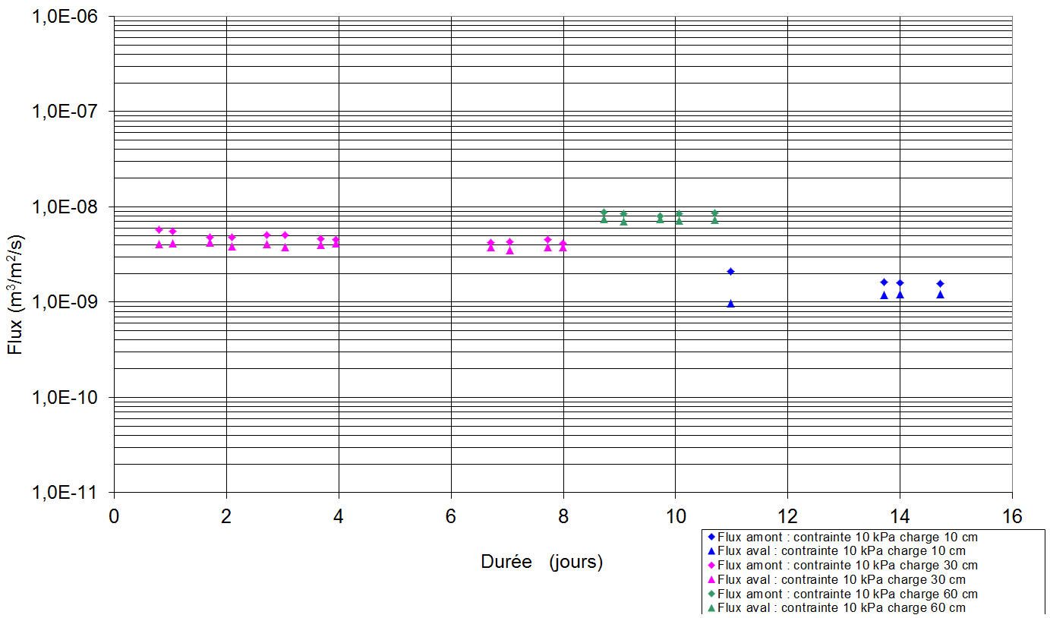
Figure 65 : Flux en première phase de l’échantillon C5

Les valeurs de flux moyens sont données en Tableau 42.

Tableau 42 : Valeurs des flux moyens amont avant mise en gel / dégel de l’éprouvette C5
 | Flux moyen Amont (m³/m²/s)
Charge hydraulique (m) | sous 10 kPa en cours d’échange cationique
0,10 | $${1,58×10}^{-9}$$
0,30 | $${4,47×10}^{-9}$$
0,60 | $${8,28×10}^{-9}$$
Epaisseur initiale sous 10 kPa (mm) | 6,94
Conductivité hydraulique sous 60 cm (m/s) | $$9,58{×10}^{-11}$$

Seconde phase de gonflement après 5 cycles de gel / dégel

De même que pour les autres essais avec échange cationique, le GSB ne regonfle pas ici après sa réinstallation et sa réhydratation dans l’œdoperméamètre. On peut donc en déduire que même s’il n’est pas achevé, l’échange cationique a déjà eu un impact importante sur la structure de la bentonite.

Seconde phase de flux après 5 cycles de gel / dégel

Les résultats sont donnés en Tableau 43.

Tableau 43 : Valeurs des flux moyens amont après 5 cycles de gel / dégel de l’éprouvette C5
 | Flux moyen Amont (m³/m²/s)
Charge hydraulique (m) | sous 10 kPa après 5 cycles Gel/Dégel
0,10 | $${1,17×10}^{-7}$$
0,30 | $${3,22×10}^{-7}$$
0,60 | $${7,73×10}^{-7}$$
Epaisseur initiale sous 10 kPa (mm) | 6,94
Conductivité hydraulique sous 60 cm (m/s) | $${8,94×10}^{-9}$$

On constate une augmentation de conductivité hydraulique de deux ordres de grandeur, sans que l’on sache pour autant si cette augmentation est plus due au gel / dégel ou à l’échange cationique, sachant que ce dernier n’était pas achevé.

L’hypothèse que cette augmentation soit exclusivement due à l’échange cationique est très discutable. En effet cela signifierait que l’échange a eu lieu exclusivement pendant le gel / dégel, c’est-à-dire dans une phase où il n’y avait pas de perméation à travers l’éprouvette.

On peut donc penser que c’est principalement le gel / dégel à proprement parler qui est à l’origine de cette évolution de perméabilité. Toutefois, il faut avoir en mémoire que la conductivité hydraulique avant gel / dégel était du même ordre de grandeur que l’essai témoin C1 (conductivité hydraulique seulement 3 fois plus élevée). Or cet essai témoin n’a subi aucune augmentation de sa conductivité hydraulique. Il semble donc également difficile d’imputer cette augmentation au gel / dégel ; sauf s’il existe un seuil d’échange cationique d’amplitude faible à partir duquel le gel / dégel a de l’effet.

On pourrait également imaginer que les deux phénomènes sont chacun responsables en partie de l’augmentation de 2 ordres de grandeur observée. Et pour terminer, il ne faut pas non plus omettre la possibilité d’une erreur de manipulation qui aurait pu conduire à une détérioration du GSB et à la création de passages préférentiels au sein de la bentonite.

